BỘ GIÁO DỤC VÀ ĐÀO TẠO

**TRƯỜNG ĐẠI HỌC NHA TRANG**

**KHOA CÔNG NGHỆ THÔNG TIN**



**ĐỒ ÁN TỐT NGHIỆP**

**XÂY DỰNG ỨNG DỤNG BẢN ĐỒ NHÀ TRỌ XUNG QUANH**

**ĐẠI HỌC NHA TRANG**

**Giảng viên hướng dẫn: ThS. Nguyễn Đình Hoàng Sơn**

**Sinh viên thực hiện: Lê Lâm Trường**

**Mã số sinh viên: 60131927**

Khánh Hòa – 2022

BỘ GIÁO DỤC VÀ ĐÀO TẠO

**TRƯỜNG ĐẠI HỌC NHA TRANG**

**KHOA CÔNG NGHỆ THÔNG TIN**



**ĐỒ ÁN TỐT NGHIỆP**

**XÂY DỰNG ỨNG DỤNG BẢN ĐỒ NHÀ TRỌ XUNG QUANH**

**ĐẠI HỌC NHA TRANG**

Giảng viên hướng dẫn: ThS. Nguyễn Đình Hoàng Sơn

Sinh viên thực hiện: Lê Lâm Trường

Mã số sinh viên: 60131927

Khánh Hòa – Tháng 07/2022

BỘ GIÁO DỤC VÀ ĐÀO TẠO **CỘNG HOÀ XÃ HỘI CHỦ NGHĨA VIỆT NAM**

**TRƯỜNG ĐẠI HỌC NHA TRANG** **Độc lập – Tự do – Hạnh phúc**

Số: / QĐ - ĐHNT *Khánh Hòa, ngày 12 tháng 03 năm 2022*

**QUYẾT ĐỊNH**

**Về việc giao đồ án tốt nghiệp cho sinh viên**

**HIỆU TRƯỞNG TRƯỜNG ĐẠI HỌC NHA TRANG**

* *Căn cứ quyết định số 527/QĐ-ĐHNT ngày 12/6/2017 của Hiệu trưởng về việc ban hành Quy chế tổ chức và hoạt động của Trường Đại học Nha Trang;*
* *Căn cứ quyết định số 623//QĐ-ĐHNT ngày 05/9/2017 của Hiệu trưởng về việc ban hành Quy định đào tạo trình độ đại học và cao đẳng của Trường Đại học Nha Trang*
* *Căn cứ Quyết định số 506/QĐ-ĐHNT ngày 16/5/2019 của Hiệu trưởng Trường Đại học Nha Trang về việc ban hành Hướng dẫn thực hiện công tác tốt nghiệp trình độ đại học hệ chính quy;*
* *Xét đề nghị của Trưởng Bộ môn Hệ thống Thông tin,*

**QUYẾT ĐỊNH**

**Điều 1.** *Giao cho sinh viên: Lê Lâm Trường MSSV*: *60131927. Lớp: 60.CNTT-2.*

*Khoá 60. Ngành: Công nghệ Thông tin.*

*Thực hiện đồ án tốt nghiệp:* **XÂY DỰNG ỨNG DỤNG BẢN ĐỒ NHÀ TRỌ XUNG QUANH ĐẠI HỌC NHA TRANG.**

*Nội dung thực hiện:*

* *Thu thập thông tin, xây dựng cơ sở dữ liệu nhà trọ xung quanh khu vực Đại học Nha Trang.*
* *Thu thập, xử lý các lớp dữ liệu liên quan: thông tin nhà trọ, nhu cầu thuê trọ của sinh viên, xử lí dữ liệu trả về từ API map 4D.*
* *Xây dựng Website hiển thị bản đồ phân bố nhà trọ cùng các chức năng tìm kiếm và tra cứu thông tin nhà trọ.*

*Nơi thực hiện: Bộ môn Hệ thống Thông tin,* Khoa Công nghệ Thông tin – Trường ĐH Nha Trang.

*Thời gian thực hiện*: Từ ngày *10/03/2022* đến ngày *23/06/2022.*

*Nộp báo cáo đồ án trước ngày: 07/07/2022* *cho Bộ môn* Hệ thống Thông tin.

**Điều 2.** Giảng viên Nguyễn Đình Hoàng Sơn hướng dẫn sinh viên thực hiện đồ án tốt nghiệp theo Quy chế của Bộ Giáo dục & Đào tạo và Hướng dẫn thực hiện Quy chế của Trường.

Trưởng Bộ môn Nguyễn Đức Thuần định kỳ báo cáo Trưởng khoa việc thực hiện công tác tốt nghiệp của sinh viên và giảng viên hướng dẫn được giao quản lý.

Sinh viên Lê Lâm Trường có trách nhiệm chấp hành đúng Quy chế của Bộ Giáo dục & Đào tạo, Quy định của Trường và nơi thực tập trong quá trình làm công tác tốt nghiệp, hoàn thành đồ án tốt nghiệp đúng thời gian quy định.

**Điều 3.** Sinh viên có tên trong Điều 1, Giảng viên và Trưởng bộ môn có tên trong Điều 2 chịu trách nhiệm thi hành Quyết định này./.

TL.HIỆU TRƯỞNG

**TRƯỞNG KHOA CNTT**

**TRƯỜNG ĐẠI HỌC NHA TRANG**Khoa: Công nghệ Thông tin

**PHIẾU THEO DÕI TIẾN ĐỘ VÀ ĐÁNH GIÁ  
ĐỒ ÁN/KHÓA LUẬN/CHUYÊN ĐỀ TỐT NGHIỆP  
(Dùng cho CBHD và nộp cùng báo cáo ĐA/KL/CĐTN của sinh viên)**

Tên đề tài: XÂY DỰNG ỨNG DỤNG BẢN ĐỒ NHÀ TRỌ XUNG QUANH ĐẠI HỌC NHA TRANG.

Giảng viên hướng dẫn: ThS. Nguyễn Đình Hoàng Sơn

Sinh viên được hướng dẫn: Lê Lâm Trường MSSV: 60131927

Khóa: 60 Ngành: Công nghệ Thông tin

|  |  |  |  |
| --- | --- | --- | --- |
| *Lần KT* | *Ngày* | *Nội dung* | *Nhận xét của GVHD* |
| 1 |  |  |  |
| 2 |  |  |  |
| 3 |  |  |  |
| 4 |  |  |  |
| 5 |  |  |  |
| 6 |  |  |  |
| 7 |  |  |  |
| **Kiểm tra giữa tiến độ của Trưởng Bộ môn** | | | |
| Ngày kiểm tra: ……………...……… | | Đánh giá công việc hoàn thành:……%: Ký tên Được tiếp tục:  Không tiếp tục:  ……………………. | |
| *Lần KT* | *Ngày* | *Nội dung* | *Nhận xét của GVHD* |
| 8 |  |  |  |
| 9 |  |  |  |
| 10 |  |  |  |
| 11 |  |  |  |
| … |  |  |  |

**Nhận xét chung** (sau khi sinh viên hoàn thành ĐA/KL/CĐTN):

Điểm hình thức: ……/10 Điểm nội dung: ......../10 **Điểm tổng kết**: ….…/10  
*+ Đối với ĐA/KLTN:*

|  |  |
| --- | --- |
| Kết luận sinh viên: Được bảo vệ:  | Không được bảo vệ:   *Khánh Hòa, ngày 10 tháng 7 năm 2021* |

**Cán bộ hướng dẫn** *(Ký và ghi rõ họ tên)*

**TRƯỜNG ĐẠI HỌC NHA TRANG**

**Khoa/Viện**: Công nghệ Thông tin

**PHIẾU THEO DÕI TIẾN ĐỘ VÀ ĐÁNH GIÁ ĐỒ ÁN / KHÓA LUẬN TỐT NGHIỆP  
*(Dùng cho CBHD và nộp cùng báo cáo ĐA/KLTN của sinh viên)***

Tên đề tài: XÂY DỰNG ỨNG DỤNG BẢN ĐỒ NHÀ TRỌ XUNG QUANH ĐẠI HỌC NHA TRANG.

Chuyên ngành: Công nghệ Thông tin

Họ và tên sinh viên: Lê Lâm Trường. Mã sinh viên: 60131927

Người hướng dẫn (học hàm, học vị, họ và tên): ThS. Nguyễn Đình Hoàng Sơn

Cơ quan công tác: Khoa Công nghệ Thông tin – Trường Đại học Nha Trang

**Phần đánh giá và cho điểm của người hướng dẫn (tính theo thang điểm 10)**

|  |  |  |  |  |  |  |
| --- | --- | --- | --- | --- | --- | --- |
| **Tiêu chí đánh giá** | **Trọng số**  **(%)** | **Mô tả mức chất lượng** | | | | **Điểm** |
| **Giỏi** | **Khá** | **Đạt yêu cầu** | **Không đạt** |
| **9 - 10** | **7 - 8** | **5 - 6** | **< 5** |
| Xây dựng đề cương nghiên cứu | 10 |  |  |  |  |  |
| Tinh thần và thái độ làm việc | 10 |  |  |  |  |  |
| Kiến thức và kỹ năng làm việc | 10 |  |  |  |  |  |
| Nội dung và kết quả đạt được | 40 |  |  |  |  |  |
| Kỹ năng viết và trình bày báo cáo | 30 |  |  |  |  |  |
| **ĐIỂM TỔNG** | | | | | |  |

*Ghi chú: Điểm tổng làm tròn đến 1 số lẻ.*

**Nhận xét chung** (sau khi sinh viên hoàn thành ĐA/KLTN):

…………………………………………………………………………………………….…………………………………………………………………………………………….…………………………………………………………………………………………………………….………………………………………………………………………………………………….Đồng ý cho sinh viên: Được bảo vệ:  Không được bảo vệ: 

*Khánh Hòa, ngày…….tháng 07 năm 2021* **Cán bộ hướng dẫn** *(Ký và ghi rõ họ tên)*

**TRƯỜNG ĐẠI HỌC NHA TRANG**

**Khoa/Viện: Công nghệ Thông tin**

**PHIẾU CHẤM ĐIỂM ĐỒ ÁN / KHÓA LUẬN TỐT NGHIỆP**

***(Dành cho cán bộ chấm phản biện)***

Tên đề tài: XÂY DỰNG ỨNG DỤNG BẢN ĐỒ NHÀ TRỌ XUNG QUANH ĐẠI HỌC NHA TRANG.

Chuyên ngành: Công nghệ Thông tin

Họ và tên sinh viên: Lê Lâm Trường. Mã sinh viên: 60131927

Người phản biện (học hàm, học vị, họ và tên):

Cơ quan công tác: Khoa Công nghệ Thông tin – Trường Đại học Nha Trang

**I. Phần đánh giá và cho điểm của người phản biện (tính theo thang điểm 10)**

|  |  |  |  |  |  |  |
| --- | --- | --- | --- | --- | --- | --- |
| **Tiêu chí đánh giá** | **Trọng số**  **(%)** | **Mô tả mức chất lượng** | | | | **Điểm** |
| **Giỏi** | **Khá** | **Đạt yêu cầu** | **Không đạt** |
| **9 - 10** | **7 - 8** | **5 - 6** | **< 5** |
| Hình thức bản thuyết minh | 30 |  |  |  |  |  |
| Nội dung bản  thuyết minh | 30 |  |  |  |  |  |
| Kết quả nghiên cứu | 20 |  |  |  |  |  |
| Mức độ trích dẫn và sao chép | 20 |  |  |  |  |  |
| **ĐIỂM TỔNG** | | | | | |  |

*Ghi chú: Điểm tổng làm tròn đến 1 số lẻ.*

**Kết luận:**

Đồng ý cho sinh viên: Được bảo vệ:  Không được bảo vệ: 

*Khánh Hòa, ngày…….tháng 07 năm 2021* **Cán bộ chấm phản biện** *(Ký và ghi rõ họ tên)*

**II. Phần nhận xét cụ thể (dựa theo phiếu chấm điểm và khung tiêu chí đánh giá theo Rubric)**

**II.1. Hình thức thuyết minh (tỉ trọng 30%)**

***\* Trình bày*** *(Rõ ràng, mạch lạc? Biểu bảng, hình vẽ trình bày rõ ràng, đúng quy cách?…)*

…………………………………………………………………………………………………

…………………………………………………………………………………………………

***\* Bố cục và lập luận*** *(Bố cục hợp lý? Tỉ trọng giữa các phần? Cơ sở lập luận?...)*

…………………………………………………………………………………………………

…………………………………………………………………………………………………

***\* Văn phong*** *(Gọn gàng, súc tích hay rườm rà, khó hiểu? Lỗi văn phạm và chính tả?…)*

…………………………………………………………………………………………………

**II.2. Nội dung thuyết minh** (tỉ trọng 30%)

***\* Mục tiêu nghiên cứu*** *(Trình bày rõ ràng? Ý nghĩa khoa học và thực tiễn? Tính khả thi?...)*

…………………………………………………………………………………………………

…………………………………………………………………………………………………

***\* Tổng quan tài liệu*** *(Phân tích và đánh giá? Độ tin cậy và chất lượng nguồn tài liệu?…)*

…………………………………………………………………………………………………

…………………………………………………………………………………………………

***\* Phương pháp nghiên cứu* (***Hiện đại?**Phù hợp với mục tiêu và nội dung nghiên cứu? Mô tả? Đánh giá và so sánh với các phương pháp khác?…)*

…………………………………………………………………………………………………

…………………………………………………………………………………………………

**II.3. Kết quả nghiên cứu (**tỉ trọng 20%)

***\* Kết quả đạt được*** *(Độ**tin cậy? Tính sáng tạo? Giá trị khoa học và thực tiễn?...)*

…………………………………………………………………………………………………

…………………………………………………………………………………………………

***\* Kết luận*** *(Đáp ứng mục tiêu nghiên cứu? Quan điểm của cá nhân? ...)*

…………………………………………………………………………………………………

…………………………………………………………………………………………………

**4. MỨC ĐỘ TRÍCH DẪN VÀ SAO CHÉP** (tỉ trọng 20%)

**\* Mức độ trích dẫn *(****Đúng quy định? Trung thực, đầy đủ, rõ ràng?Sắp xếp tài liệu tham khảo?...)*

…………………………………………………………………………………………………

**\* Mức độ sao chép** *(Tỉ lệ sao chép? Hình thức sao chép?...)*

…………………………………………………………………………………………………

# LỜI CAM ĐOAN

Tôi xin được cam đoan: Đề tài tốt nghiệp “**Xây Dựng Website Bản Đồ Nhà Trọ Xung Quanh Đại Học Nha Trang**.” là kết quả dựa trên sự cố gắng, nỗ lực của bản thân với sự hướng dẫn nhiệt tình của ThS. Nguyễn Đình Hoàng Sơn. Các số liệu và kết quả nghiên cứu trong đề tài là trung thực và hoàn toàn không sao chép hoặc sử dụng kết quả của đề tài nghiên cứu nào tương tự.

Những phần sử dụng tài liệu tham khảo trong đồ án đã được trích dẫn đầy đủ.

Nếu phát hiện có sự sao chép kết quả nghiên cứu của đề tài khác, tôi xin chịu hoàn toàn trách nhiệm và chịu kỷ luật của Khoa và Nhà trường đề ra.

|  |
| --- |
| *Khánh Hòa, ngày 01 tháng 07 năm 2022*  **Sinh viên thực hiện**  Lê Lâm Trường |

# LỜI CẢM ƠN

Để hoàn thành đề tài tốt nghiệp này, trước hết em xin gửi đến quý thầy, cô Khoa Công nghệ Thông tin - Trường Đại học Nha Trang lời cảm ơn chân thành.

Em xin gửi đến thầy Nguyễn Đình Hoàng Sơn, người đã tận tình hướng dẫn, giúp đỡ em hoàn thành đề tài tốt nghiệp này lời cảm ơn sâu sắc nhất.

Em cũng xin gửi lời cảm ơn tới các bạn sinh viên Trường Đại học Nha Trang đã nhiệt tình tham gia khảo sát thông tin về nhà trọ và tình hình thuê trọ, hỗ trợ đóng góp trong quá trình làm đề tài.

Trong quá trình nghiên cứu thực hiện đề tài, cũng như là trong quá trình làm bài báo cáo tốt nghiệp, khó tránh khỏi sai sót, rất mong các thầy, cô bỏ qua. Đồng thời do kiến thức cũng như kinh nghiệm thực tiễn của bản thân còn hạn chế nên đề tài, bài báo cáo tốt nghiệp này khó thể không tránh khỏi những thiếu sót, em rất mong nhận được ý kiến đóng góp từ quý thầy, cô để em học hỏi thêm được nhiều kinh nghiệm, cũng như kỹ năng cần thiết.

Em xin chân thành cảm ơn!

# TÓM TẮT ĐỒ ÁN

Đề tài:”Xây Dựng Website Bản Đồ Nhà Trọ Xung Quanh Đại Học Nha Trang” được xây dựng đáp ứng được các yêu cầu cơ bản, giúp sinh viên thuận tiện trong quá trình tìm kiếm nhà trọ một cách trực quan trên bản đồ số sử dụng thư viện Map4D của công ty IOTlink, bên cạnh đó chủ nhà trọ cũng có thể dễ dàng quản lí được thông tin nhà trọ của mình, danh sách các khách hàng đang thuê trọ.

* **Cấu trúc của báo cáo bao gồm:**

**Chương 1:** Tổng quan về vấn đề nghiên cứu.

**Chương 2:** Cơ sở lý thuyết.

**Chương 3:** Phân tích thiết kế hệ thống.

**Chương 4:** Kết quả cài đặt.

**Chương 5:** Kết luận và hướng phát triển.

MỤC LỤC

LỜI CAM ĐOAN v

LỜI CẢM ƠN vi

TÓM TẮT ĐỒ ÁN vii

DANH MỤC HÌNH VẼ, ĐỒ THỊ xi

DANH MỤC BẢNG xiv

DANH MỤC CÁC TỪ VIẾT TẮT xvii

CHƯƠNG 1: TỔNG QUAN VỀ VẤN ĐỀ NGHIÊN CỨU 1

1.1 Lý do chọn đề tài 1

1.2 Xác định yêu cầu của đề tài 1

1.3 Mục tiêu của đề tài 2

1.4 Nội dung và phương thức thực hiện: 2

1.5 Phương pháp nghiên cứu 3

1.6 Ý nghĩa khoa học và thực tiễn 3

CHƯƠNG 2: CƠ SỞ LÝ THUYẾT 4

2.1 Tổng quan về Map 4D. 4

2.2 Tổng quan về mô hình MVC 5

2.2.1 Tổng quan 5

2.2.2 Các thành phần 5

2.3 Tổng quan về NodeJS 6

2.3.1 Tổng quan 6

2.3.2 Tổng quan về npm 6

2.4 Tổng quan về ExpressJS 7

2.4.1 Tổng quan 7

2.4.2 Các thành phần cơ bản 9

2.5 Tổng quan về JavaScript 12

2.5.1 Tổng quan 12

2.5.2 Cách thức hoạt động 14

2.6 Tổng quan về RESTful API 15

2.6.1 Tổng quan 15

2.6.2 Cấu phần của RESTful API 15

2.6.3 Tổng quan về API 15

2.6.4 Cách thức hoạt động của RESTful API 15

2.5.5 Ưu và nhược điểm của RESTful API 16

2.7 Tổng quan về Nodemon 17

2.8 Tổng qua về Json Web Token (JWT) 17

2.9 Tổng quan về HTML và CSS 18

2.10 Tổng quan về Google Oauth 18

2.10.1 Tổng quan 18

2.10.2 Các cài đặt trước khi dùng 19

2.11 Tổng quan về postman 21

2.11.1 Tổng quan 21

2.11.2 Các thành phần chính của Postman 21

CHƯƠNG 3: PHÂN TÍCH THIẾT KẾ HỆ THỐNG 25

3.1 Mô hình tổng quát của hệ thống 25

3.2 Phân tích thiết kế cơ sỡ dữ liệu 26

3.2.1 Sơ đồ Use-Case 26

3.2.2 Thiết kế sơ đồ trình tự 41

3.2.3 Thiết kế sơ đồ lớp 53

3.2.4 Thiết kế dữ liệu 55

3.2.5 Thiết kế sơ đồ vật lý 60

3.2.6 Thiết kế xử lí 62

3.3 Xây dựng api cho dự án 77

3.3.1 Tổng quan 77

3.3.2 Phần mền kiểm tra API 77

3.3.3 Các API đã xây dựng 78

3.4 Thiết kế giao diện 116

3.4.1 Sơ đồ màn hình 116

3.4.2 Các mô hình giao diện 117

CHƯƠNG 4: KẾT QUẢ CÀI ĐẶT 123

4.1 Nhóm màn hình khách thuê trọ 123

4.1.1 Màn hình đăng nhập 123

4.1.2 Màn hình đăng kí 124

4.1.3 Màn hình trang chủ 125

4.1.4 Màn hình kết quả tìm kiếm 126

4.1.5 Màn hình chỉ đường 127

4.1.6 Màn hình danh sách phòng trọ đang thuê 128

4.1.7 Màn hình phòng trọ 129

4.1.8 Màn hình danh sách phòng trọ 130

4.1.9 Màn hình quản lí tài khoản 131

4.2 Nhóm màn hình chủ nhà trọ 132

4.2.1 Màn hình danh sách nhà trọ 132

4.2.2 Màn hình thêm nhà trọ 133

4.2.5 Màn hình chỉnh sửa nhà trọ 136

4.2.6 Màn hình danh sách khách hàng 137

4.2.7 Màn hình chỉnh sửa thông tin tài khoản 138

4.3 Nhóm màn hình quản trị viên 139

4.3.1 Màn hình quản lí người dùng 139

4.3.2 Màn hình chỉnh sửa người dùng 140

4.3.3 Màn hình xóa người dùng 141

4.3.4 Màn hình thêm người dùng 142

4.4 Hướng dẫn cài đặt chương trình 143

CHƯƠNG 5: KẾT LUẬN VÀ HƯỚNG PHÁT TRIỂN 144

5.1 Kết luận 144

5.1.1 Kết quả đạt được 144

5.1.2 Các chức năng của dự án 144

5.1.3 Hạn chế tồn tại 145

5.1.4 Vấn đề khi làm việc với api map4D và tài liệu map4D 145

5.2 Hướng phát triển 145

DANH MỤC TÀI LIỆU THAM KHẢO 146

# DANH MỤC HÌNH VẼ, ĐỒ THỊ

**Danh mục hình vẽ chương 2**

Hình 2.1: Mô tả về luồng dữ liệu các thành phần trong NodeJS 9

Hình 2.2: Sơ đồ hoạt động của JavScript 14

Hình 2.3: Mô tả quy trình hoạt động giữa api, server và giao diện 15

Hình 2.4: Giao diện cách xác thực bằng google 20

Hình 2.5: Giao diện Postman 21

Hình 2.6: Giao diện cột collections trong postman 22

Hình 2.7: Giao diện kiểm tra api trên postman 22

Hình 2.8: Tạo một yêu cầu mới 23

Hình 2.9: Nhập các yêu cầu cần thiết trước khi kiểm tra 23

Hình 2.10: Kết quả trả về khi kiểm tra một api 24

**Danh mục hình vẽ chương 3**

Hình 3.1: Mô tả quy trình hoạt động giữa api, server và giao diện 25

Hình 3.2: Sơ đồ usecase 29

Hình 3.3: Sơ đồ trình tự chức năng đăng kí 41

Hình 3.4: Sơ đồ trình tự chức năng đăng nhập 42

Hình 3.5: Sơ đồ trình tự chức năng đăng nhập với google 43

Hình 3.6: Sơ đồ trình tự chức năng quên mật khẩu 44

Hình 3.7: Sơ đồ trình tự chức năng chỉnh sửa thông tin tài khoản 45

Hình 3.8: Sơ đồ trình tự chức năng tìm kiếm không có bộ lọc 46

Hình 3.9: Sơ đồ trình tự chức năng tìm kiếm với bộ lọc 46

Hình 3.10: Sơ đồ trình tự thêm nhà trọ với file excel 47

Hình 3.11: Sơ đồ trình tự chức năng thêm phòng trọ với file excel 48

Hình 3.12: Sơ đồ trình tự chức năng thêm nhà trọ 49

Hình 3.13: Sơ đồ trình tự chức năng thêm phòng trọ 50

Hình 3.14: Sơ đồ trình tự chức năng chỉnh sửa nhà trọ 51

Hình 3.15: Sơ đồ trình tự chức năng chỉnh sửa phòng trọ 52

Hình 3.16: Sơ đồ lớp dữ liệu 53

Hình 3.17: Mô tả mối quan hệ 1…n - 1 54

Hình 3.18: Mô tả mối quan hệ 1 - 1…n 54

Hình 3.19: Mô tả mối quan hệ 1 - 1 54

Hình 3.20: Sơ đồ vật lý 60

Hình 3.21: Sơ đồ xử lí đăng kí 62

Hình 3.22: Sơ đồ xử lí đăng nhập 63

Hình 3.23: Sơ đồ xử lí quên mật khẩu 64

Hình 3.24: Sơ đồ xử lí đăng nhập bằng google 65

Hình 3.25: Sơ đồ xử lí tìm kiếm nhà trọ 66

Hình 3.26: Sơ đồ xử lí cập nhật tài khoản 67

Hình 3.27: Sơ đồ xử lí thêm nhà trọ bằng file excel 68

Hình 3.28: Sơ đồ xử lí thêm nhà trọ 69

Hình 3.29: Sơ đồ xử lí thêm phòng trọ với file excel 70

Hình 3.30: Sơ đồ xử lí thêm phòng trọ 71

Hình 3.31: Sơ đồ xử lí chỉnh sửa nhà trọ 72

Hình 3.32: Sơ đồ xử lí chỉnh sửa phòng trọ 73

Hình 3.33: Sơ đồ xử lí xóa nhà trọ 74

Hình 3.34: Sơ đồ xử lí xóa phòng trọ 75

Hình 3.35: Sơ đồ xử lí xóa tài khoản người dùng 76

Hình 3.36: Mối quan hệ giữa client, api, và database 77

Hình 3.37: Sơ đồ màn hình khách thuê trọ 116

Hình 3.38: Sơ đồ màn hình chủ nhà trọ 117

Hình 3.39: Thiết kế màn hình đăng kí 117

Hình 3.40: Thiết kế màn hình đăng nhập 118

Hình 3.41: Thiết kế màn hình quên mật khẩu 118

Hình 3.42: Thiết kế màn hình cập nhật thông tin tài khoản 119

Hình 3.43: Thiết kế giao diện bộ lọc 119

Hình 3.44: Thiết kế màn hình kết quả tìm kiếm 120

Hình 3.45: Thiết kế màn hình chỉ đường 120

Hình 3.46: Thiết kế màn hình nhà trọ 121

Hình 3.47: Thiết kế màn hình phòng trọ 121

Hình 3.48: Thiết kế màn hình danh sách phòng trọ 122

**Danh mục hình vẽ chương 4**

Hình 4.1: Màn hình đăng nhập 123

Hình 4.2: Màn hình đăng kí 124

Hình 4.3: Màn hình trang chủ 125

Hình 4.4: Màn hình kết quả tìm kiếm 126

Hình 4.5: Màn hình chỉ đường 127

Hình 4.6: Màn hình danh sách phòng trọ đang thuê 128

Hình 4.7: Màn hình phòng trọ 129

Hình 4.8: Màn hình danh sách phòng trọ 130

Hình 4.9: Màn hình quản lí tài khoản 131

Hình 4.10: Màn hình danh sách nhà trọ 132

Hình 4.11: Màn hình thêm nhà trọ 133

Hình 4.12: Màn hình thêm phòng trọ 134

Hình 4.13: Màn hình chỉnh sửa phòng trọ 135

Hình 4.14: Màn hình chỉnh sửa nhà trọ 136

Hình 4.15: Màn hình danh sách khách hàng 137

Hình 4.16: Màn hình chỉnh sửa thông tin tài khoản 138

Hình 4.17: Màn hình quản lí người dùng 139

Hình 4.18: Màn hình chỉnh sửa người dùng 140

Hình 4.19: Màn hình xóa người dùng 141

Hình 4.20: Màn hình thêm người dùng 142

# DANH MỤC BẢNG

**Danh mục bảng chương 3**

Bảng 3.1: Bảng Dữ Liệu Nhà Trọ 55

Bảng 3.2: Bảng Dữ Liệu Loại Nhà Trọ 56

Bảng 3 3: Bảng Dữ Liệu Hình Thức Thanh Toán 56

Bảng 3.4: Bảng Dữ Liệu Phòng Trọ 56

Bảng 3.5: Bảng Dữ Liệu Thuê Phòng 57

Bảng 3.6: Bảng Dữ Liệu Loại Phòng 57

Bảng 3.7: Bảng Dữ Liệu Vai Trò 58

Bảng 3.8: Bảng Dữ Liệu Người Dùng 58

Bảng 3.9: Bảng Dữ Liệu Tỉnh 58

Bảng 3.10 Bảng Dữ Liệu Thành Phố 59

Bảng 3.11: Bảng Dữ Liệu Xã (Quận, Huyện) 59

Bảng 3.12: Bảng Api Đăng Kí 78

Bảng 3.13: Bảng Api đăng kí với google 79

Bảng 3.14: Bảng Api đăng nhập 81

Bảng 3.15: Bảng Api đăng nhập với google 82

Bảng 3.16: Bảng Api lấy thông tin người dùng 83

Bảng 3.17: Bảng Api cập nhật thông tin người dùng 84

Bảng 3.18: Bảng Api lấy danh sách nhà trọ 85

Bảng 3.19: Bảng Api tìm kiếm nhà trọ với từ khóa 87

Bảng 3.20: Bảng Api tìm kiếm nhà trọ với từ khóa với vị trí 89

Bảng 3.21: Bảng Api tìm kiếm nhà trọ với bộ lọc 90

Bảng 3.22: Bảng Api tìm kiếm nhà trọ với id 92

Bảng 3.23: Bảng Api thêm nhà trọ 94

Bảng 3.24: Bảng Api cập nhật nhà trọ 95

Bảng 3.25: Bảng Api lấy chi tiết nhà trọ theo mã chủ nhà trọ 97

Bảng 3.26: Bảng Api lấy danh sách phòng trọ 98

Bảng 3.27: Bảng Api lấy thông tin phòng trọ 100

Bảng 3.28: Bảng Api lấy danh sách phòng trọ theo bộ lọc 101

Bảng 3.29: Bảng Api thêm phòng trọ 103

Bảng 3.30: Bảng Api lấy thông tin bảng thuê phòng 104

Bảng 3.31: Bảng Api lấy thông tin thuê phòng theo mã phòng 106

Bảng 3.32: Bảng Api danh sách phòng đang thuê 107

Bảng 3.33: Bảng Api lấy danh sách tỉnh, thành phố, xã 108

Bảng 3.34: Bảng Api lấy thông tin một tỉnh, thành phố, xã 108

Bảng 3.35: Bảng Api thêm tỉnh, thành phố, xã 109

Bảng 3.36: Bảng Api lấy danh sách loại nhà trọ 109

Bảng 3.37: Bảng Api lấy danh sách loại phòng trọ 110

Bảng 3.38: Bảng api lấy danh sách hình thức thanh toán 112

Bảng 3.39: Bảng api xóa người dùng 113

Bảng 3.40: Bảng api thay đổi thông tin người dùng 113

Bảng 3.41: Bảng api thay đổi mật khẩu người dùng 114

**Danh mục bảng chương 4**

Bảng 4.1: Bảng mô tả giao diện đăng nhập 123

Bảng 4.2: Bảng mô tả giao diện đăng kí 124

Bảng 4.3: Bảng mô tả giao diện trang chủ người dùng 125

Bảng 4.4: Bảng mô tả giao diện kết quả tìm trọ trên bản đồ 126

Bảng 4.5: Bảng mô tả giao diện chỉ đường 127

Bảng 4.6: Bảng mô tả giao diện danh sách phòng trọ đnag thuê 128

Bảng 4.7: Bảng mô tả giao diện phòng trọ 129

Bảng 4.8: Bảng mô tả giao diện danh sách phòng trọ 130

Bảng 4.9: Bảng mô tả giao diện quản lí tài khoản 131

Bảng 4.10: Bảng mô tả giao diện danh sách nhà trọ 132

Bảng 4.11: Bảng mô tả giao diện thêm nhà trọ 133

Bảng 4.12: Bảng mô tả giao diện thêm phòng trọ 134

Bảng 4.13: Bảng mô tả giao diện chỉnh sửa phòng trọ 135

Bảng 4.14: Bảng mô tả giao diện chỉnh sửa nhà trọ 136

Bảng 4.15: Bảng mô tả giao diện danh sách khách hàng 137

Bảng 4.16: Bảng mô tả giao diện chỉnh sửa thông tin tài khoản 138

Bảng 4.17: Bảng mô tả giao diện quản lí người dùng 139

Bảng 4.18: Bảng mô tả giao diện chỉnh sửa người dùng 140

Bảng 4.19: Bảng mô tả giao diện xóa người dùng 141

Bảng 4.20: Bảng mô tả giao diện thêm người dùng 142

# DANH MỤC CÁC TỪ VIẾT TẮT

|  |  |
| --- | --- |
| **Ký hiệu** | **Thuật ngữ** |
| JSON | JavaScript Object Notation |
| BSON | Binary JSON |
| CSDL | Cơ sở dữ liệu. |
| DBMS | Database Management System |
| APP | Application |
| SQL | Structured Query Language |
| NPM | Node Package Manager |
| HTTP | Hypertext Transfer Protocol |
| HTML | HyperText Markup Language |
| CSS | Cascading Style Sheets |
| URL | Uniform Resource Locator |
| API | Application Programming Interface |
| W3C | World Wide Web Consortium |
| MVC | Modal – View – Controller |

# CHƯƠNG 1: TỔNG QUAN VỀ VẤN ĐỀ NGHIÊN CỨU

## Lý do chọn đề tài

Nha Trang là một thành phố ven biển và là trung tâm kinh tế, chính trị, văn hóa, khoa học kỹ thuật và du lịch của tỉnh Khánh Hòa, Việt Nam. Nha Trang còn là trung tâm giáo dục của vùng Nam Trung bộ với 7 trường đại học và 5 trường cao đẳng [12]. Từ đó chúng ta có thể thấy thành phố Nha Trang không chỉ phát triển mạnh trong lĩnh vực du lịch mà còn đang rất quan tâm đến nền giáo dục. Sự xuất hiện ngày càng nhiều các trường đại học, cao đẳng đã cho thấy số lượng sinh viên trên địa bàn thành phố Nha Trang hiện nay là rất nhiều, phần lớn là sinh viên đến từ các tỉnh, thành phố khác nên vấn đề tìm kiếm nơi ở là một vấn đề được nhiều sinh viên quan tâm khi bước vào một môi trường mới.

Vì vậy nhu cầu tìm kiếm nhà trọ của sinh viên ngày càng tăng. Các bạn sinh viên thường phải vất vả tìm kiếm khắp nơi vì không xác định được một khu vực cụ thể, mất nhiều thời gian, công sức mới có thể tìm được một nơi trọ phù hợp với túi tiền, đáp ứng được nhu cầu. Tuy số lượng sinh viên ngày càng tăng, nhu cầu tìm kiếm nơi trọ ngày càng cao, nhưng cách thức tìm nhà trọ vẫn chưa được cải tiến. Chúng ta chỉ có thể tiếp cận thông tin thông qua người quen giới thiệu, bảng tin rao vặt, mạng xã hội…, vất vả tìm đường đến địa chỉ đã được cung cấp để xem tình trạng nơi ở.

Để hỗ trợ cho việc tìm kiếm địa chỉ địa lý, tập đoàn Alphabet (Google – Mỹ) đã phát triển ứng dụng Google Maps và cung cấp các APIs liên quan giúp các lập trình viên xây dựng các ứng dụng phục vụ cho những mục đích xác định vị trí và chỉ đường. Tuy nhiên, các quốc gia trên thế giới cũng tự phát triển công nghệ bản đồ của riêng mình nhằm cung cấp thêm sự lựa chọn cho người dùng và tránh việc phụ thuộc công nghệ, trong đó Việt Nam cũng không nằm ngoài xu hướng trên.

Map4D do công ty IOTlink phát triển và là một thư viện bản đồ được người Việt chúng ta phát triển trong những năm gần đây. Đây là một thư viện khá mới, nhưng đã cung cấp được những công cụ hỗ trợ cho việc xây dựng một bản đồ trong ứng dụng đơn giản.

Ứng dụng Xây Dựng Website Bản Đồ Nhà Trọ Xung Quanh Đại Học Nha Trang sử dụng thư viện map4D, vừa hỗ trợ cho sinh viên thuận tiện trong việc tìm kiếm, hỗ trợ cho chủ nhà trọ dễ dàng quản lí trọ thông tin khách thuê trọ của mình vừa góp phần vào việc phổ biến thư viện map4D đến với mọi người nhiều hơn nhằm phát triển vững mạnh trong tương lai.

## Xác định yêu cầu của đề tài

Xây dựng phần mềm (website) xác định vị trí và thông tin của đối tượng, đảm bảo các chức năng như sau:

* Chức năng của người sử dụng
  + Xác định được vị trí hiện tại của người dùng
  + Tìm được và hiển thị đối tượng kèm thông tin trên bản đồ
  + Hiển thị đường đi mong muốn đến đối tượng trên bản đồ.
  + Truy cập được các dịch vụ tư vấn.
* Chức năng của người quản trị
  + Quản trị dữ liệu của đối tượng, tuyến đường
  + Bổ sung các chức năng cần thiết theo yêu cầu
* Quản lý hệ thống
  + Tạo các API liên kết hệ thống
  + Hoạt động trên web hoặc ứng dụng di động (ưu tiên)
  + Ưu tiên sử dụng Việt Nam Map4D GIS Platform API để xử lý và hiển thị bản đồ (lựa chọn không ưu tiên là Google Map API)
  + Xây dựng dịch vụ web truy xuất dữ liệu từ CSDL.
  + Xây dựng các dịch vụ web tư vấn.
  + Mã hóa cơ sở dữ liệu với các quyền người dùng khác nhau
* Mô hình lập trình
  + Sử dụng mô hình MVC hoặc 3 lớp

## Mục tiêu của đề tài

* ***Mục tiêu chung:*** Xây dựng webiste bản đồ nhà trọ xung quanh đại học Nha Trang với các kiến thức chuyên ngành Công nghệ Thông tin cùng với đó là kiến thức về map 4D.
* ***Mục tiêu cụ thể:***
* Xây dựng cơ sở dữ liệu.
* Thiết kế giao diện map có kết nối với cơ sở dữ liệu.
* Thiết kế các chức năng phục vụ tìm kiếm và tra cứu thông tin nhà trọ.
* Xây dựng thêm một số API để hỗ trợ cho đề tài.

## Nội dung và phương thức thực hiện:

* ***Nội dung thực hiện:***
* Khảo sát các tiêu chí chọn nơi trọ của sinh viên.
* Thu thập thông tin, xây dựng cơ sở dữ liệu nhà trọ.
* Thu thập thông tin về tỉnh, thành, phường, xã để tiến hành nhập liệu.
* Sử dụng, xây dựng và phát triển các API liên kết dữ liệu.
* ***Phương pháp:***
* Chọn lọc các tiêu chí chọn nhà trọ của sinh viên.
* Nguồn thu tập dữ liệu chính là từ map 4D
* Thu thập và xử lí tiền dữ liệu: Sử dụng các API từ map 4D kết hợp với phần mền Postman để xác định được các dữ liệu trả về từ những bộ API. Ngoài ra còn lấy thêm dữ liệu một số phòng trọ mà tại map 4D không có.
* Tự tạo ra các API:
* API dùng để nhập tỉnh, thành phố, phường, để cho quá trình nhập liệu diễn ra một cách nhanh chóng.
* API lưu thêm các vị trí nhà trọ không có trong bản đồ map4D.
* API cho chức năng đăng nhập, đăng kí, đăng xuất, lấy danh sách nhà trọ, phòng trọ, lấy khoảng cách giữa 2 điểm bất kì trên map, thêm nhà trọ, phòng trọ, xóa nhà trọ, phòng trọ,….
* Xây dựng website, xây dựng các chức năng:
* Về phần API: sử dụng ngôn ngữ lập trình javascript cùng với hệ quản trị cơ sở dữ liệu mysql để xử lí là lưu trữ dữ liệu.
* Về phần giao diện: ngôn ngữ chính sử dụng là JavaScript, HTML, CSS. Bên cạnh đó là sử dụng các thư viện API map 4D, axios, ExpressJS, dotenv, ejs, nodemon, google-auth-library, json web token, cookie-parser, bootstrap, web service và các công cụ như XAMPP, Postman,

## Phương pháp nghiên cứu

* Nghiên cứu, tìm hiểu tổng quan về các công nghệ liên quan đến ứng dụng: Ngôn ngữ lập trình JavaScript, NodeJS, ExpressJS, CSS, HTML, EJS Template, Google Auth Library, API map 4D, web service, bên cạch đó là cách sử dụng phần mềm Visual Studio Code để lập trình và phát triển ứng dụng.
* Phân tích đề tài theo phương pháp hướng đối tượng. Tìm hiểu kĩ về quy trình phát triển của một ứng dụng theo phương pháp hướng đối tượng.
* Cài đặt và thử nghiệm ứng dụng.
* Dựa vào kiến thức học được, kinh nghiệm thực tập trong các dự án tại công ty và từ các đề tài từ các môn học trước để khắc phục các hạn chế còn tồn tại, phát triển thêm chức năng, tối ưu hóa hệ thống.

## Ý nghĩa khoa học và thực tiễn

Việc xây dựng website nhà trọ xung quanh Đại học Nha Trang kết hợp với map 4D là rất hữu ích, đặc biệt trong thời đại nền công nghiệp tiên tiến phát triển cùng với sự phát triển vượt bậc của lĩnh vực công nghệ thông tin. Ngoài ra trong thời điểm hiện tại khi tình hình dịch bệnh đang diễn ra rất phức tạp, việc tìm kiếm trực tuyến là một yếu tố cần thiết, vừa tiết kiệm thời gian, vừa góp phần bảo vệ an toàn cho bản thân, xã hội.

# CHƯƠNG 2: CƠ SỞ LÝ THUYẾT

## 2.1 Tổng quan về Map 4D.

Ngày 06/11/2020, Bộ TT&TT đã tổ chức lễ ra mắt nền tảng bản đồ số Map4D. Đây là một trong chuỗi sự kiến giới thiệu các nền tảng số Make in Vietnam nhằm thực hiện “Chường trình chuyển đổi số quốc gia đến năm 2025, định hướng đển năm 2030”. Tham gia sự kiện có đại diện của nhiều cơ quan, đơn vị thuộc các bộ, ngành, học viện, tập đoàn và các doanh nghiệp lớn[11].

Map4D là bản đồ 2D, 3D,4D thuần Việt, đầu tiên và duy nhất tại Việt Nam có khả năng hiển thị, tương tác với các đối tượng 3D và thể hiện chiều thời gian 4D (Cho phép người dùng có thể đánh giá được sự thay đổi hiện trạng ở quá khứ/hiện tại/tương lai của các đối tượng 3D trên bản đồ), sẵn sàng tích hợp các công nghệ tiên tiến VR, AI, IoT, Machine Learning...[11]

IOTLink là một trong những doanh nghiệp Khoa học và Công nghệ hàng đầu Việt Nam trong phát triển các nền tảng số. IOTLink đã và đang triển khai mở rộng hợp tác với nhiều đơn vị trên toàn quốc như Viettel, VNPost, Ahamove, TOT, HCMGIS, QTSC,... với mong muốn phục vụ rộng rãi cho cộng đồng doanh nghiệp, người dùng và Chính phủ góp phần cho công cuộc đổi mới, hiện đại hóa của đất nước trong thời đại công nghiệp 4.0.Với những ưu điểm vượt trội, nền tảng Bản đồ số Map4D đã đạt giải Nhì cuộc thi Tìm kiếm giải pháp chuyển đổi số quốc gia năm 2020 - Viet Solutions 2020 do Bộ TT&TT tổ chức[11]

Những ưu điểm vượt trội của Map4D gồm có:

**Tính chủ quyền**: Map4D là bản đồ số do người Việt Nam phát triển và làm chủ, có dữ liệu đặt tại Việt Nam nên tính bảo mật, an ninh quốc gia cao[11].

**Tính khác biệt:**Là bản đồ số đầu tiên và duy nhất tại Việt Nam thể hiện các đối tượng trên nền bản đồ bằng không gian 3 chiều và công nghệ chiều thời gian 4D[11].

**Khả năng tích hợp:** Map4D có khả năng tích hợp số hóa, quản lý cơ sở dữ liệu và ứng dụng cũng như tích hợp các giải pháp công nghệ tiên tiến trên cả nền tảng web và app[11].

**Thuận tiện và dễ dàng sử dụng**: Map4D chứa công cụ APIs/bộ SDK phong phú, dễ dàng thao tác sử dụng, không giới hạn ngôn ngữ phát triển ứng dụng tích hợp. Các dữ liệu trên Map4D được cập nhật nhanh chóng và chính xác so với sự thay đổi thực tế[11].

**Tính sáng tạo:**Định hướng xây dựng mở ra một thời đại công nghệ mới ứng dụng 3D marketing cho tất tả các ngành nghề[11].

**Chi phí cạnh tranh:**Chi phí cạnh tranh, phù hợp nhưng vẫn đảm bảo được tính năng của một bản đồ số. IOTLink xây dựng mức giá rất cạnh tranh so với các nền tảng khác, đặc biệt là các nền tảng nước ngoài[11].

Map4D có thể được ứng dụng trong nhiều lĩnh vực như thương mại điện tử, du lịch, xây dựng, tài nguyên và môi trường, đô thị, nông nghiệp, giao thông; cung cấp nền tảng số phục vụ chuyển đổi số, xây dựng thành phố thông minh và dịch vụ logistics nhằm tối ưu hóa các hoạt động quy hoạch, quản lý của cơ quan nhà nước và phát triển kinh doanh của doanh nghiệp Việt Nam[11].

**2.2 Tổng quan về mô hình MVC**

**2.2.1 Tổng quan**

MVC là từ viết tắt của cụm từ “Modal-View-Controller”. Đây là mô hình thiết kế sử dụng phổ biến trong kỹ thuật phần mềm. Với việc sử dụng mô hình MVC sẽ tách ứng dụng thành 3 phần khác nhau: Model (xử lí dữ liệu), View( hiển thị), Controller (Điều khiển). Các thành phần trong mô hình có nhiệm vụ riêng biệt và độc lập với nhau.

**2.2.2 Các thành phần**

Model: là thành phần lưu trữ toàn bộ dữ liệu của ứng dụng và là cầu nối giữa 2 thành phần Controller và View. Cung cấp dữ liệu, thực hiện kết nối, các thao tác với dữ liệu như thêm, xóa, cập nhật,… truy vấn dữ liệu trong cơ sở dữ liệu, tương tác với dữ liệu hay hệ quản trị cơ sở dữ liệu.

View: là thành phần giao diện dành cho người sử dụng. View là thành phần hiển thị các đối tượng trong một ứng dụng, là những gì mà người dùng có thể nhìn thấy và thao tác được. Hiểu một cách khác thì nó là tập hơi các file HTML.

Controller: là thành phần có nhiệm vụ xử lí các yêu cầu người dùng, các yêu cầu được gửi đến thông qua view.

Ví dụ: Mô tả lại luồng sự kiện được xử lý trong MVC:

* Người dùng tương tác với View thông qua các thao tác như nhập vào form, nhấn vào một nút xử lí sự kiện trên giao diện.
* Controller nhận được thao tác đó và điều hướng đến đúng phương thức xử lý ở Model.
* Model nhận thông tin và bắt đầu thực thi các yêu cầu.
* Khi Model đã hoàn tất xử lý, lúc này View sẽ nhận kết quả xử lí từ Model và hiển thị lại cho người dùng.

Việc sử dụng mô hình MVC dùng để tách riêng vai trò của Controller, Model và View giúp chúng ta phân định rõ ràng các công việc trong qua trình xây dựng sản phẩm như: xử lý nghiệp vụ, xử lý dữ liệu và trình bày dữ liệu.

**2.3 Tổng quan về NodeJS**

**2.3.1 Tổng quan**

NodeJS là một môi trường JavaScript đa nền tảng mã nguồn mở[5], là một công cụ phổ biến cho một số dự án sử dụng ngôn ngữ lập trình javascript như ReactJS, strapi, socket.io, PDFkit,...

NodeJS sử dụng công cụ JavaScript V8, cốt lõi của Google.

Ứng dụng NodeJS chạy trong một quy trình duy nhất mà không cần tạo luồng mới cho mọi yêu cầu.

Khi NodeJS thực hiện một hoạt động I / O, như đọc từ mạng, truy cập cơ sở dữ liệu hoặc hệ thống tệp, thay vì chặn luồng và lãng phí chu kỳ CPU chờ đợi, NodeJS sẽ tiếp tục hoạt động cho đến khi phản hồi trở lại. [5]

Cơ chế chặn luồng có thể được hiểu là quá trình chờ đợi để được xử lí. Trong quá trình chạy một trang web, khi gặp những chức năng có quá trình xử lí (quá trình đợi xử lý) khá lâu thay vì đợi chức năng đó hoàn thành xong thì NodeJS sẽ đưa quá trình đó vào một luồng khác xử lí và tiếp tục chạy chức năng khác. Điều này giúp tối ưu được thời gian cũng như tối ưu được chu kỳ CPU.

Điều này cho phép NodeJS có thể xử lí nhiều kết nối đồng thời với một máy chủ duy nhất mà không gây ảnh hưởng đến quản lí đồng thời luồng, vốn có thể là một nguồn lỗi đáng kể. [5]

Trong NodeJS, các tiêu chuẩn ECMAScript mới có thể được sử dụng mà không gặp sự cố, vì chúng ta không phải đợi tất cả người dùng cập nhật trình duyệt của họ mà ta có thể quyết định phiên bản ECMAScript nào sẽ được sử dụng thông qua việc thay đổi phiên bản NodeJS [5]

**2.3.2 Tổng quan về npm**

NPM (trình quản lý gói) cung cấp quyền truy cập vào gói có thể sử dụng lại.

Dựa vào chức năng của mà ta có thể chia gói ra làm 2 loại:

* Simple dependencies: là những gói bắt buộc phải có trong quá trình chạy sản phẩm
* Development dependencies là những gói bắt buộc khi phát triển ứng dụng cũng như phát hành sản phẩm

Nếu trong một dự án có sẵn file package.json, chúng ta có thể cài đặt các gói đang có sẵn trong dự án bằng cách chạy lênh:

* npm install

Chúng ta có thể cài đặt một gói cụ thể thông qua lệnh:

* npm install <package-name>

Thường thì chúng ta sẽ thấy nhiều yếu tố hơn được thêm vào lệnh :

* --save-dev : cài đặt và thêm mục nhập vào package.json
* --no-save : cài đặt nhưng không thêm mục nhập vào package.json
* --save-optional: cài đặt và thêm mục nhập vào package.json
* --no-optional : sẽ ngăn không cho cài đặt các phần phụ thuộc tùy chọn

Các viết tắt của cờ cũng có thể được sử dụng:

* -S: - lưu
* -D: --save-dev
* -O: --save-tùy chọn

Chúng ta có thể cập nhật các gói bằng lệnh:

* + - npm update : cập nhật toàn bộ các gói đang có trong dự án
    - npm update <package-name> : cập nhật từng gói

## 2.4 Tổng quan về ExpressJS

### 2.4.1 Tổng quan

ExpressJS là một framework ứng dụng web có mã nguồn mở và miễn phí được xây dựng trên nền tảng Node.js. ExpressJS được sử dụng để thiết kế và phát triển các ứng dụng web một cách nhanh chóng. Để hiểu và vận dụng được ExpressJS trước hết chúng ta cần phải biết JavaScript từ đó dễ dàng xây dựng các ứng dụng web và API trở nên đơn giản và có hiệu quả. [8]

Vì ExpressJS là một framework của Node.js nên hầu hết các mã đã được viết sẵn cho chúng ta dễ dàng làm việc. Chúng ta có thể tạo ra các ứng dụng web cho một trang, nhiều trang kết hợp lại với nhau bằng các sử dụng ExpressJS. Xây dựng và tổ chức các ứng dụng web ở phía máy chủ thành một kiến trúc MVC.

ExpressJS hỗ trợ nâng cao các chức năng của NodeJS. Quá trình tạo các api sẽ trở nên đơn giản hơn khi chúng ta sử dụng ExpressJS để lập trình.

Các cơ chế mà ExpressJS cung cấp:

* Tạo ra các trình xử lý các yêu cầu với các định tuyến khác nhau.
* Tích hợp với các template engines để tạo phản hồi bằng cách chèn dữ liệu vào các mẫu (template) .
* Thêm phần mềm trung gian (middleware) xử lý yêu cầu bổ sung tại bất kỳ thời điểm trong đường dẫn xử lý yêu cầu.

ExpressJS chỉ mới được ra đời còn khá tối giản, nhưng các nhà phát triển đã tạo ra các gói (packages) phần mềm trung gian (middleware) để giải quyết các vấn đề khó khăn gặp phải khi phát triển ứng dụng web. Hiện nay đã có các thư viện để hỗ trợ lập trình viên khi làm việc với cookie, session, thông tin đăng nhập của người dùng, tham số URL, dữ liệu POST, bảo mật,….

Trong một trang web theo hướng dữ liệu truyền thống, một ứng dụng web chờ các yêu cầu HTTP từ trình duyệt web (hoặc ứng dụng khách khác). Khi nhận được yêu cầu, ứng dụng sẽ tìm ra hành động cần thiết dựa trên mẫu URL và có thể là thông tin liên quan có trong phương thức POST hoặc GET. Tùy thuộc vào những gì được yêu cầu, nó có thể xử lí thông tin từ cơ sở giữ liệu hoặc thực hiện các tác vụ khác cần thiết để đáp ứng yêu cầu. Sau đó ứng dụng sẽ trả về phản hồi cho trình duyệt web.

ExpressJS cung cấp các phương thức để chỉ định hàm nào được gọi cho một phương thức HTTP, cụ thể như GET, POST, PUT, DELETE, UPDATE, PATCH,…, mẫu URL (route) và các phương thức, để chỉ định công cụ mẫu(view) nào được sử dụng, nơi mẫu các tệp được định vị và sử dụng mẫu nào để hiện thị phản hồi. Chúng ta có thể sử dụng phần mềm trung gian để thêm hỗ trợ cho cookie, session và người dụng nhận tham số POST, GET,… Ứng dụng có thể sử dụng bất kì cơ sở dữ liệu nào được NodeJS hỗ trợ (ExpressJS không xác định bất kì hành vi nào liên quan đến cơ sở dữ liệu).

Các khởi tạo một máy chủ ExpressJS đơn giản

const express = require('express')

const app = express()

const port = 3000

app.get('/', (req, res) => {

  res.send('Hello World!')

})

app.listen(port, () => {

  console.log(`Example app listening on port ${port}!`)

})

### 2.4.2 Các thành phần cơ bản

Sơ đồ mô tả về luồng dữ liệu chính được triển khai khi xử lý một yêu cầu/ phản hồi HTTP trong ExpressJS[8]

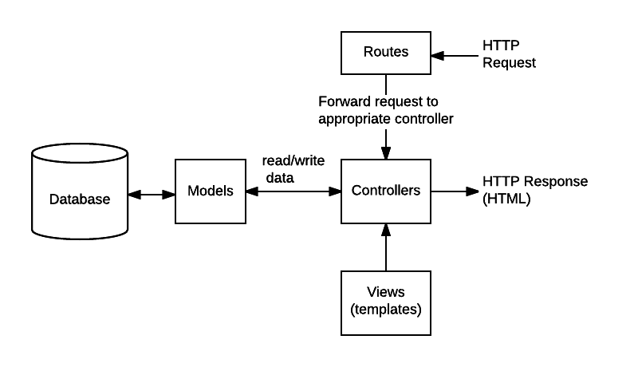

Hình 2.1: Mô tả về luồng dữ liệu các thành phần trong NodeJS

* Routes có chức năng chuyển tiếp các yêu cầu được hỗ trợ hoặc bất kì thông tin nào được mã hóa trong URL yêu cầu đến các chức năng của bộ điều khiển thích hợp
* Controller có chức năng lấy dữ liệu được yêu cầu từ các Models, tạo trang HTML hiển thị dữ liệu và trả lại cho người dùng để xem trong trình duyệt.
* Views (templates) được sử dụng để hiện thị dữ liệu.
* Models đại diện cho dữ liệu của trang web dưới dạng các đối tượng JavcaScript, sau đó được ánh xạ tới cơ sở dữ liệu bên dưới.

#### 2.4.2.1 Routes

* Routes là một phần của mã Express liên kết với các phương thức HTTP (GET, POST, PUT, DELETE,…), đường dẫn/ mẫu URL và một hàm được gọi để xử lý mẫu đó
* Các phương thức cơ bản của Routes (tương ứng với các phương thức của HTTP)
* router.get(): phản hồi các yêu cầu HTTP GET (lấy dữ liệu từ một nguồn dữ liệu cụ thể).
* router.post(): phản hồi các yêu cầu HTTP POST (gửi dữ liệu tới một server để tạo hoặc cập nhật tài nguyên trên đó).
* router.put(): phản hồi các yêu cầu HTTP PUT (gửi dữ liệu tới server để tạo hoặc cập nhật tài nguyên trên đó).
* router.delete(): phản hồi các yêu cầu HTTP DELETE (xóa tài nguyên cụ thể nào đó).
* Đường dẫn routes: Các đường dẫn tuyến xác định các điểm cuối (endpoint) mà tại đó các yêu cầu có thể được thực hiện. Nó có thể là một chuỗi cụ thể (‘/about’) hay là một mẫu chuỗi (‘/ab*cd’) để định nghĩa.
* Thông số routes: Tham số routes là các phân đoạn URL được đặt tên được sử dụng để nắm bắt các giá trị tại các vị trí cụ thể trong URL. Các phân đoạn được đặt tên được bắt đầu bằng dấu hai chấm và sau đó là tên (ví dụ: ‘/:parameter’). Các giá trị thu được được lưu trữ trong đối tượng req.Dữ liệu đầu vào (Params) bằng cách sử dụng tên tham số làm khóa (ví dụ: req.Dữ liệu đầu vào (Params).parameter).

#### 2.4.2.2 Controller

Controller dùng để xử lý logic cho các routes, tách việc định nghĩa routes với xử lý bên trong (lấy dữ liệu từ cơ sở dữ liệu, tạo trang HTML hiển thị cho người dùng) giúp cho việc phát triển và bảo trì ứng dụng dễ dàng hơn.

#### 2.4.2.3 Models

Là một mô hình dữ liệu đối tượng (“ODM”) hoặc mô hình quan hệ đối tượng (“ORM”) đại diện cho dữ liệu của trang web dưới dạng các đối tượng JavaScript, sau đó được ánh xạ tới cơ sở dữ liệu bên dưới.

#### 2.4.2.4 View

Là nơi chứa một template engine cho phép sử dụng các tệp mẫu tĩnh trong ứng dụng. Trong thời gian chạy, các mẫu thay thế các biến trong tệp mẫu bằng các giá trị thực tế (được truyền vào từ controller) và chuyển mẫu thành tệp HTML được gửi đến máy khách. Cách tiếp cận này giúp thiết kế một trang HTML dễ dàng hơn. Trình tạo ứng dụng Express sử dụng Jade làm mặc định, nhưng nó cũng hỗ trợ một số template engine khác. Một số template engine phổ biến hoạt động với Express là Pug, Mustache và Ejs.

#### 2.4.2.5 Middleware (phần trung gian)

ExpressJs khi hoạt động sẽ là một loạt các hàm middleware được thực hiện liên tiếp nhau. Sau khi đã thiết lập, các request từ phía người dùng khi gửi lên, Express sẽ thực hiện lần lượt qua các hàm middleware cho đến khi trả về Kết quả trả về(Response) cho người dùng. Các hàm này sẽ được quyền truy cập đến các đối tượng đại diện cho request, Kết quả trả về(Response), hàm middleware tiếp theo, và đối tượng lỗi nếu cần thiết. Một hàm middleware sau khi hoạt động xong, nếu chưa phải là cuối cùng trong chuỗi các hàm cần thực hiện, sẽ cần gọi lệnh next() để chuyển sang hàm tiếp theo, bằng không xử lý sẽ bị treo tại hàm đó.

Các chức năng mà middleware có thể thực hiện trong ExpressJS sẽ bao gồm:

* Thực hiện bất cứ đoạn code nào.
* Thay đổi các đối tượng request và Kết quả trả về(Response).
* Kết thúc một quá trình request-Kết quả trả về(Response).
* Gọi hàm middleware tiếp theo trong stack.
* Trong Express, có 5 kiểu middleware có thể sử dụng:
* Application-level middleware (middleware cấp ứng dụng)

Ví dụ khai báo một middleware không khai báo đường dẫn cụ thể, nó sẽ được thực hiện mỗi lần request.

const app = express()

app.use(function (req, res, next) {

  console.log('Time:', Date.now())

  next()

})

Ví dụ khai báo một middle không khai báo đường dẫn cụ thể, nó sẽ được thực hiện mỗi khi request đến đường dẫn /user/:id bất kể phương thức nào (GET, POST…).

app.use('/user/:id', function (req, res, next) {

  console.log('Request Type:', req.Phương thức)

  next()

})

Ví dụ khai báo một middle không khai báo đường dẫn và phương thức cụ thể, nó sẽ được thực hiện mỗi khi request đến đường dẫn /user/:id bằng phương thức GET.

app.get('/user/:id', function (req, res, next) {

  res.send('USER')

})

* Router-level middleware (middleware cấp điều hướng – router)

Các middleware này về chức năng không khác gì so với application-level middleware, tuy nhiên thay vì dùng biến app có thể gây nhầm lẫn với các thiết lập, phần router có thể không rõ ràng và khó phân biệt, ExpressJS cung cấp một đối tượng router chuyên dùng để khai báo route bằng cách gọi hàm sau:

const router = express.Router()

* Error-handling middleware (middleware xử lý lỗi). Đây là các middleware phục vụ cho việc xử lý lỗi.

app.use(function (err, req, res, next) {

  console.error(err.stack)

  res.status(500).send('Something broke!')

})

* Built-in middleware (middleware sẵn có). Các middleware được tích hợp trong Express.

app.use(express.static('public'))

* Third-party middleware (middleware của bên thứ ba)

Sử dụng middleware của bên thứ ba để thêm chức năng cho ứng dụng Express.

Ví dụ sử dụng middleware phân tích cú pháp cookie.

const express = require('express')

const app = express()

const cookieParser = require('cookie-parser')

// load the cookie-parsing middleware

app.use(cookieParser())

## 2.5 Tổng quan về JavaScript

### 2.5.1 Tổng quan

Với HTML và CSS chúng ta đã biết cách tạo ra trang web, tuy nhiên chỉ mới ở mức biểu diễn thông tin chứ chưa phải là các trang web động có khả năng đáp ứng các sự kiện phía người dùng. Để giải quyết vấn đề tương tác với người dùng trên trình duyệt, hãng Netscape Commnunicaitons Corporation đã phát triển ngôn ngữ kịch bản có tên là LiveScript (tên mã là Mocha) xuất hiện lần đầu trong trình duyệt Netscape Navigator 2.0, năm 1995. Hai tháng sau được đổi tên thành Javascript trong một thông báo chung với Sun Microsystems. Tên gọi Javascript có thể gây nhẫm lẫn với Java (là một ngôn ngữ của Sun), xuất hiện cùng lúc với việc Netscape hỗ trợ công nghệ Java trong trình duyệt của họ. Tuy nhiên giữa Java và Javascript có rất ít điểm chung dù răng cú pháp của chúng có thể có những điểm giống nhau[1].

Đặc điểm của Javascript:[1]

* Là ngôn ngữ kịch bản (script) cung cấp một số chức năng điều khiển trang web.
* Là một trình thông dịch nên mã nguồn có thể chỉnh sửa dễ dàng (chỉ là file văn bản), chương trình có thể thực thi nhanh chóng.
* Các lệnh trong chương trình Javascript sẽ được thực thi từng dòng một. Nếu gặp lỗi thì chương trình sẽ kết thúc, các dòng lệnh còn lại không thực thi.
* Là ngôn ngữ có thể viết thgeo hướng thủ tục (procedural language) hoặc hướng đối tượng (object-based language).
* Chương trình được viết bởi Javscript không thể thực thi độc lập mà phải được chạy trên trình duyệt hoặc ứng dụng web có hỗ trợ Javascript.
* Các cậu lệnh, biến, hàm,… trong Javascript có sự phân biệt chữ hoa và chữ thường.
* Chương trình Javascript chỉ có thể đọc hoặc ghi thông tin vào file gọi là “cookie” do trình duyệt tạo ra, không thể đọc hoặc ghi file do người dùng tự định nghĩa.
* Không hỗ trợ xử lí đồ họa.
* Không hỗ trợ xử lí đa luồng (multithreading) và giao tác (transaction).

Mục đích sử dụng Javascript: [1]

* Nhằm nâng cap khả năng tương tác giữa người dùng và ứng dụng web trên trình duyệt
* Kiểm tra dữ liệu mà người dùng nhập vào trước khi gửi yêu cầu tới server.
* Điều khiển tính năng, hoạt động của trình duyệt như hiện thông báo, mở cử sổ mới, xác định người dùng truy cập trang web.
* Thay đổi nội dung và hình thức thể hiện của trang web.
* Lưu trữ và sử dụng dữ liệu người dùng cho mục đích xác định của ứng dụng thông qua “cookie”.
* Nhận và xử lí thông tin server (ví dụ: xử lí thông tin sử dụng công nghệ AJAX)

### 2.5.2 Cách thức hoạt động

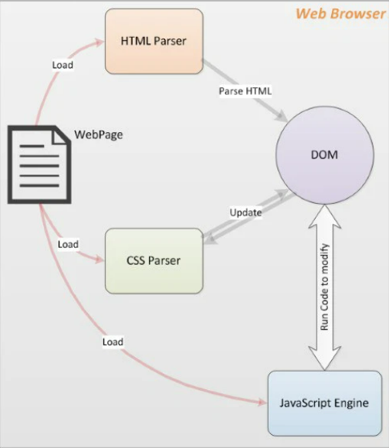

Hình 2.2: Sơ đồ hoạt động của JavScript

Khi web browser tải một web page, HTML parser bắt đầu phân tích cú pháp HTML code và tạo đối tượng HTML. Bất cứ khi nào trình phân tích cú pháp gặp một chỉ thị CSS hoặc JavaScript (inline hoặc externally loaded), nó sẽ được chuyển giao cho CSS parser hoặc JavaScript engine theo yêu cầu.

JavaScript engine tải các tệp JavaScript bên ngoài và bên trong, nhưng không chạy mã ngay lập tức, mà đợi HTML và CSS phân tích hoàn tất nghĩa là javascipt luôn chạy sau cùng. JavaScript được thực thi theo thứ tự chúng được tìm thấy trên trang web: các biến và hàm được xác định, các hàm được thực thi, trình xử lý sự kiện được kích hoạt,... Các hoạt động này dẫn đến việc DOM được cập nhật bởi JavaScript và được hiển thị ngay lập tức bởi trình duyệt.

Tải một tệp Javascript bên ngoài vào một trang web bằng các cách sau:

<script type="text/javascript" src="/path/to/javascript"></script>

<script type="text/javascript" src="https://code.jquery”></script>

<script type="text/javascript">

alert("Page is loaded");

</script>

## 2.6 Tổng quan về RESTful API

### 2.6.1 Tổng quan

RESTful api còn được gọi là REST API là một tập hợp các tiêu chuẩn dùng để xây dụng và thiết kế website services để việc quản lí tài nguyên trở nên dễ dàng hơn.

### 2.6.2 Cấu phần của RESTful API

REST là từ viết tắt của **REpresentational State Transfer. Thay vì sử dụng URL cho việc xử lí thông tin, REST sẽ dùng các các phương thức HTTP như: GET, PUT, POST và DELETE để xử lí dữ liệu**

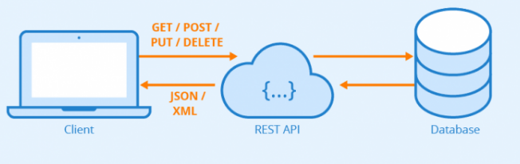

Hình 2.3: Mô tả quy trình hoạt động giữa api, server và giao diện

### 2.6.3 Tổng quan về API

API là từ viết tắt của Application Programming Interface (giao diện lập trình ứng dụng). Api là một phương thức giúp 2 phần mềm khác nhau có thể giao tiếp, trao đổi với nhau dễ dàng hơn.

### 2.6.4 Cách thức hoạt động của RESTful API

RESTful API chi nhỏ một tiến trình ra thành nhiều mô-đun khác nhau. Mỗi mô-đun đảm nhiệm vai trò giải quyết một phần công việc trong tiến trình đó. Việc chia nhỏ mô-đu giúp chúng có thể xử lý linh hoạt hơn.

Các phương thức HTTP được sử dụng :

* + GET: dùng để lấy tài nguyên
  + PUT, PATCH: dùng để cập nhật, thay đổi tài nguyên
  + POST: dùng để tạo tài nguyên
  + DELETE: dùng để xóa tài nguyên

Ý nghĩa của một số status code (trạng thái) thường gặp:

* 200 OK – khi thực hiện thành công một số Phương thức như GET, PUT hay DELETE, ta sẽ thấy Status code này được trả về màn hình.
* 201 Created – hiện ra khi tạo thành công một tài nguyên.
* 204 No Content – hiện ra khi xoá thành công tài nguyên hoặc trường hợp tài nguyên được xử lý xong nhưng không có dữ liệu được trả về.
* 304 Not Modified – Giúp client có thể sử dụng cache.
* 400 Bad Request –yêu cầu gửi đi hoặc đến không hợp lệ
* 401 Unauthorized –yêu cầu này cần có quyền thích hợp.
* 403 Forbidden – đây là trường hợp bị từ chối truy cập.
* 404 Not Found – Trong địa chi (URL) không có tài nguyên hoặc địa chi (URL) không tồn tại.
* 405 Phương thức Not Allowed – Phương thức không được hỗ trợ hoặc người dùng không đủ quyền.
* 410 Gone –Tài nguyên không còn tồn tại hoặc phiên bản quá cũ và không còn hỗ trợ.
  + 415 Unsupported Media Type – Máy chủ không hỗ trợ hoặc không chấp nhận kiểu tài nguyên này.
  + 422 Unprocessable Entity – Dữ liệu không/ chưa được xác thực
  + 429 Too Many Requests –yêu cầu bị từ chối do có quá nhiều yêu cầu hoặc đã đạt giới hạn.

Những tiêu chí để một API được coi là RESTful

* + Có giao diện UI thống nhất: các tài nguyên cần phải được tạo qua 1 URL duy nhất và sử dụng các Phương thức cơ bản để có thể thao tác với tài nguyên.
  + Xây dựng dựa theo mô hình Client – Server (Máy khách – máy chủ).
  + Có thể xử lí ở Client (máy khách) chứ không phải tại Server (máy chủ).
  + Phải tạo bộ nhớ đệm với các tài nguyên hữu ích.
  + Hệ thống phân lớp
  + Mã yêu cầu – Code on demand: phần lớn Server sữ phải hồi lại bằng XML hoặc JSON, trong trường hợp cần thiết, server có thể gửi mã đến client (máy khách).

### 2.5.5 Ưu và nhược điểm của RESTful API

Ưu điểm:

* + Dữ liệu được trả về với nhiều dạng khác nhau JSON, XML, HTML,…
  + Tối ưu tài nguyên hệ thống.

Nhược điểm:

* + Phải thực hiện kiểm tra API thường xuyên, để đảm bảo chúng luông hoạt động ổn định.
  + Cần phải xác định nhanh mã lỗi và các thông báo để xử lí nhanh gọn nhất.
  + Cần lưu ý nhiều về các bảo mật thông tin và sử dụng các biện pháp như: dùng HTTPS, chặn địa chỉ IP, tên miền không an toàn,…
  + Phải lưu trữ lại từng phiên bản API-URL, vì hệ thống sẽ không hỗ trợ phiên bản cũ, dẫn đến các lỗi không đáng có.

## 2.7 Tổng quan về Nodemon

Trước đây, khi ta thay đổi một đoạn code nào đó trong ứng dụng NodeJS, ta cần phải thực hiện thao tác khởi động lại server thông qua lệnh “node app.js” để server nhận code mới. Điều này làm tốn rất nhiều thời gian. Với Nodemon, chúng ta sẽ không cần làm điều đó, server sẽ tự động thực hiện thao tác nhận code mới.

Cách cài đặt vào dự án NodeJS:

* mpn install nodemon
* Sau đó thêm vào key _script trong file package.json một cặp value sau: “start”: “nodemon app.js”

## 2.8 Tổng qua về Json Web Token (JWT)

Mã thông báo web JSON (JWT), phát âm là "jot", là một tiêu chuẩn mở (RFC 7519) xác định một cách nhỏ gọn và khép kín để truyền thông tin an toàn giữa các bên dưới dạng đối tượng JSON. JWT là một tiêu chuẩn, nghĩa là tất cả JWT đều là token (mã thông báo), nhưng không phải tất cả các token (mã thông báo) đều là JWT.

Do kích thước tương đối nhỏ, JWT có thể được gửi qua URL, thông qua tham số POST hoặc bên trong tiêu đề HTTP và nó được truyền nhanh chóng. JWT chứa tất cả thông tin cần thiết về một thực thể để tránh truy vấn cơ sở dữ liệu nhiều lần. Người nhận JWT cũng không cần gọi máy chủ để xác thực token (mã thông báo).

JWT là một chuỗi JSON đã được mã hóa, chính vì điều đó JWT trở thành sự lựa chọn tốt nhất trong các môi trường HTML và HTTP.

JWT sử dụng các cặp key (khóa) công khai hoặc riêng tư dưới dạng chứng chỉ X.509 để kí. JWT cũng có thể được ký đối xứng bằng một bí mật được chia sẻ bằng cách sử dụng thuật toán HMAC. Và trong khi các mã thông báo SAML có thể sử dụng các cặp khóa công khai / riêng tư như JWT, việc ký XML bằng Chữ ký số XML mà không có các lỗ hổng bảo mật bị che khuất là rất khó khi so sánh với sự đơn giản của việc ký JSON

Bộ phân tích cú pháp JSON phổ biến trong hầu hết các ngôn ngữ lập trình vì chúng ánh xạ trực tiếp đến các đối tượng. Ngược lại, XML không có ánh xạ tài liệu sang đối tượng tự nhiên. Điều này giúp làm việc với JWT dễ dàng hơn so với các xác nhận SAML.

JWT được sử dụng trên quy mô internet. Điều này có nghĩa là nó dễ dàng hơn để xử lý trên các thiết bị của người dùng, đặc biệt là thiết bị di động.

JWT có thể được sử dụng theo nhiều cách khác nhau:

* **Xác thực** : Khi người dùng đăng nhập thành công bằng thông tin đăng nhập của họ, mã thông báo ID sẽ được trả về. Theo thông số kỹ thuật của OpenID Connect (OIDC) , mã thông báo ID luôn là JWT.
* **Ủy quyền** : Sau khi người dùng đăng nhập thành công, ứng dụng có thể yêu cầu truy cập các tuyến đường, dịch vụ hoặc tài nguyên (ví dụ: API) thay mặt cho người dùng đó. Để làm như vậy, trong mọi yêu cầu, nó phải chuyển Mã truy cập, có thể ở dạng JWT. Đăng nhập một lần (SSO) sử dụng rộng rãi JWT vì định dạng chi phí nhỏ và khả năng dễ dàng sử dụng trên các miền khác nhau.
* **Trao đổi thông tin** : JWT là một cách tốt để truyền thông tin giữa các bên một cách an toàn vì chúng có thể được ký, có nghĩa là chúng ta có thể chắc chắn rằng người gửi đúng như họ nói. Ngoài ra, cấu trúc của JWT cho phép chúng ta xác minh rằng nội dung không bị giả mạo.

**2.9 Tổng quan về HTML và CSS**

**HTML viết tắt của Hypertext Markup Language là ngôn ngữ dùng để xác định nội dung và cấu trúc lại các thành phần có trong trang web.** HTML không phải là một ngôn ngữ lập trình, nó cung cấp cho ta các đối tượng được gọi là thẻ (tag) HTML dùng để chứa nội dung hiển thị trên trình duyệt

**CSS** là chữ viết tắt của Cascading Style Sheets, nó là một ngôn ngữ được sử dụng để **tìm và định dạng** lại các phần tử được tạo ra ngôn ngữ HTML. CSS là một phần không thể thiếu khi lập trình website, nhờ có css sẽ giúp cho website chúng ta trở nên đa dạng, sinh động hơn.

**2.10 Tổng quan về Google Oauth**

**2.10.1 Tổng quan**

OAuth là dịch vụ do Google cung cấp, cài đặt theo chuẩn OAuth 2.0 và OpenID, cho phép thực thi các nhiệm vụ liên quan đến xác thực (authentication) và cung cấp quyền truy nhập (authorization), cụ thể như sau:

* + Xác thực user bằng tài khoản Google trên một ứng dụng Web bất kỳ
  + Cho phép truy nhập đến các tài nguyên Google của user (như là email, calendar, v.v…) mà không cần biết mật khẩu truy nhập tài khoản của user
  + Lưu thông tin sử dụng dịch vụ (charging) để thực hiện cơ chế thu phí (billing).

**2.10.2 Các cài đặt trước khi dùng**

**2.10.2.1 Cài đặt trong trang Google Developer Console**

* Đi tới trang <https://console.cloud.google.com/apis/credentials>. Nếu chưa có dự án thì chúng ta sẽ tiến hành tạo một dự án.
* Nhấn vào Tạo thông tin đăng nhập, sau đó chọn tiếp vào ID ứng dụng Khách Oauth
* Chọn loại ứng dụng web( thông thường chúng ta sẽ chọn Web application)
* Đặt tên cho Oauth 2.0 client trong mục Name
* Trong mục URL, chúng ta cần cung cấp tên miền trong dự án mà mình sắp sử dụng.
* Sau đó nhấn nút tạo

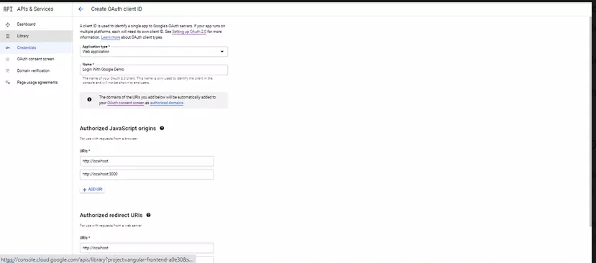

Hình 2.4: Giao diện cách xác thực bằng google

**2.10.2.2 Cài đặt gói google-auth-library**

Với công cụ tạo và quản lí dự án trong NodeJS, chúng ta có thể dễ dàng cài đặt thêm một gói mới bằng lệnh: npm i google-auth-library.

**2.11 Tổng quan về postman**

**2.11.1 Tổng quan**

Postman là một nền tảng api dành cho các lập trình viên cũng như là các nhà phát triển thiết kế dùng để xây dựng và thử nghiệm các api đã tạo nên.

Các tính năng của postman

Kho lưu trữ api: Người dùng có thể lưu trữ, lập ra các danh mục để dễ dàng quản lí api trong dự án.

Thông minh: Cảnh báo bảo mật, tìm kiếm kho lưu trữ api, không gian làm việc, báo cáo, quản trị API.

Không gian làm việc: Công khai, riêng tư, và có khả năng cho phép người khác có thể tham gia vào không gian làm việc để dễ dàng xem thông tin API.

Có thể import (chèn) dữ liệu từ bên ngoài vào.

**2.11.2 Các thành phần chính của Postman**

Giao diện

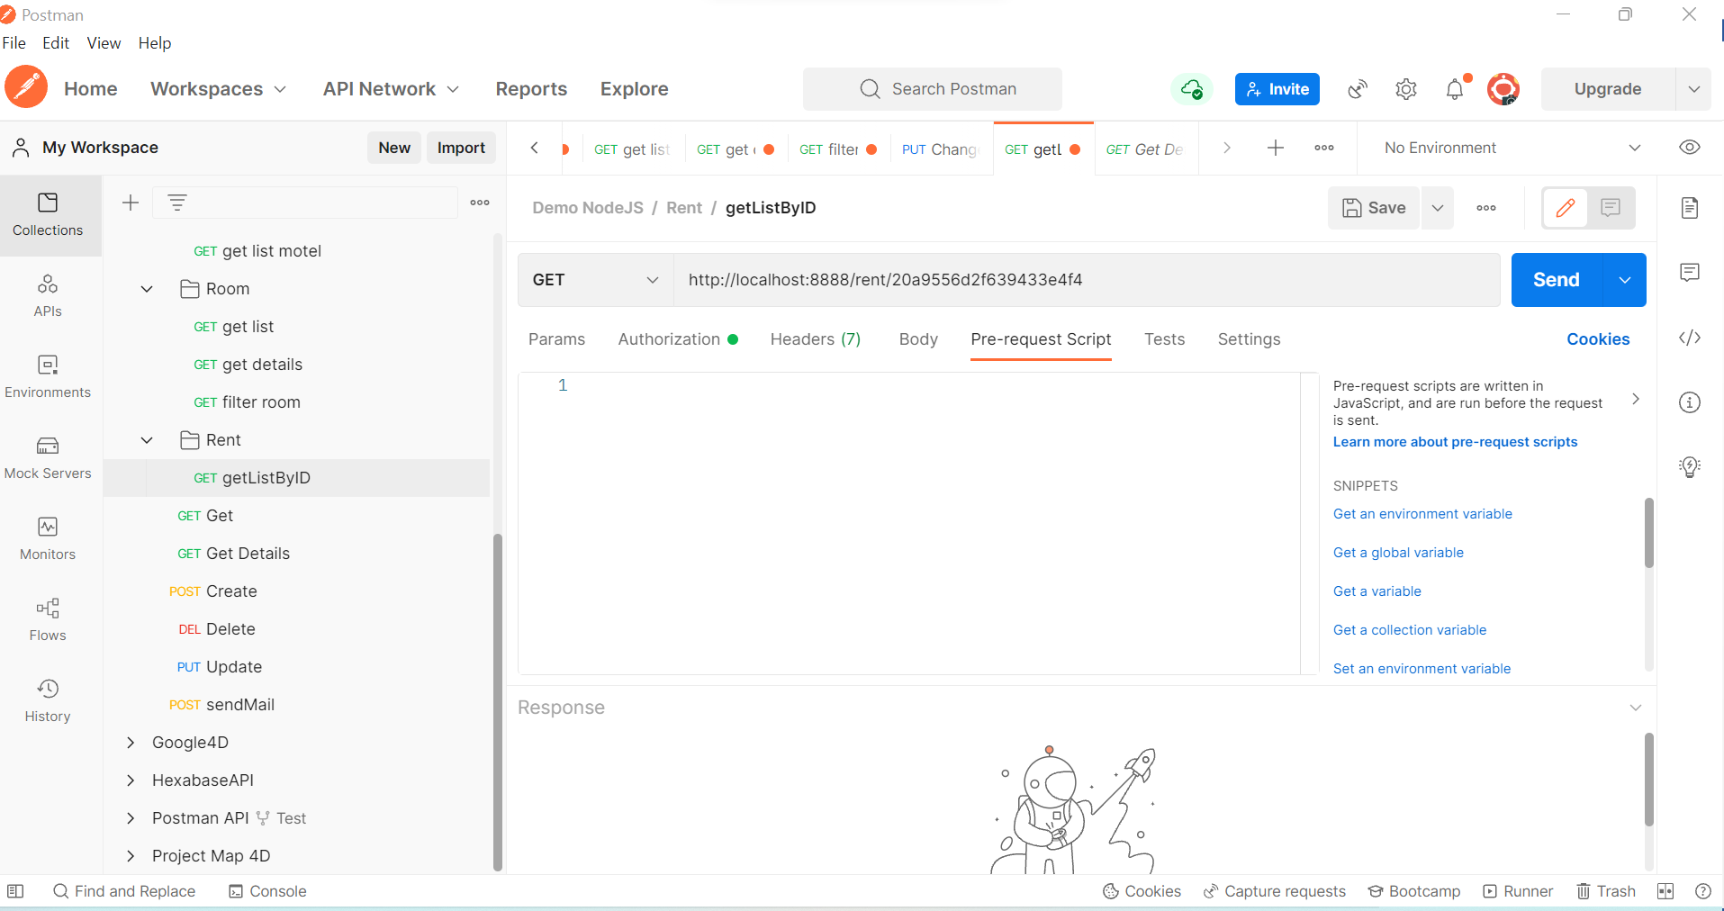

Hình 2.5: Giao diện Postman

**2.11.2.1 Settings (cài đặt)**

Chứa các thông tin về cài đặt

Thông tin tài khoản

Cài đặt giao diện

**2.11.2.2 Collections**

Lưu trữ thông tin các api theo dạng thư mục

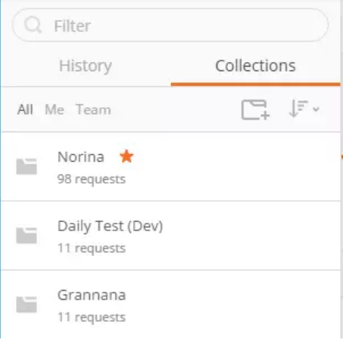

Hình 2.6: Giao diện cột collections trong postman

**2.11.2.3 API content**

Hiển thị nội dung chi tiết về một api, các thành phần hỗ trợ. Đây là thành phần mà ta thường dùng nhất.

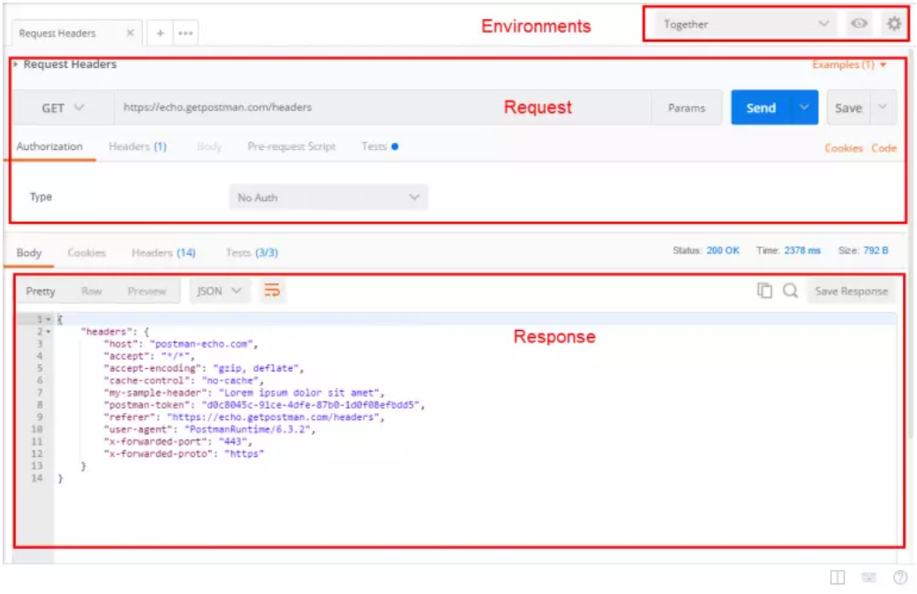

Hình 2.7: Giao diện kiểm tra api trên postman

* Enviroments: Chứa các thông tin môi trường.
* Request: Phần chứa các thông tin chính của API.
* Reponse: Chứa các thông tin trả về sau khi Send Request.

**2.11.2.4 Tạo request**

Nhấn chuột phải vào 1 thư mục chọn add request sau đó một request mới sẽ xuất hiện như hình

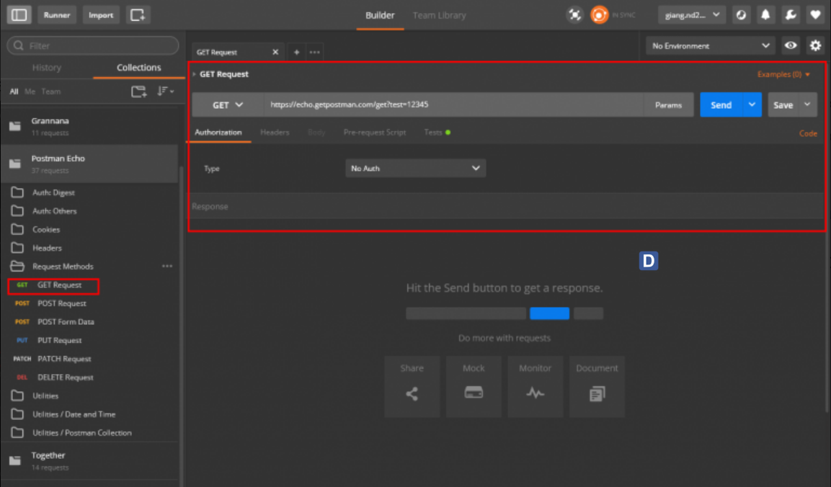

Hình 2.8: Tạo một yêu cầu mới

Sau đó chúng ta có thể lựa chọn phương thức, cũng như link api, tùy vào phương thức mà Dữ liệu đầu vào (Params) sẽ có hoặc không

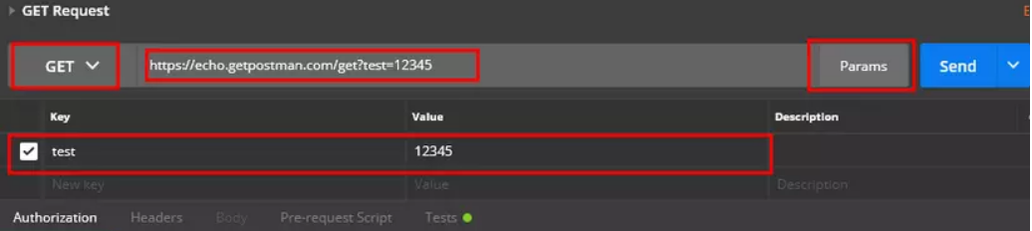

Hình 2.9: Nhập các yêu cầu cần thiết trước khi kiểm tra

Nếu phương thức là POST, PUT, PATCH, DELETE thường chúng ta sẽ truyền thêm dữ liệu vào Dữ liệu đầu vào (Body) như hình bên dưới

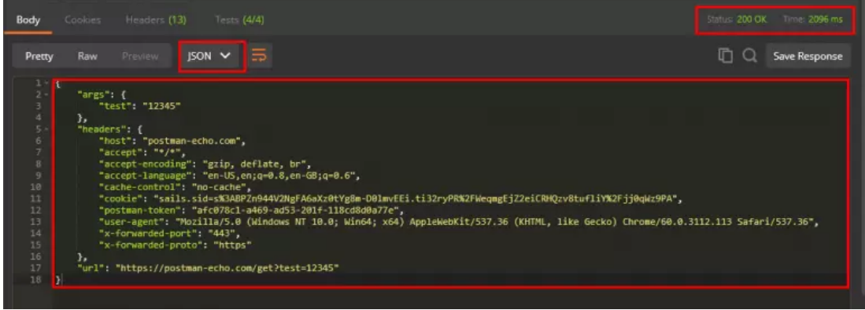

Hình 2.10: Kết quả trả về khi kiểm tra một api

**CHƯƠNG 3: PHÂN TÍCH THIẾT KẾ HỆ THỐNG**

**3.1 Mô hình tổng quát của hệ thống**

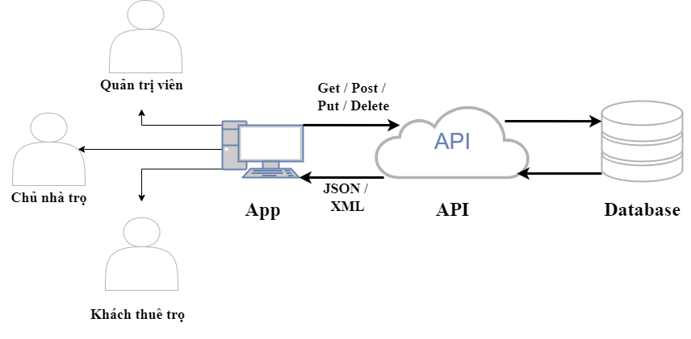

Hình 3.1: Mô tả quy trình hoạt động giữa api, server và giao diện

Hệ thống được chia làm 3 phần chính: Database, API, Client

* Database: là nơi chứa dữ liệu người dùng .
* Api: là thành phần cấu nối giữa giao diện người dùng và cơ sở dữ liệu. Việc có thành phần cầu nối api, nhằm ngăn chặn việc người dùng tác động trực tiếp vào cơ sở dữ liệu. Điều nằm nhằm tăng tính bảo mật của hệ thống, đảm bảo dữ liệu luôn được tách biệt với giao diện người dùng. Api cung cấp các đường dẫn (link) để gọi dữ liệu từ database ra giao diện người dùng. Dữ liệu thường được trả về dưới dạng json hoặc xml.
* Client là giao diện người dùng, là những gì mà khách hàng (người dùng) có thể nhìn thấy và là bề nổi của hệ thống. Client muốn sử dụng dữ liệu từ database phải thông qua các đường dẫn api và được gọi bằng các phương thức như GET, PUT, POST, DELETE. Client phải chờ phần trung gian (api) xác nhận yêu cầu và xử lí yêu cầu để trả về kết quả mong muốn.

**3.2 Phân tích thiết kế cơ sỡ dữ liệu**

**3.2.1 Sơ đồ Use-Case**

* **Đặc tả bài toán**

Sinh viên có thể tìm kiếm các nhà trọ theo các mức giá, khoảng cách cơ bản tính từ trường đại học Nha Trang. Bản đồ hỗ trợ chỉ đường với xuất phát điểm từ trường đại học Nha Trang hoặc vị trí hiện tại của chúng ta đến trọ dựa trên các phương tiện như: đi bộ, xe hơi, xe máy, xe đạp.

Sinh viên có thể xem được thông tin nhà trọ, thông tin chủ nhà trọ, xem thông tin danh sách phòng trọ theo trạng thái (trống hoặc đang thuê), theo các mức giá và theo khoản cách.

Chủ nhà trọ quản lí danh sách khách đang thuê trọ, cũng nhưng các thông tin như ngày bắt đầu, ngày kết thúc, ngày thanh toán hằng tháng,…

Chức năng thêm nhà trọ, phòng trọ theo hai hướng: thêm từng phòng, hoặc thêm bằng file excel. Giúp chủ nhà trọ có mức trải nghiệm tốt nhất. Trước khi thêm nhà trọ, người dùng có thể xem được vị trí của trọ trên map4D, nếu chưa phù hợp có thể chọn vị trí sao cho phù hợp bằng thao tác nhấn vào bản đồ. Ngoài ra việc chỉnh sửa thông tin nhà trọ và phòng trọ cũng khá thuận tiện.

Quản trị viên giao diện khá đơn giản, chủ yếu tập trung vào việc quản lí người dùng, quản lí trọ, thêm, xóa, sửa thông tin nhà trọ, phòng trọ

* **Các tác nhân trong hệ thống**

Các tác nhân của hệ thống

* + **Khách thuê trọ**: là người trực tiếp tương tác với bản đồ, tìm kiếm nhà trọ, phòng trọ, tìm đường dẫn đến nhà trọ, quản lí thông tin trọ đang thuê, từ các thông tin chủ nhà trọ được hiển thị trên bản đồ, từ đó có thể liên hệ trực tiếp với chủ nhà trọ để thuê phòng phù hợp
  + **Chủ nhà trọ**: là người cung cấp thông tin nhà trọ, phòng trọ của mình trên bản đồ, quản lí thông tin phòng trọ, nhà trọ, thông tin người dùng đang thuê trọ.
  + **Quản trị viên**: là người quản lí và điều hành hệ thống, quản lí người dùng, quản lí thông tin nhà trọ, phòng trọ. Hỗ trợ người dùng các chức năng như tạo tài khoản hoặc xóa tài khoản, tạo nhà trọ,…
* **Xác định các use case**
* Quản trị viên:
* Đăng nhập
* Đăng kí
* Quên mật khẩu
* Đổi mật khẩu
* Đăng xuất
* Quản lí tài khoản
* Quản lí người dùng
* Quản lí danh sách nhà trọ
* Quản lí thông tin nhà tọ
* Thêm nhà trọ, phòng trọ
* Chủ nhà trọ:
* Đăng nhập
* Đăng kí
* Quên mật khẩu
* Đổi mật khẩu
* Đăng xuất
* Quản lí tài khoản
* Quản lí khách thuê trọ
* Quản lí danh sách nhà trọ
* Quản lí thông tin nhà tọ
* Thêm nhà trọ, phòng trọ
* Khách thuê trọ:
* Đăng nhập
* Đăng kí
* Quên mật khẩu
* Đổi mật khẩu
* Đăng xuất
* Quản lí tài khoản
* Quản lí kho cá nhân
* Tìm nhà trọ
* Tìm đường
* **Xây dựng sơ đồ use case**

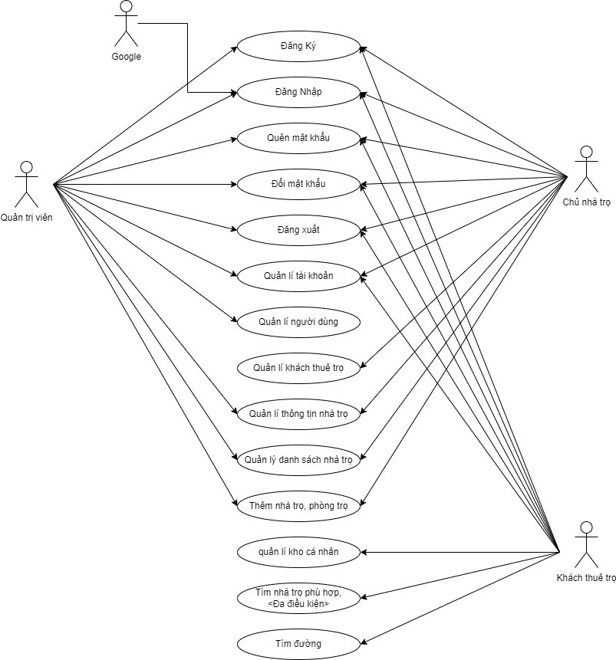

Hình 3.2: Sơ đồ usecase

* **Mô tả các use case**
* **Đăng nhập**

|  |  |
| --- | --- |
| **Tên use case** | Đăng nhập |
| **Mô tả** | Người dùng muốn đăng nhập vào ứng dụng |
| **Tác nhân chính** | Quản trị viên, khách thuê trọ, chủ nhà trọ |
| **Mức** | Phải có |
| **Kích hoạt** | Người dùng đăng nhập vào ứng dụng |
| **Tiền điều kiện** | * Tài khoản người dùng đã được đăng ký và xác thực kích hoạt * Thiết bị của người dùng đã được kết nối internet |
| **Đảm bảo tối thiểu** | Hệ thống thông báo lỗi đăng nhập |
| **Đảm bảo thành công** | * Người dùng đăng nhập ứng dụng thành công * Hệ thống tạo phiên đăng nhập cho người dùng |
| **Chuỗi sự kiện chính** | 1. Người dùng truy cập ứng dụng  2. Người dùng nhập tài khoản và chọn lệnh đăng nhập  3. Hệ thống xác thực thông tin đăng nhập thành công và cho phép người dùng truy cập vào ứng dụng  4. Hệ thống tạo phiên đăng nhập cho người dùng |
| **Chuỗi sự kiện thay thế** | 2a. Người dùng chọn phương thức đăng nhập bằng tài khoản Google  2a1. Hệ thống chuyển sang màn hình đăng nhập của Google  2a2. Người dùng nhập tài khoản Google và chọn lệnh đăng nhập  2a3. Google xác thực thông tin đăng nhập thành công và cho phép người dùng truy cập ứng dụng  *Use case tiếp tục bước 4*  2b. Người dùng chọn phương thức đăng nhập bằng tài khoản Facebook  2b1. Hệ thống chuyển sang màn hình đăng nhập của Facebook  2b2. Người dùng nhập tài khoản Facebook và chọn lệnh đăng nhập  2b3. Facebook xác thực thông tin đăng nhập thành công và cho phép người dùng truy cập ứng dụng  *Use case tiếp tục bước 4* |
| **Chuỗi sự kiện ngoại lệ** | 3c. Hệ thống xác thực thông tin đăng nhập không thành công và hiển thị thông báo  3ca. Người dùng nhập lại thông tin đăng nhập vào form đăng nhập  *Use case tiếp tục bước 3*  3cb. Người dùng không đăng nhập lại và thoát khỏi hệ thống  *Use case dừng lại* |

* **Đăng kí**

|  |  |
| --- | --- |
| **Tên use case** | Đăng ký tài khoản |
| **Mô tả** | Người dùng muốn đăng ký tài khoản để truy cập vào ứng dụng |
| **Tác nhân chính** | Quản trị viên, khách thuê trọ, chủ nhà trọ |
| **Mức** | Phải có |
| **Kích hoạt** | Người dùng chọn lệnh đăng ký tài khoản |
| **Tiền điều kiện** | Thiết bị của người dùng đã được kết nối internet |
| **Đảm bảo tối thiểu** | Thông báo đăng ký tài khoản thất bại |
| **Đảm bảo thành công** | * Người dùng đăng ký tài khoản thành công * Hệ thống chuyển sang giao diện đăng nhập |
| **Chuỗi sự kiện chính** | 1. Người dùng truy cập ứng dụng  2. Người dùng chọn chức năng đăng ký tài khoản  3. Người dùng nhập thông tin đăng ký vào form đăng ký  4. Hệ thống xác thực thông tin đăng đăng ký thành công và thêm tài khoản mới đăng ký vào CSDL  5. Hệ thống gửi email xác thực tài khoản cho người người dùng  6. Người dùng vào email đăng ký để xác thực tài khoản  7. Hệ thống xác thực xác nhận đăng ký tài khoản thành công và cập nhật CSDL |
| **Chuỗi sự kiện thay thế** | 3a. Người dùng chọn phương thức đăng ký bằng tài khoản Google  3a1. Hệ thống chuyển sang màn hình đăng nhập của Google  3a2. Người dùng nhập tài khoản Google và chọn lệnh đăng nhập  3a3. Google xác thực thông tin đăng nhập thành công và tạo tài khoản nếu chưa có  3a4. Hệ thống tạo phiên đăng nhập cho người dùng |
| **Chuỗi sự kiện ngoại lệ** | 4a. Hệ thống xác thực thông tin đăng đăng ký không thành công và hiển thị thông báo  4aa. Người dùng nhập lại thông tin đăng đăng ký vào form đăng đăng ký  *Use case tiếp tục bước 4*  4ab. Người dùng không đăng ký lại và thoát khỏi hệ thống  *Use case dừng lại* |

* **Quên mật khẩu**

|  |  |
| --- | --- |
| **Tên use case** | Quên mật khẩu |
| **Mô tả** | Người dùng muốn đổi mật khẩu tài khoản vì quên mật khẩu cũ |
| **Tác nhân chính** | Quản trị viên, khách thuê trọ, chủ nhà trọ |
| **Mức** | Không bắt buộc |
| **Kích hoạt** | Người dùng chọn lệnh quên mật khẩu |
| **Tiền điều kiện** | * Tài khoản người dùng đã được tạo sẵn * Tài khoản không phải là tài khoản đăng nhập bằng Google hay Facebook * Thiết bị của người dùng đã được kết nối internet |
| **Đảm bảo tối thiểu** | Thông báo đổi mật khẩu thất bại |
| **Đảm bảo thành công** | * Người dùng đổi mật khẩu thành công * Hệ thống chuyển sang giao diện đăng nhập |
| **Chuỗi sự kiện chính** | 1. Người dùng truy cập ứng dụng  2. Người dùng chọn chức năng quên mật khẩu  3. Người dùng nhập thông tin xác thực vào form yêu cầu xác thực tài khoản  4. Hệ thống xác thực thông tin yêu cầu đổi mật khẩu thành công và gửi email xác thực đổi mật khẩu cho người dùng  5. Người dùng vào email đăng ký để xác thực đổi mật khẩu  6. Hệ thống chuyển sang giao diện đổi mật khẩu  7. Người dùng nhập thông tin đổi mật khẩu vào form đổi mật khẩu  8. Hệ thống xác thực thông tin đổi mật khẩu thành công và cập nhật CSDL  9. Hệ thống quay lại trang đăng nhập |
| **Chuỗi sự kiện ngoại lệ** | 4a. Hệ thống xác thực thông tin yêu cầu đổi mật khẩu không thành công và hiển thị thông báo  4aa. Người dùng nhập lại thông tin xác thực vào form yêu cầu xác thực tài khoản  *Use case tiếp tục bước 4*  4ab. Người dùng không nhập lại thông tin xác thực đổi mật khẩu và thoát khỏi hệ thống  *Use case dừng lại*  8a. Hệ thống xác thực thông tin đổi mật khẩu không thành công và hiển thị thông báo  8aa. Người dùng nhập lại thông tin đổi mật khẩu vào form đổi mật khẩu  *Use case tiếp tục bước 8*  8ab. Người dùng không nhập lại thông tin đổi mật khẩu và thoát khỏi hệ thống  *Use case dừng lại* |

* **Quản lý tài khoản**

|  |  |
| --- | --- |
| **Tên use case** | Quản lí tài khoản cá nhân |
| **Mô tả** | Người dùng xem thông tin tài khoản, thay đổi một số thông tin của tài khoản |
| **Tác nhân chính** | Quản trị viên, khách thuê trọ, chủ nhà trọ |
| **Mức** | Không bắt buộc |
| **Kích hoạt** | Người dùng chọn lệnh cài đặt tài khoản |
| **Tiền điều kiện** | * Người dùng đã đăng nhập vào hệ thống * Thiết bị của người dùng đã được kết nối internet |
| **Đảm bảo tối thiểu** | Thông báo cập nhật thất bại |
| **Đảm bảo thành công** | * Người dùng thay đổi thông tin thành công * Hệ thống chuyển sang giao diện xem thông tin |
| **Chuỗi sự kiện chính** | 1. Người dùng đăng nhập vào ứng dụng  2. Người dùng chọn chức năng cài đặt tài khoản  3. Hệ thống xác nhận tài khoản đăng nhập bằng google hay không.  4. Người dùng nhấn chọn nút chỉnh sửa  5. Người dùng nhập các thông tin được phép chỉnh sửa tùy thuộc vài tài khoản đăng nhập bằng google hoặc không  8. Hệ thống xác thực thông tin chỉnh sửa thành công và cập nhật CSDL  9. Hệ thống chuyển trang giao diện xem thông tin |
| **Chuỗi sự kiện ngoại lệ** | 5a. Người dùng thông tin chỉnh sửa vào form  *Use case tiếp tục bước 5*  5b. Người dùng nhập các thông tin chỉnh sửa không hợp lệ vào form  5ba. Hệ thông thống báo thông tin không hợp lệ, hiện thị thông báo không hợp lệ  *Use case dừng lại tại bước 5* |

* **Tìm nhà trọ**

|  |  |
| --- | --- |
| **Tên use case** | Tìm nhà trọ trên bản đồ |
| **Mô tả** | Người dùng muốn tìm nhà trọ phù hợp cho bản thân mình |
| **Tác nhân chính** | khách thuê trọ |
| **Mức** | Không bắt buộc |
| **Kích hoạt** | Người dùng vào giao diện trang chủ |
| **Tiền điều kiện** | * Người dùng đã đăng nhập vào hệ thống * Thiết bị của người dùng đã được kết nối internet |
| **Đảm bảo tối thiểu** | Thông báo tìm kiếm không thành công |
| **Đảm bảo thành công** | * Người dùng tìm kiếm được nhà trọ mong muốn * Hệ thống hiển thị vị trí nhà trọ trên bản đồ |
| **Chuỗi sự kiện chính** | 1. Người dùng đăng nhập vào ứng dụng  2. Người dùng vào giao diện trang chủ  3. Người dùng nhập tên nhà trọ muốn tìm vào ô tìm kiếm và tùy chọn bộ lọc tìm kiếm phù hợp  4. Hệ thống kiểm tra thông tin vừa nhập là hợp lệ  5. Hệ thống trả về kết quả phù hợp |
| **Chuỗi sự kiện ngoại lệ** | 4a. Hệ thống kiểm tra thông tin nhập vào là không hợp lệ  4aa. Thông báo giá trị không hợp lệ. Hiển thị thông báo không hợp lệ  *Use case dừng lại*  5a. Hệ thống kiểm tra không có kết quả phù hợp với giá trị tìm kiếm  5aa. Hệ thông thống báo không có kết quả phù hợp, hiện thị thông báo không có kết quả phù hợp  *Use case dừng lại* |

* **Thêm nhà trọ**

|  |  |
| --- | --- |
| **Tên use case** | Thêm một nhà trọ vào bản đồ |
| **Mô tả** | Người dùng muốn thêm nhà trọ lên bản đồ |
| **Tác nhân chính** | Chủ nhà trọ và quản trị viên |
| **Mức** | Không bắt buộc |
| **Kích hoạt** | Người dùng nhấn chọn chức năng thêm nhà trọ |
| **Tiền điều kiện** | * Người dùng đã đăng nhập vào hệ thống * Thiết bị của người dùng đã được kết nối internet |
| **Đảm bảo tối thiểu** | Thông báo thêm nhà trọ thất bại |
| **Đảm bảo thành công** | * Người dùng thêm được nhà trọ vào bản đồ |
| **Chuỗi sự kiện chính** | 1. Người dùng đăng nhập vào ứng dụng  2. Người dùng vào giao diện trang chủ  3. Người dùng nhấn chọn chức năng thêm nhà trọ  4. Người dùng nhập thông tin nhà trọ vào form thêm nhà trọ  5. Hệ thống kiểm tra thông tin vừa nhập là hợp lệ  6. Hệ thống xác thực xác dữ liệu phù hợp và lưu vào CSDL |
| **Chuỗi sự kiện ngoại lệ** | 5a. Hệ thống kiểm tra thông tin nhập vào là không hợp lệ  5aa. Thông báo giá trị không hợp lệ. Hiển thị thông báo không hợp lệ  5ab. Thông báo giá trị không hợp lệ, người dùng không nhập lại thông tin, thoát khỏi hệ thống.  *Use case dừng lại* |

* **Thêm phòng trọ**

|  |  |
| --- | --- |
| **Tên use case** | Thêm một phòng trọ |
| **Mô tả** | Người dùng muốn thêm phòng trọ vào nhà trọ |
| **Tác nhân chính** | Chủ nhà trọ và quản trị viên |
| **Mức** | Không bắt buộc |
| **Kích hoạt** | Người dùng nhấn chọn chức năng thêm phòng trọ |
| **Tiền điều kiện** | * Người dùng đã đăng nhập vào hệ thống * Thiết bị của người dùng đã được kết nối internet |
| **Đảm bảo tối thiểu** | Thông báo thêm phòng trọ thất bại |
| **Đảm bảo thành công** | * Người dùng thêm được phòng trọ |
| **Chuỗi sự kiện chính** | 1. Người dùng đăng nhập vào ứng dụng  2. Người dùng vào giao diện trang chủ  3. Người dùng nhấn chọn chức năng thêm phòng trọ  4. Người dùng chọn nhà trọ cần thêm phòng trọ  5. Người dùng nhập thông tin phòng trọ vào form thêm phòng trọ  6. Hệ thống kiểm tra thông tin vừa nhập là hợp lệ  7. Hệ thống xác thực xác dữ liệu phù hợp và lưu vào CSDL |
| **Chuỗi sự kiện ngoại lệ** | 6a. Hệ thống kiểm tra thông tin nhập vào là không hợp lệ  6aa. Thông báo giá trị không hợp lệ. Hiển thị thông báo không hợp lệ  6ab. Thông báo giá trị không hợp lệ, người dùng không nhập lại thông tin, thoát khỏi hệ thống.  *Use case dừng lại* |

* **Xóa nhà trọ**

|  |  |
| --- | --- |
| **Tên use case** | Xóa một nhà trọ |
| **Mô tả** | Người dùng muốn xóa nhà trọ |
| **Tác nhân chính** | Chủ nhà trọ và quản trị viên |
| **Mức** | Không bắt buộc |
| **Kích hoạt** | Người dùng nhấn chọn chức năng xóa nhà trọ |
| **Tiền điều kiện** | * Người dùng đã đăng nhập vào hệ thống * Thiết bị của người dùng đã được kết nối internet |
| **Đảm bảo tối thiểu** | Thông báo xóa nhà trọ thất bại |
| **Đảm bảo thành công** | * Người dùng xóa được nhà trọ |
| **Chuỗi sự kiện chính** | 1. Người dùng đăng nhập vào ứng dụng  2. Người dùng vào giao diện trang chủ  3. Người dùng nhấn chọn chức năng xóa nhà trọ  4. Người dùng chọn nhà trọ cần xóa nhà trọ và nhấn vào nút xóa  5. Hệ thống kiểm tra nhà trọ là hợp lệ và được xóa  6. Hệ thống xác thực xác dữ liệu phù hợp và xóa trong CSDL |
| **Chuỗi sự kiện ngoại lệ** | 5a. Hệ thống kiểm tra thông phòng trọ hợp lệ và không được xóa (phòng trọ đang được sử dụng)  5aa. Button xóa nhà trọ sẽ ở trạng thái vô hiệu hóa (disabled)  *Use case dừng lại* |

* **Xóa phòng trọ**

|  |  |
| --- | --- |
| **Tên use case** | Xóa một phòng trọ |
| **Mô tả** | Người dùng muốn xóa phòng trọ |
| **Tác nhân chính** | Chủ nhà trọ và quản trị viên |
| **Mức** | Không bắt buộc |
| **Kích hoạt** | Người dùng nhấn chọn chức năng xóa phòng trọ |
| **Tiền điều kiện** | * Người dùng đã đăng nhập vào hệ thống * Thiết bị của người dùng đã được kết nối internet |
| **Đảm bảo tối thiểu** | Thông báo xóa phòng trọ thất bại |
| **Đảm bảo thành công** | * Người dùng xóa được phòng trọ |
| **Chuỗi sự kiện chính** | 1. Người dùng đăng nhập vào ứng dụng  2. Người dùng vào giao diện trang chủ  3. Người dùng nhấn chọn chức năng xóa phòng trọ  4. Người dùng chọn nhà trọ cần xóa phòng trọ  5. Người dùng chọn phòng trọ cần xóa và nhấn vào nút xóa  6. Hệ thống kiểm tra nhà trọ là hợp lệ và được xóa  7. Hệ thống xác thực xác dữ liệu phù hợp và xóa trong CSDL |
| **Chuỗi sự kiện ngoại lệ** | 6a. Hệ thống kiểm tra thông phòng trọ hợp lệ và không được xóa (phòng trọ đang được sử dụng)  6aa. Button xóa nhà trọ sẽ ở trạng thái vô hiệu hóa (disabled)  *Use case dừng lại* |

**3.2.2 Thiết kế sơ đồ trình tự**

* **Đăng kí**

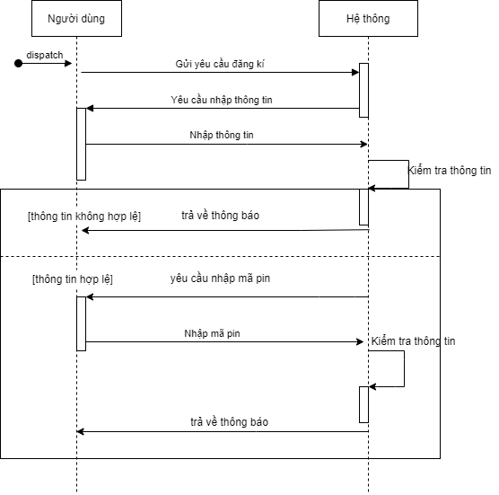

Hình 3.3: Sơ đồ trình tự chức năng đăng kí

* **Đăng nhập**

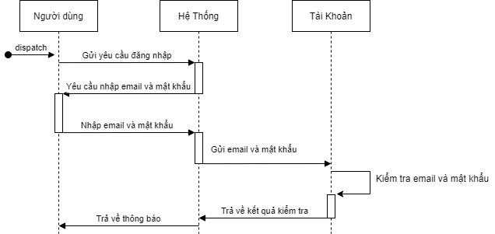

Hình 3.4: Sơ đồ trình tự chức năng đăng nhập

* **Đăng nhập với tài khoản google**

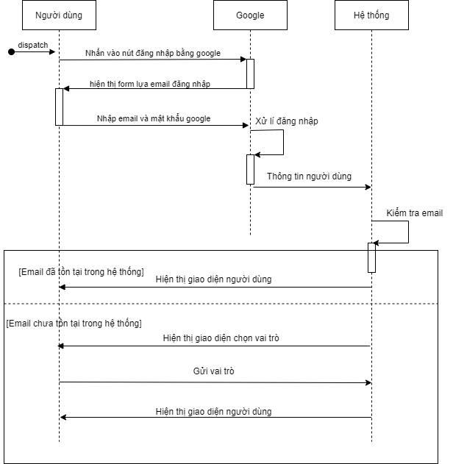

Hình 3.5: Sơ đồ trình tự chức năng đăng nhập với google

* **Quên mật khẩu**

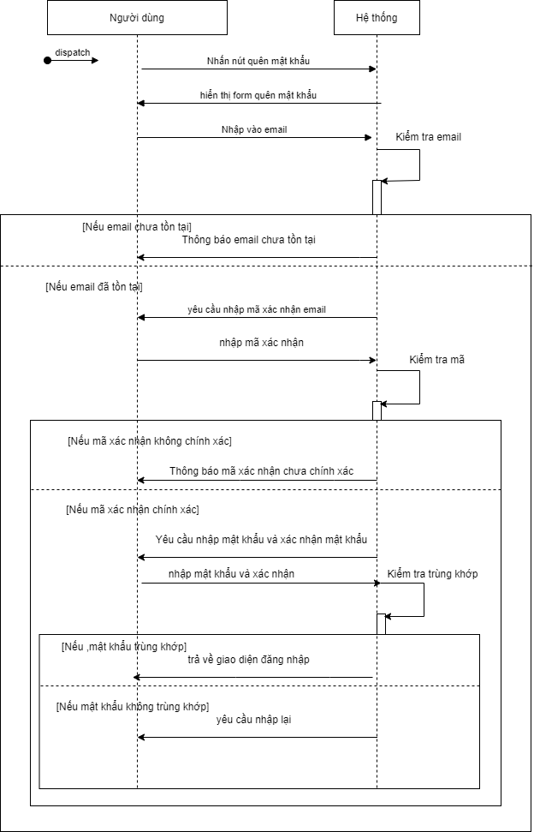

Hình 3.6: Sơ đồ trình tự chức năng quên mật khẩu

* **Chỉnh sửa tài khoản**

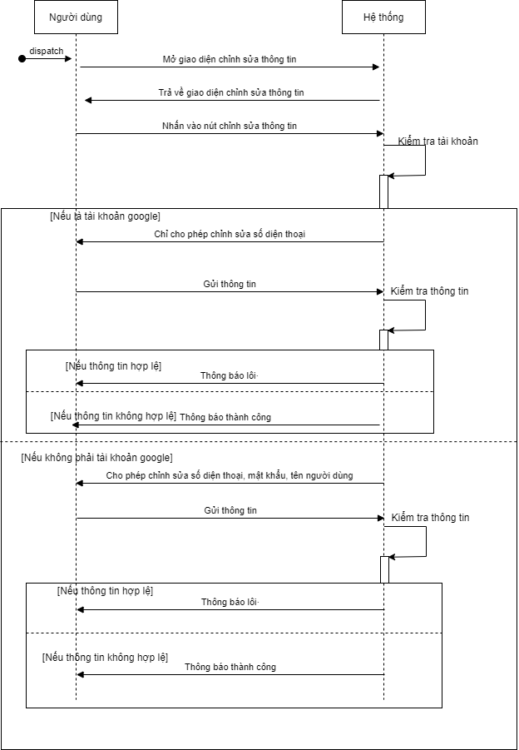

Hình 3.7: Sơ đồ trình tự chức năng chỉnh sửa thông tin tài khoản

* **Tìm kiếm không có bộ lọc**

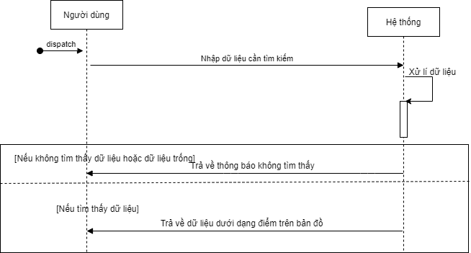

Hình 3.8: Sơ đồ trình tự chức năng tìm kiếm không có bộ lọc

* **Tìm kiếm kèm theo bộ lọc**

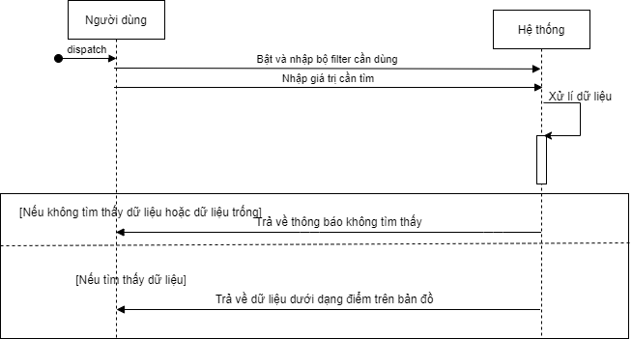

Hình 3.9: Sơ đồ trình tự chức năng tìm kiếm với bộ lọc

* **Thêm Nhà Trọ với file excel**

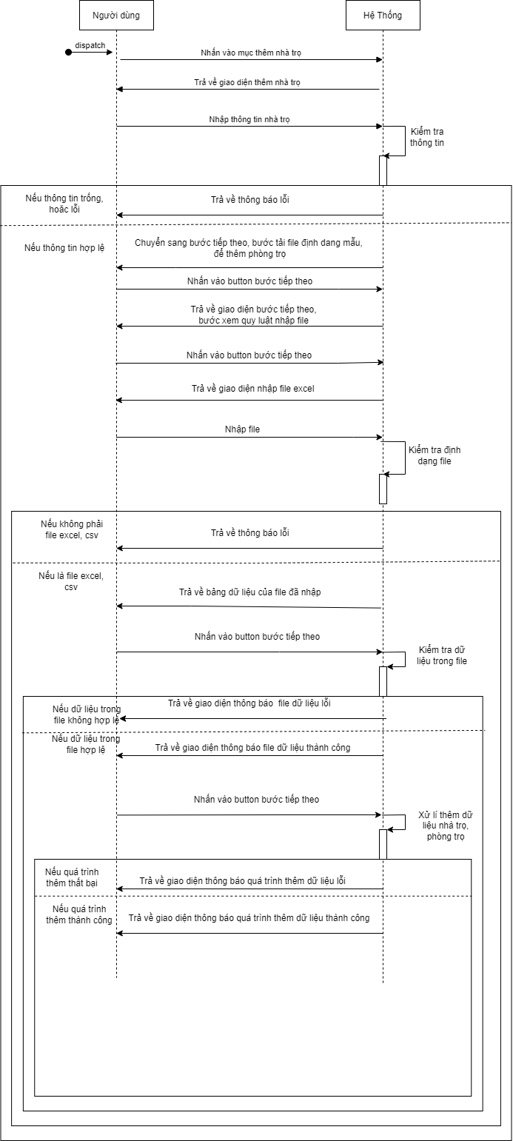

Hình 3.10: Sơ đồ trình tự thêm nhà trọ với file excel

* **Thêm Phòng Trọ với file excel**

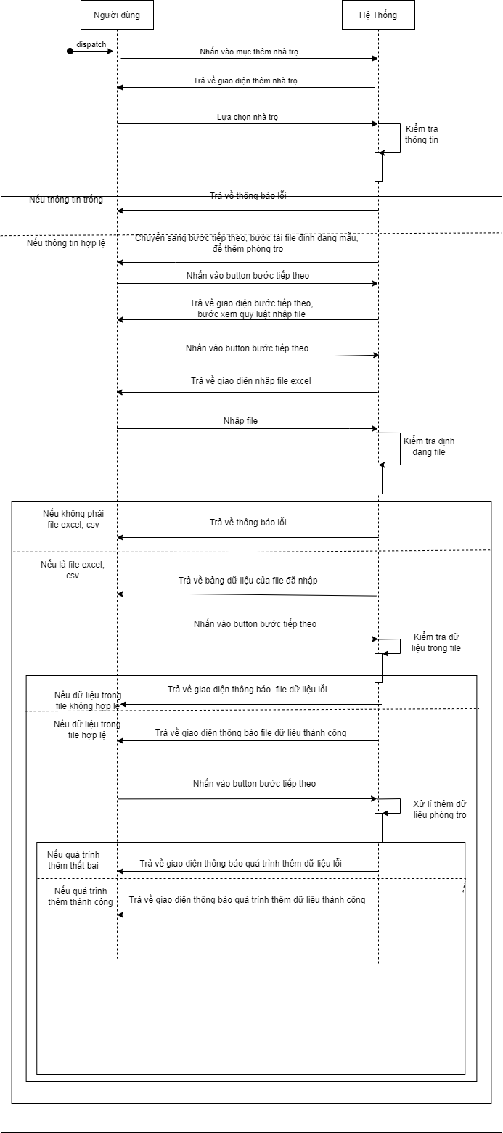

Hình 3.11: Sơ đồ trình tự chức năng thêm phòng trọ với file excel

* **Thêm Nhà Trọ**

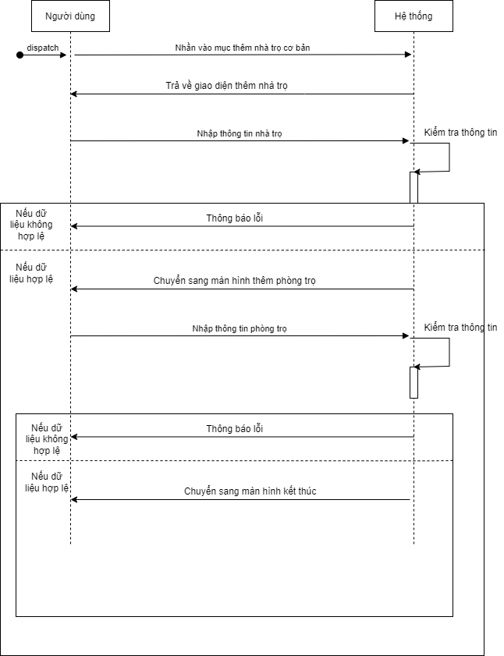

Hình 3.12: Sơ đồ trình tự chức năng thêm nhà trọ

* **Thêm Phòng Trọ**

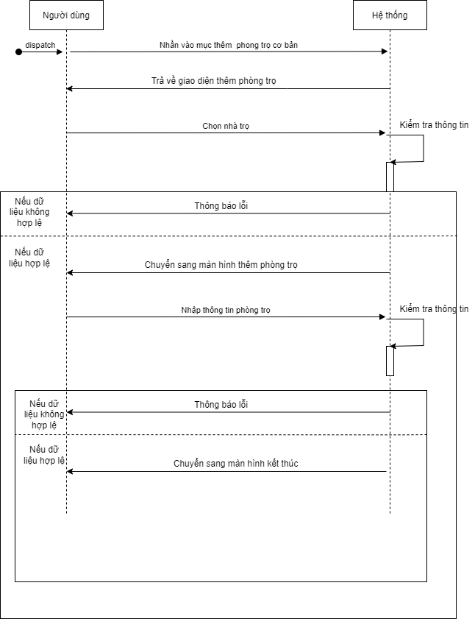

Hình 3.13: Sơ đồ trình tự chức năng thêm phòng trọ

* **Chỉnh sửa nhà trọ**

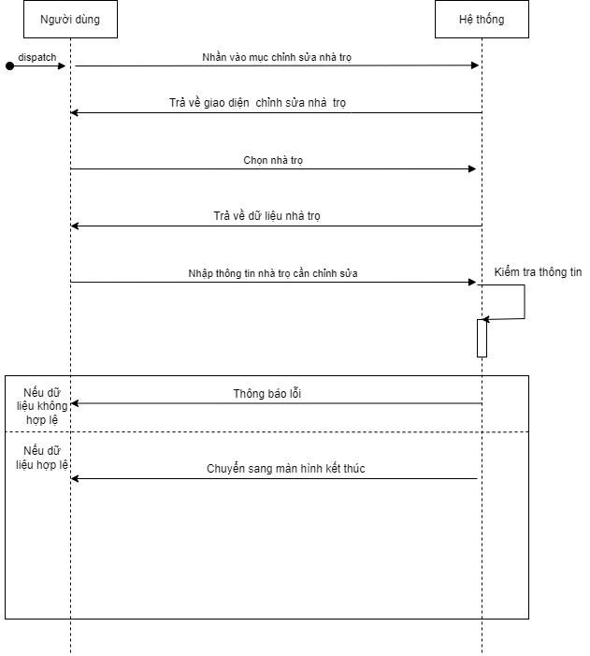

Hình 3.14: Sơ đồ trình tự chức năng chỉnh sửa nhà trọ

* **Chỉnh sửa phòng trọ**

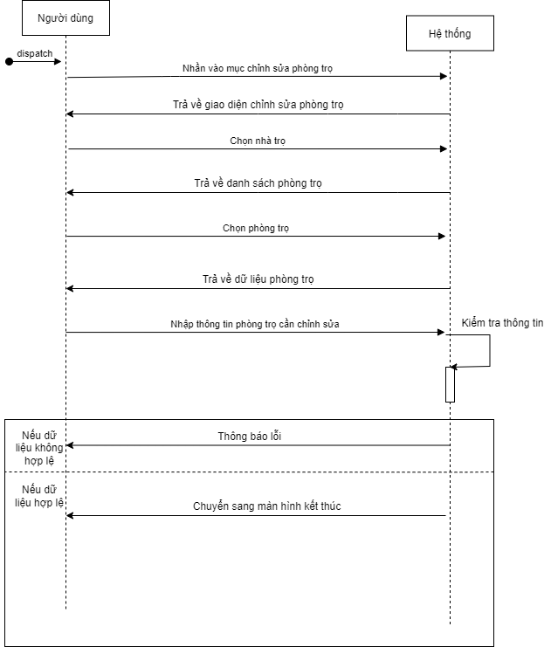

Hình 3.15: Sơ đồ trình tự chức năng chỉnh sửa phòng trọ

**3.2.3 Thiết kế sơ đồ lớp**

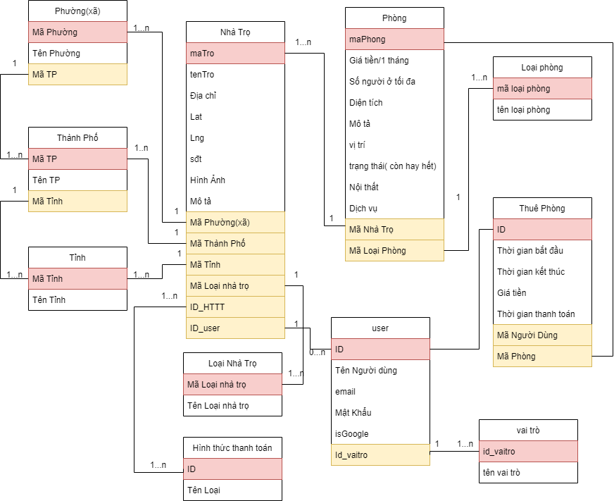

Hình 3.16: Sơ đồ lớp dữ liệu

- Mô tả: sơ đồ lớp

* Màu vàng đại diện cho khóa ngoại của bảng, màu đỏ(hồng) đại diện cho khóa chính của từng bảng.
* Quan hệ giữa các bảng được thể hiện thông qua các đường nối liền giữa 2 bảng với nhau, chỉ số trên bảng thể hiện mối quan hệ.
* Các kí hiệu:
  + 1…n thể hiện mối quan hệ ít nhất là 1 nhiều nhất là n
  + 0…n thể hiện mối quan hệ ít nhất là 0 nhiều nhất là n
  + 0…1 thể hiện mối quan hệ ít nhất là 0 nhiều nhất là 1
  + 0 hoặc 1 thể hiện mối quan hệ nhiều nhất hoặc ít nhất chỉ có 0 hoặc 1

Ví dụ về các mối quan hệ

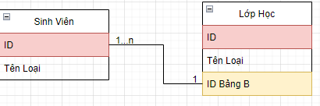

Hình 3.17: Mô tả mối quan hệ 1…n - 1

Sinh viên thuộc ít nhất 1 lớp nhiều nhất là n lớp, nhưng 1 lớp chỉ có duy nhất 1 sinh viên

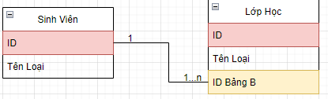

Hình 3.18: Mô tả mối quan hệ 1 - 1…n

Sinh viên chỉ thuộc duy nhất 1 lớp học, nhưng 1 lớp học có ít nhất 1 sinh viên là nhiều nhất là n sinh viên

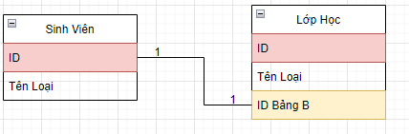

Hình 3.19: Mô tả mối quan hệ 1 - 1

**3.2.4 Thiết kế dữ liệu**

Bảng 3.1: Bảng Dữ Liệu Nhà Trọ

|  |  |  |
| --- | --- | --- |
|  | | |
| Tên | Kiểu dữ liệu | Mô tả |
| motel_id | Varchar(20) | Mã Nhà trọ |
| motel_name | Varchar(50) | Tên nhà trọ |
| Address_basic | Varhar(50) | Địa chỉ |
| lat | Varhar(50) | Tạo độ |
| lng | Varhar(50) | Tọa độ |
| numberPhone | Varchar(20) | Số điện thoại |
| Image | Varchar(50) | Hình ảnh |
| description | Varchar(1000) | Mô tả |
| hastag | Varchar(1000) | Từ khóa để thuận tiện tìm kiếm |
| province_id | Varchar(20) | Mã Thành Phố |
| city_id | Varchar(20) | Mã Tỉnh |
| ward_id | Varchar(20) | Mã quận, mã xã |
| type_motel_id | Varchar(20) | Mã loại nhà trọ |
| type_payment_id | Varchar(20) | Mã hình thức thanh toán |

Bảng 3.2: Bảng Dữ Liệu Loại Nhà Trọ

|  |  |  |
| --- | --- | --- |
| Bảng Loại Nhà Trọ | | |
| Tên | Kiểu dữ liệu | Mô tả |
| type_motel_id | Varchar(20) | Nã Loại nhà trọ |
| type_motel_name | Varchar(20) | Tên Loại Nhà Trọ  Ví dụ: Nhà trọ nam, nữ hoặc nam và nữ |

Bảng 3 3: Bảng Dữ Liệu Hình Thức Thanh Toán

|  |  |  |
| --- | --- | --- |
| Bảng Hình Thức Thanh Toán | | |
| Tên | Kiểu dữ liệu | Mô tả |
| type_payment_id | Varchar(20) | Mã Hình thức thanh toán |
| type_payment_name | Varchar(20) | Tên Hình thức thanh toán  Ví dụ: thanh toán qua thẻ, thanh toán tiền mặt, thanh toán 20%,…. |

Bảng 3.4: Bảng Dữ Liệu Phòng Trọ

|  |  |  |
| --- | --- | --- |
| Bảng Phòng Trọ | | |
| Tên | Kiểu dữ liệu | Mô tả |
| room_id | Varchar(20) | Mã Phòng |
| room_name | Varchar(50) | Tên Phòng |
| price | Decimal(10,0) | Giá tiền 1 tháng |
| max_people | Varchar(10) | Số người ở tối ta |
| area | Varchar(20) | Diện tích căn phòng |
| furniture | Varchar(100) | Mô tả dịch vụ như điện, nước |
| description | Varchar(1000) | Mô tả căn phòng |
| status | Boolean | Phòng còn trống hay không |
| type_room_id | Varchar(20) | Mã loại phòng |

Bảng 3.5: Bảng Dữ Liệu Thuê Phòng

|  |  |  |
| --- | --- | --- |
| Bảng Thuê Phòng | | |
| Tên | Kiểu dữ liệu | Mô tả |
| rent_id | Varchar(20) | Mã bảng |
| date_start | date | Ngày bắt đầu thuê |
| date_end | Date | Ngày kết thúc thuê (dự kiến) |
| price | Decimal(20,0) | Số tiền thanh toán tại 1 thời điểm |
| time_payment | Date | Thời gian thanh toán tiền |
| user_id | Varchar(20) | Mã người thuê |
| room_id | Varchar(20) | Mã phòng thuê |

Bảng 3.6: Bảng Dữ Liệu Loại Phòng

|  |  |  |
| --- | --- | --- |
| Bảng Loại Phòng | | |
| Tên | Kiểu dữ liệu | Mô tả |
| type_room_id | Varchar(20) | Mã Loại Phòng |
| type_room_name | Varchar(20) | Tên Loại Phòng |

Bảng 3.7: Bảng Dữ Liệu Vai Trò

|  |  |  |
| --- | --- | --- |
| Bảng Vai Trò | | |
| Tên | Kiểu dữ liệu | Mô tả |
| role_id | Varchar(20) | Mã vai trò |
| role_name | Varchar(20) | Tên Vai trò  Ví dụ: Admin, người thuê, chủ trọ |

Bảng 3.8: Bảng Dữ Liệu Người Dùng

|  |  |  |
| --- | --- | --- |
| Bảng Người Dùng | | |
| Tên | Kiểu dữ liệu | Mô tả |
| user_id | Varchar(20) | Mã người dùng |
| username | Varchar(20) | Tên người dùng |
| email | Varchar(50) | Email người dùng |
| password | Varchar(20) | Mật khẩu người dùng |
| numberPhone | Varcha(20) | Số điện thoại |
| isGoogle | Bit(1) | Tài khoản đăng nhập bằng google hay không |
| role_id | Varchar(20) | Mã quyền của tài khoản |

Bảng 3.9: Bảng Dữ Liệu Tỉnh

|  |  |  |
| --- | --- | --- |
| Bảng Tỉnh | | |
| Tên | Kiểu dữ liệu | Mô tả |
| province_id | Varchar(20) | Mã Tỉnh thành |
| province_name | Varchar(20) | Tên Tỉnh thành |

Bảng 3.10 Bảng Dữ Liệu Thành Phố

|  |  |  |
| --- | --- | --- |
| Bảng Thành Phố | | |
| Tên | Kiểu dữ liệu | Mô tả |
| city_id | Varchar(20) | Mã Thành Phố |
| city_name | Varchar(20) | Tên Thành Phố |
| province_id | Varchar(20) | Mã Thành Phố |

Bảng 3.11: Bảng Dữ Liệu Xã (Quận, Huyện)

|  |  |  |
| --- | --- | --- |
| Bảng Xã (Quận, Huyện) | | |
| Tên | Kiểu dữ liệu | Mô tả |
| ward_id | Varchar(20) | Mã xã, quận |
| ward_id | Varchar(20) | Tên xã, quận |
| City_id | Varchar(20) | Mã Thành Phố |

**3.2.5 Thiết kế sơ đồ vật lý**

- Thiết kế sơ đồ vật lý trên phpmyadmin

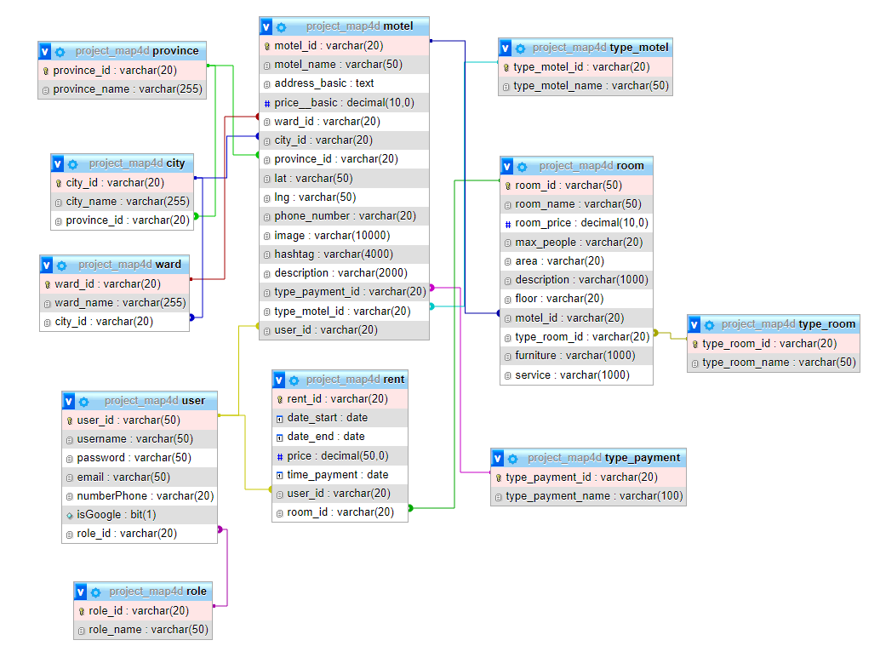

Hình 3.20: Sơ đồ vật lý

Lược đồ CSDL:

* Motel(motel_id, motel_name, address_basic, price_basic, lat, lng, phone_number, image, hashtag, description, type_payment_id, type_motel_id, user_id)
* Room(room_id, room_name, room_price, max_people, area, description, floor, furniture, service, motel_id, type_room_id)
* Type_motel(type_motel_id, type_motel_name)
* Type_room(type_room_id, type_room_name)
* Type_payment(type_payment_id, type_payment_name)
* Rent(rent_id, date_start, date_end, price, time_payment, user_id, room_id)
* User(user_id, username, email, password, numberPhone, isGoogle, role_id)
* Role(role_id, role_name)
* Province(province_id, province_name)
* City(city_id, city_name, province_id)
* Ward(ward_id, ward_name, ward_id)

**3.2.6 Thiết kế xử lí**

* **Đăng ký**

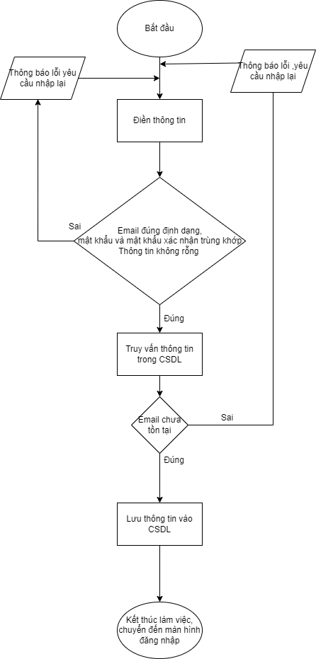

Hình 3.21: Sơ đồ xử lí đăng kí

* **Đăng nhập**

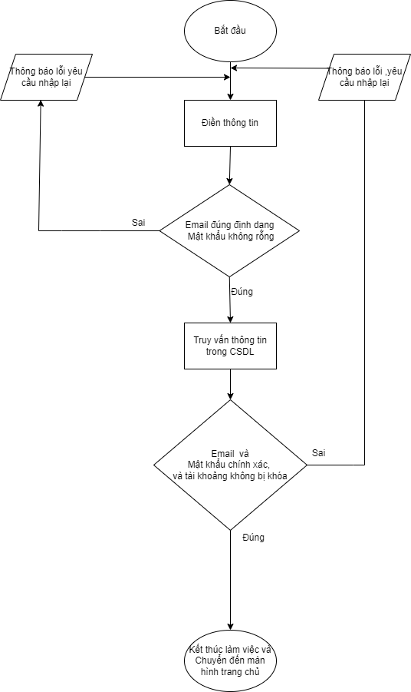

Hình 3.22: Sơ đồ xử lí đăng nhập

* **Quên mật khẩu**

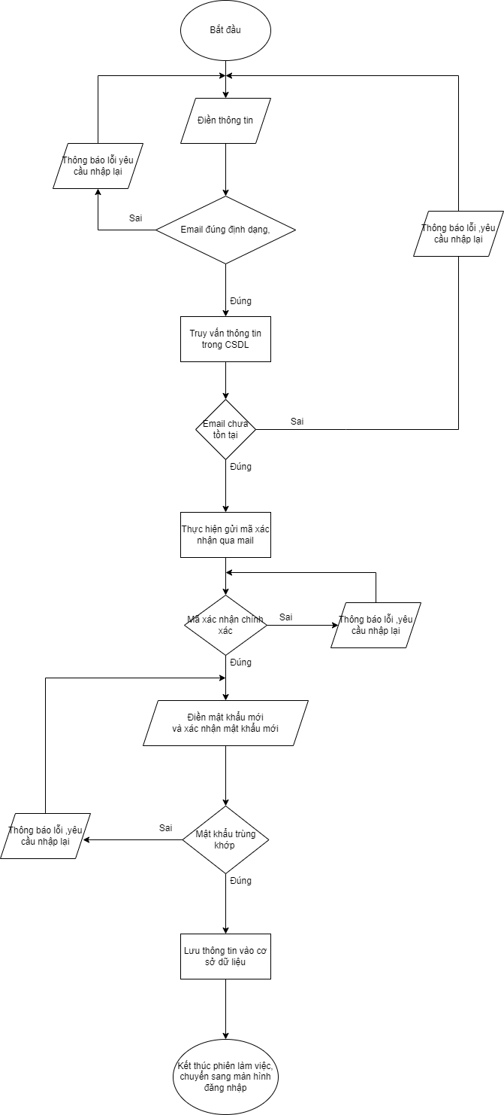

Hình 3.23: Sơ đồ xử lí quên mật khẩu

* **Đăng nhập bằng tài khoản google**

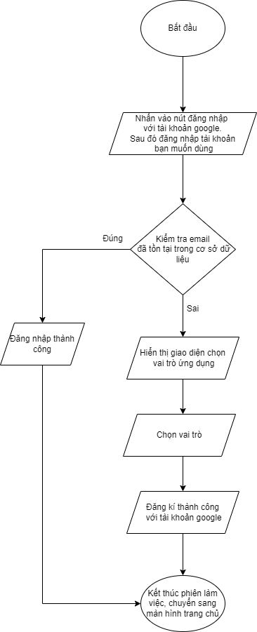

Hình 3.24: Sơ đồ xử lí đăng nhập bằng google

* **Tìm kiếm nhà trọ**

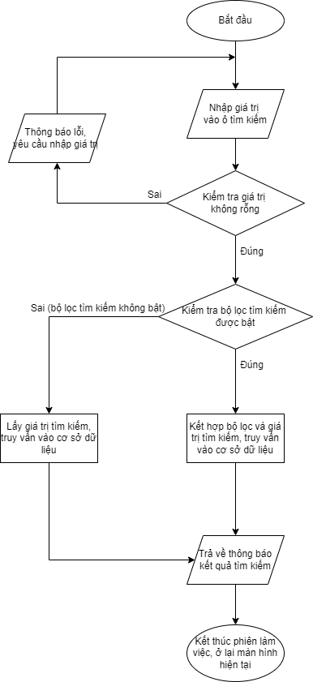

Hình 3.25: Sơ đồ xử lí tìm kiếm nhà trọ

* **Cập nhật tài khoản**

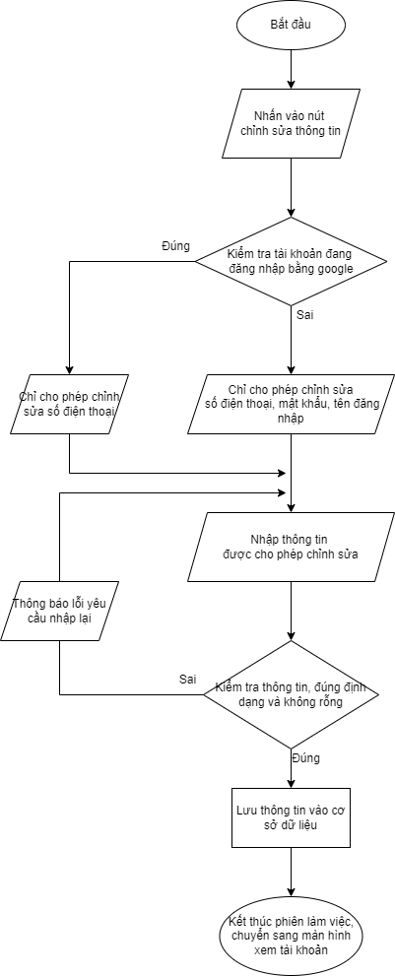

Hình 3.26: Sơ đồ xử lí cập nhật tài khoản

* **Thêm Nhà trọ với file excel**

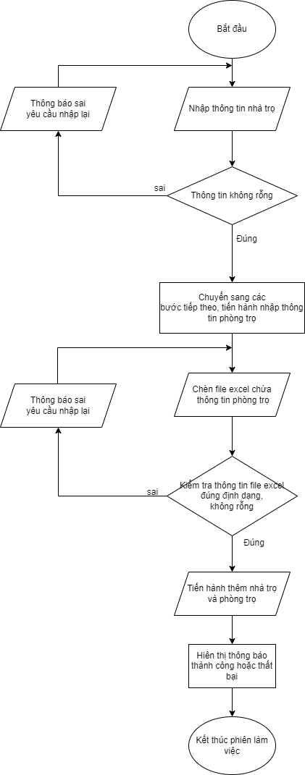

Hình 3.27: Sơ đồ xử lí thêm nhà trọ bằng file excel

* **Thêm Nhà trọ**

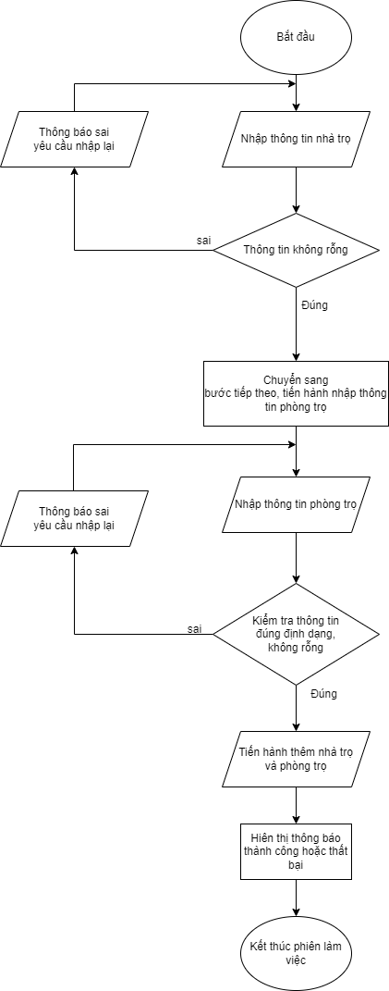

Hình 3.28: Sơ đồ xử lí thêm nhà trọ

* **Thêm Phòng trọ với file excel**

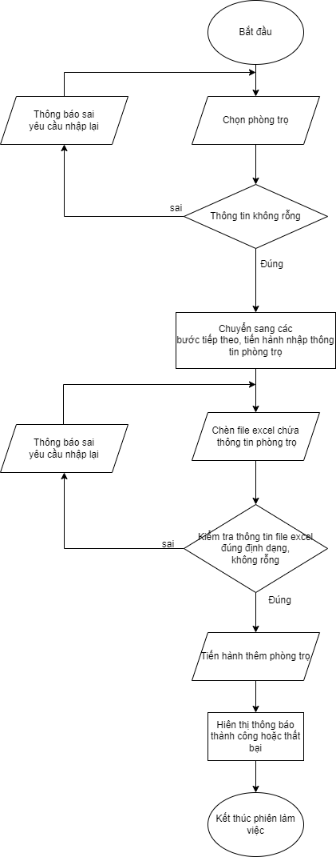

Hình 3.29: Sơ đồ xử lí thêm phòng trọ với file excel

* **Thêm Phòng trọ**

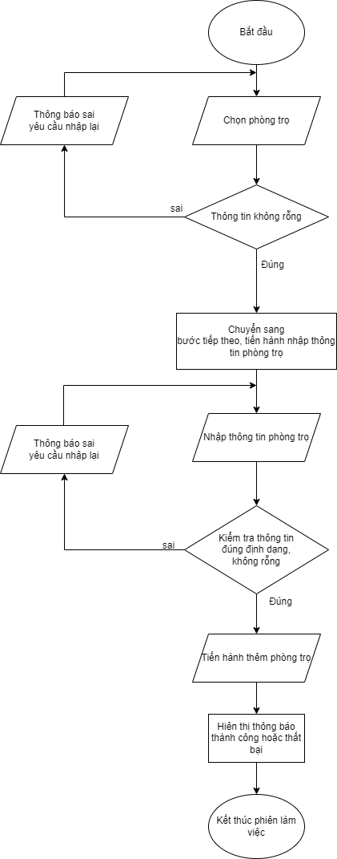

Hình 3.30: Sơ đồ xử lí thêm phòng trọ

* **Chỉnh sửa nhà trọ**

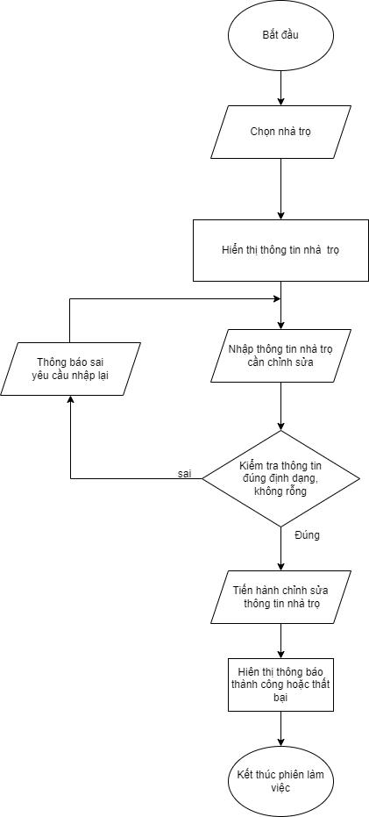

Hình 3.31: Sơ đồ xử lí chỉnh sửa nhà trọ

* **Chỉnh sửa phòng trọ**

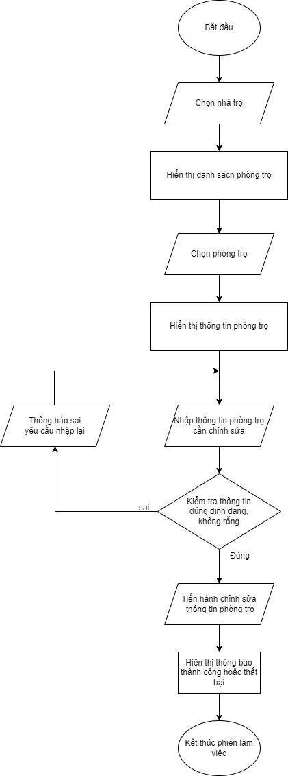

Hình 3.32: Sơ đồ xử lí chỉnh sửa phòng trọ

* **Xóa nhà trọ**

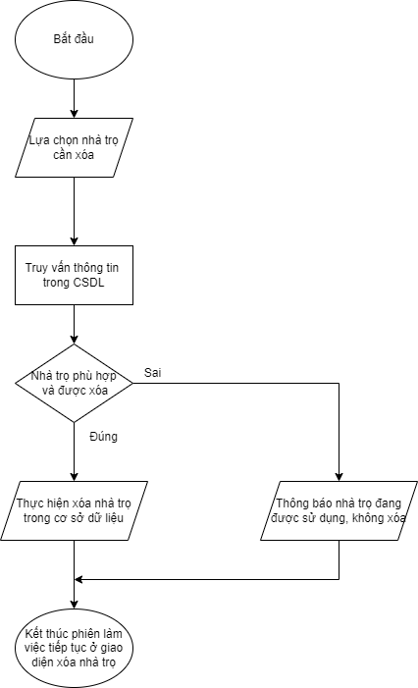

Hình 3.33: Sơ đồ xử lí xóa nhà trọ

* **Xóa phòng trọ**

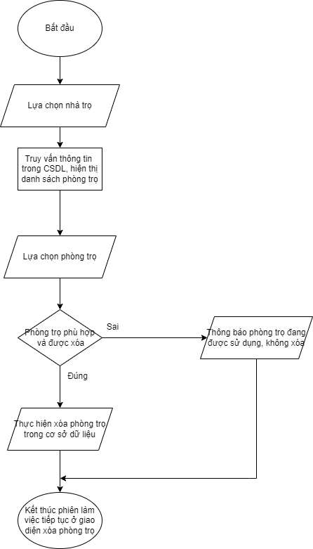

Hình 3.34: Sơ đồ xử lí xóa phòng trọ

* **Xóa tài khoản người dùng**

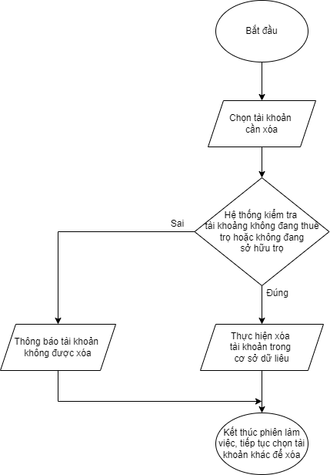

Hình 3.35: Sơ đồ xử lí xóa tài khoản người dùng

**3.3 Xây dựng api cho dự án**

**3.3.1 Tổng quan**

Hiện nay hầu hết mọi chương trình đều xây dựng cùng với các api. Mục địch là dùng để tách cơ sở dữ liệu ra một phần, và tránh thao tác trực tiếp trên cơ sở dữ liệu. Để có thể thay đổi, cập nhật, hay sử dụng thì người dùng đều phải cần cung cấp một mã xác nhận. Vừa đáp ứng tính bảo mật, tính tái sử dụng không chỉ trong một dự án mà còn nhiều dự án khác.

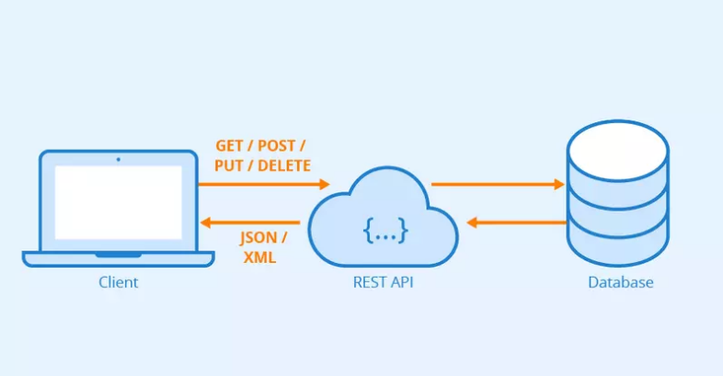

Hình 3.36: Mối quan hệ giữa client, api, và database

**3.3.2 Phần mền kiểm tra API**

Chúng ta nên sử dụng phần mềm postman để thuận tiện cho việc kiểm tra, trước khi đưa vào dự án

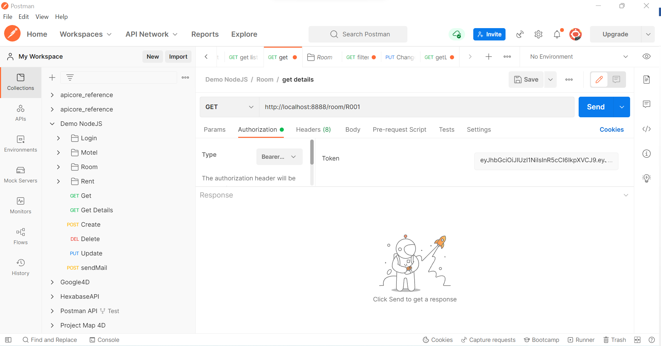

**3.3.3 Các API đã xây dựng**

- Các trạng thái trả về

403: Mã token không chính xác hoặc giá trị Dữ liệu đầu vào (Body) không phù hợp

401: Lỗi chưa truyền mã token

404: Lỗi không tìm thấy trang

200: result:null => kết trả truy vấn sai

200: result:{data:” ”} => gọi api thành công

* **Api đăng kí**

Bảng 3.12: Bảng Api Đăng Kí

|  |  |
| --- | --- |
| API: <http://localhost:8888/user/register> | |
| URL mẫu | http://localhost:8888/user/register |
| Chức năng | Thêm tài khoản vào cơ sở dữ liệu |
| Vai Trò | Đăng kí tài khoản |
| Phương thức | POST |
| Dữ liệu đầu vào (Body) | {      "email":"truongle.281000@gmail.com",      "username":"Lâm Trường",      "password":"12345",      "role":"user"  } |
| Kết quả trả về(Kết quả trả về(Response)) | {  “user_id:”12345452423”      "email":"truongle.281000@gmail.com",      "username":"Lâm Trường",      "password":"12345",      "role":"user"  “isGooogle”:”0”} |
| Ví dụ sử dụng |  |

* **Api đăng kí với tài khoản google**

Bảng 3.13: Bảng Api đăng kí với google

|  |  |
| --- | --- |
| API: http://localhost:8888/user/registerGoogle | |
| URL mẫu | http://localhost:8888/user/registerGoogle |
| Chức năng | Thêm tài khoản vào cơ sở dữ liệu |
| Vai trò | Đăng kí tài khoản google |
| Phương thức | POST |
| Dữ liệu đầu vào (Body) | {  “user_id”:”1234232132131”      "email":"truongle.281000@gmail.com",      "username":"Lâm Trường",      "password":"",      "role":"user"  } |
| Kết quả trả về(Kết quả trả về(Response)) | {  “user_id”:”1234232132131”      "email":"truongle.281000@gmail.com",      "username":"Lâm Trường",      "password":"",      "role":"user",  “isGooogle”:”1”  } |
| Ví dụ sử dụng |  |

* **Api đăng nhập**

Bảng 3.14: Bảng Api đăng nhập

|  |  |
| --- | --- |
| API: <http://localhost:8888/user/login> | |
| URL mẫu | <http://localhost:8888/user/login> |
| Chức năng | Tìm kiếm dữ liệu đã có sẵn trong cơ sở dữ liệu |
| Vai trò | Đăng nhập vào hệ thống |
| Phương thức | POST |
| Dữ liệu đầu vào (Body) | {      "email":"truong.ll.60cntt@ntu.edu.vn",      "password":"123456789"  } |
| Kết quả trả về(Kết quả trả về(Response)) | "user": [       {           "user_id": "20a9556d2f639433e4f4",            "username": "TEDs.Hope",           "password": "123456789",            "email": "truong.ll.60cntt@ntu.edu.vn",           "numberPhone": "0905172802",           "isGoogle": **false**,           "role_id": "ID_002"                  }              ],  "token": "ágvdakshdgasdasjdvbghsacdvnsadsa"          } |
| Ví dụ sử dụng |  |

* **Api đăng nhập với tài khoản google**

Bảng 3.15: Bảng Api đăng nhập với google

|  |  |
| --- | --- |
| API: http://localhost:8888/user/loginGoogle | |
| URL mẫu | http://localhost:8888/user/loginGoogle |
| Chức năng | Tìm kiếm dữ liệu đã có sẵn trong cơ sở dữ liệu |
| Vai trò | Đăng nhập vào hệ thống |
| Phương thức | POST |
| Dữ liệu đầu vào (Body) | {      "email":"truong.ll.60cntt@ntu.edu.vn",      "isGoogle":"true"  } |
| Kết quả trả về(Kết quả trả về(Response)) | "user": [       {           "user_id": "20a9556d2f639433e4f4",            "username": "TEDs.Hope",           "password": "123456789",            "email": "truong.ll.60cntt@ntu.edu.vn",           "numberPhone": "0905172802",           "isGoogle": **true**,           "role_id": "ID_002"                  }              ],  "token": "ágvdakshdgasdasjdvbghsacdvnsadsa"          } |
| Ví dụ sử dụng |  |

* **Api lấy thông tin người dùng**

Bảng 3.16: Bảng Api lấy thông tin người dùng

|  |  |
| --- | --- |
| API: <http://localhost:8888/user/info/:user_id> | |
| URL mẫu | http://localhost:8888/user/info/10133511722727153302 |
| Chức năng | Tìm kiếm tài khoản đã có trong cơ sở dữ liệu |
| Vai trò | Dùng để lấy thông tin của 1 tài khoản |
| Phương thức | GET |
| Dữ liệu đầu vào (Params) | user_id: 10133511722727153302 |
| Headers | Authorization: Bearer sdvajsgdvsabdsandb |
| Kết quả trả về(Kết quả trả về(Response)) | {      "result": [          {              "user_id": "20a9556d2f639433e4f4",              "username": "TEDs.Hope",              "password": "123456789",              "email": "truong.ll.60cntt@ntu.edu.vn",              "numberPhone": "0905172802",              "isGoogle": **false**,              "role_id": "ID_002"          }      ]  } |
| Ví dụ sử dụng |  |

* **Api cập nhật thông tin người dùng**

Bảng 3.17: Bảng Api cập nhật thông tin người dùng

|  |  |
| --- | --- |
| API: <http://localhost:8888/user/change-info/:user_id> | |
| URL mẫu | http://localhost:8888/user/change-info/20a9556d2f63962 |
| Chức năng | Cập nhật dữ liệu trong cơ sở dữ liệu |
| Vai trò | Dùng để cập nhật thông tin người dùng |
| Phương thức | PUT |
| Dữ liệu đầu vào (Params) | user_id: 20a9556d2f639433e4f4 |
| Headers | Authorization: Bearer sdvajsgdvsabdsandb |
| Dữ liệu đầu vào (Body) | {      "email":"truongle.281000@gmail.com",      "username":"Lâm Trường",      "password":"123",      "numberPhone":"123"  } |
| Kết quả trả về(Kết quả trả về(Response)) | {  "username":"TEDs.Hope",  "password":"123456789",  "email":"truong.ll.60cntt@ntu.edu.vn",  "numberPhone":"0905172801",  "isGoogle":false  } |
| Ví dụ sử dụng |  |

* **Api lấy danh sách nhà trọ**

Bảng 3.18: Bảng Api lấy danh sách nhà trọ

|  |  |
| --- | --- |
| API: http://localhost:8888/motel/list | |
| URL mẫu | http://localhost:8888/motel/list |
| Chức năng | Truy vấn thông tin đã tồn tại trong CSDL |
| Vai trò | Dùng để lấy danh sách nhà trọ |
| Phương thức | GET |
| Headers | Authorization: Bearer sdvajsgdvsabdsandb |
| Kết quả trả về(Kết quả trả về(Response)) | {      "result": [          {              "motel_id": "",              "motel_name": "",              "address_basic": "",              "price__basic": 2000000,              "ward_id": **“”**,              "city_id": **“”**,              "province_id": **“”**,              "lat": "",              "lng": "",              "phone_number": "",              "image”:””,              "hashtag": "",              "description": “",              "type_payment_id": "",              "type_motel_id": "",              "user_id": ""          },  {              "motel_id": "",              "motel_name": "",              "address_basic": "",              "price__basic": 2000000,              "ward_id": **“”**,              "city_id": **“”**,              "province_id": **“”**,              "lat": "",              "lng": "",              "phone_number": "",              "image”:””,              "hashtag": "",              "description": “",              "type_payment_id": "",              "type_motel_id": "",              "user_id": ""          },      ]  } |
| Ví dụ sử dụng |  |

* **Api tìm kiếm nhà trọ với từ khóa**

Bảng 3.19: Bảng Api tìm kiếm nhà trọ với từ khóa

|  |  |
| --- | --- |
| API: <http://localhost:8888/motel/text-search?text>= | |
| URL mẫu | http://localhost:8888/motel/text-search?text=nhatrogiare |
| Chức năng | Truy vấn thông tin đã tồn tại trong CSDL |
| Vai trò | Dùng để tìm kiếm nhà trọ với từ khóa |
| Phương thức | GET |
| Headers | Authorization: Bearer sdvajsgdvsabdsandb |
| Dữ liệu đầu vào (Params) | text = từ khóa |
| Kết quả trả về(Kết quả trả về(Response)) | {      "result": [          {              "motel_id": "",              "motel_name": "",              "address_basic": "",              "price__basic": 2000000,              "ward_id": **“”**,              "city_id": **“”**,              "province_id": **“”**,              "lat": "",              "lng": "",              "phone_number": "",              "image”:””,              "hashtag": "",              "description": “",              "type_payment_id": "",              "type_motel_id": "",              "user_id": ""          },  {              "motel_id": "",              "motel_name": "",              "address_basic": "",              "price__basic": 2000000,              "ward_id": **“”**,              "city_id": **“”**,              "province_id": **“”**,              "lat": "",              "lng": "",              "phone_number": "",              "image”:””,              "hashtag": "",              "description": “",              "type_payment_id": "",              "type_motel_id": "",              "user_id": ""          },      ]  } |
| Ví dụ sử dụng |  |

* **Api tìm kiếm nhà trọ với vị trí Lat và Long**

Bảng 3.20: Bảng Api tìm kiếm nhà trọ với từ khóa với vị trí

|  |  |
| --- | --- |
| API: <http://localhost:8888/motel/detail-by-location?lat=&lng>= | |
| URL mẫu | http://localhost:8888/motel/detail-by-location?lat=12.278458370195327&lng=109.20053968714173 |
| Chức năng | Truy vấn thông tin đã tồn tại trong CSDL |
| Vai trò | Dùng để tìm kiếm nhà trợ với lị trí Lat và Lng |
| Phương thức | GET |
| Headers | Authorization: Bearer sdvajsgdvsabdsandb |
| Dữ liệu đầu vào (Params) | lat = 12.278458370195327  lng= 109.20053968714173 |
| Kết quả trả về(Response) | "result": [          {              "motel_id": "",              "motel_name": "",              "address_basic": "",              "price__basic": 2000000,              "ward_id": **“”**,              "city_id": **“”**,              "province_id": **“”**,              "lat": "",              "lng": "",              "phone_number": "",              "image”:””,              "hashtag": "",              "description": “",              "type_payment_id": "",              "type_motel_id": "",              "user_id": ""          },  ] |
| Ví dụ sử dụng |  |

* **Api tìm kiếm nhà trọ với bộ lọc**

Bảng 3.21: Bảng Api tìm kiếm nhà trọ với bộ lọc

|  |  |
| --- | --- |
| API: <http://localhost:8888/motel/search-near?text=&lat=&lng=&radius=&price_gte=&price_lte>= | |
| URL mẫu | http://localhost:8888/motel/search-near? text='tro' & lat= 12.26&lng=109.20&radius=2&price_gte=50& price_lte = 200 |
| Chức năng | Truy vấn thông tin đã tồn tại trong CSDL |
| Vai trò | Dùng để tìm kiếm nhà trọ với vị trí Lat và Lng, từ khóa, phạm vi, giá tiền |
| Phương thức | GET |
| Headers | Authorization: Bearer sdvajsgdvsabdsandb |
| Dữ liệu đầu vào (Params) | Text = từ khóa  lat = 12.278458370195327  lng= 109.20053968714173  radius =2 (đơn vị km)  price_gte= giá min  price_lte = giá max |
| Kết quả trả về(Response) | {      "result": [          {              "motel_id": "",              "motel_name": "",              "address_basic": "",              "price__basic": 2000000,              "ward_id": **“”**,              "city_id": **“”**,              "province_id": **“”**,              "lat": "",              "lng": "",              "phone_number": "",              "image”:””,              "hashtag": "",              "description": “",              "type_payment_id": "",              "type_motel_id": "",              "user_id": ""          },  {              "motel_id": "",              "motel_name": "",              "address_basic": "",              "price__basic": 2000000,              "ward_id": **“”**,              "city_id": **“”**,              "province_id": **“”**,              "lat": "",              "lng": "",              "phone_number": "",              "image”:””,              "hashtag": "",              "description": “",              "type_payment_id": "",              "type_motel_id": "",              "user_id": ""          },      ]  } |
| Ví dụ sử dụng |  |

* **Api tìm kiếm nhà trọ với id**

Bảng 3.22: Bảng Api tìm kiếm nhà trọ với id

|  |  |
| --- | --- |
| API: <http://localhost:8888/motel/detail-by-id?motel_id>= | |
| URL mẫu | http://localhost:8888/motel/detail-by-id?motel_id=MT001 |
| Chức năng | Truy vấn thông tin đã tồn tại trong CSDL |
| Vai trò | Dùng để tìm kiếm nhà trọ với mã nhà trọ |
| Phương thức | GET |
| Headers | Authorization: Bearer sdvajsgdvsabdsandb |
| Dữ liệu đầu vào (Params) | motel_id= mã nhà trọ |
| Kết quả trả về(Response) | "result": [          {              "motel_id": "",              "motel_name": "",              "address_basic": "",              "price__basic": 2000000,              "ward_id": **“”**,              "city_id": **“”**,              "province_id": **“”**,              "lat": "",              "lng": "",              "phone_number": "",              "image”:””,              "hashtag": "",              "description": “",              "type_payment_name": "",              "type_motel_name": "",  "user": {                   "user_id": "",                   "username": "",                  "email": "",                   "numberPhone": ""               }          },] |
| Ví dụ sử dụng |  |

* **Api thêm nhà trọ**

Bảng 3.23: Bảng Api thêm nhà trọ

|  |  |
| --- | --- |
| API: http://localhost:8888/motel/create | |
| URL mẫu | http://localhost:8888/motel/create |
| Chức năng | Thêm dữ liệu vào cơ sở dữ liệu |
| Vai trò | Dùng để thêm nhà trọ |
| Phương thức | POST |
| Headers | Authorization: Bearer sdvajsgdvsabdsandb |
| Dữ liệu đầu vào (Body) | {  "address_basic": "",  "city_id": "",  "hashtag": "",  "lat": "",  "lng": "",  "motel_name": "",  "phone_number": "",  "price__basic": "",  "province_id": "",  "type_motel_id": "",  "type_payment_id": "",  "user_id": "",  "ward_id": ""  } |
| Kết quả trả về(Response) | {      "result": {          "address_basic": "",          "city_id": "",          "hashtag": "",          "lat": "",          "lng": "",          "motel_name": "",          "phone_number": "",          "price__basic": "",          "province_id": "",          "type_motel_id": "",          "type_payment_id": "",          "user_id": "",          "ward_id": "",          "motel_id": ""      }  } |
| Ví dụ sử dụng |  |

* **Api cập nhật nhà trọ**

Bảng 3.24: Bảng Api cập nhật nhà trọ

|  |  |
| --- | --- |
| http://localhost:8888/owner/motel/update | |
| URL mẫu | http://localhost:8888/owner/motel/update |
| Chức năng | Cập nhật dữ liệu đã tồn tại trong CSDL |
| Vai trò | Dùng để thêm nhà trọ |
| Phương thức | POST |
| Headers | Authorization: Bearer sdvajsgdvsabdsandb |
| Dữ liệu đầu vào (Body) | {      "motel_name": "",      "address_basic": "",      "lat": "",      "lng": "",      "price__basic": "",      "phone_number": "",      "hashtag": "",      "province_id": "",      "city_id": "",      "ward_id": "",      "type_payment_id": "",      "type_motel_id": "",      "description": "",      "motel_id":""  } |
| Kết quả trả về(Response) | {"result": "Cập nhật thành công" } |
| Ví dụ sử dụng |  |

* **Api lấy chi tiết nhà trọ theo mã chủ nhà trọ**

Bảng 3.25: Bảng Api lấy chi tiết nhà trọ theo mã chủ nhà trọ

|  |  |
| --- | --- |
| API: http://localhost:8888/motel/list/:user_id | |
| URL mẫu | http://localhost:8888/motel/list/1012903121 |
| Chức năng | Truy vấn thông tin đã tồn tại trong CSDL |
| Vai trò | Dựa vào mã chủ nhà trọ để lấy ra danh sách nhà trọ |
| Phương thức | GET |
| Headers | Authorization: Bearer sdvajsgdvsabdsandb |
| Dữ liệu đầu vào (Params) | user_id = 123 |
| Kết quả trả về(Response) | {      "result": [          {              "motel_id": "",              "motel_name": "",              "address_basic": "",              "price__basic": ,              "ward_id": ,              "city_id": ,              "province_id": ,              "lat": "",              "lng": "",              "phone_number": "",              "image": “",              "hashtag": "",              "type_payment_id": "",              "type_motel_id": "",              "user_id": ""          },          {              "motel_id": "",              "motel_name": "",              "address_basic": "",              "price__basic": ,              "ward_id": ,              "city_id": ,              "province_id": ,              "lat": "",              "lng": "",              "phone_number": "",              "image": “",              "hashtag": "",              "type_payment_id": "",              "type_motel_id": "",              "user_id": ""          },  ]  } |
| Ví dụ sử dụng |  |

* **Api lấy danh sách phòng trọ**

Bảng 3.26: Bảng Api lấy danh sách phòng trọ

|  |  |
| --- | --- |
| API: <http://localhost:8888/room/list?motel_id>= | |
| URL mẫu | http://localhost:8888/room/list?motel_id=MT001 |
| Chức năng | Truy vấn thông tin đã tồn tại trong CSDL |
| Vai trò | Dùng để lấy danh sách phòng trọ |
| Phương thức | GET |
| Headers | Authorization: Bearer sdvajsgdvsabdsandb |
| Dữ liệu đầu vào (Params) | motel_id= mã nhà trọ |
| Kết quả trả về(Response) | {      "result": [          {              "room_id": "",              "room_name": "",              "room_price": ,              "area": "",              "max_people": "",              "description": "",              "floor": "",              "furniture": "",              "service": "",              "motel_id": "",              "type_room_id": "",              "status": ""          },          {              "room_id": "",              "room_name": "",              "room_price": ,              "area": "",              "max_people": "",              "description": "",              "floor": "",              "furniture": "",              "service": "",              "motel_id": "",              "type_room_id": "",              "status": ""          },  ]  } |
| Ví dụ sử dụng |  |

* **Api lấy thông tin phòng trọ**

Bảng 3.27: Bảng Api lấy thông tin phòng trọ

|  |  |
| --- | --- |
| API: <http://localhost:8888/room/:room_id> | |
| URL mẫu | http://localhost:8888/room/R001 |
| Chức năng | Truy vấn thông tin đã tồn tại trong CSDL |
| Vai trò | Dùng để lấy thông tin chi tiết phòng trọ |
| Phương thức | GET |
| Headers | Authorization: Bearer sdvajsgdvsabdsandb |
| Dữ liệu đầu vào (Params) | room_id= mã phòng trọ |
| Kết quả trả về(Response) | {      "result":{              "room_id": "",              "room_name": "",              "room_price": ,              "area": "",              "max_people": "",              "description": "",              "floor": "",              "furniture": "",              "service": "",              "motel_id": "",              "type_room_id": "",              "status": ""          },  } |
| Ví dụ sử dụng |  |

* **Api lấy danh sách phòng trọ theo bộ lọc**

Bảng 3.28: Bảng Api lấy danh sách phòng trọ theo bộ lọc

|  |  |
| --- | --- |
| API: http://localhost:8888/motel/:motel_id /filter ?price_gte=&price_lte= &area= &status= | |
| URL mẫu | http://localhost:8888/motel/MT001/filter?price_gte=1000000&price_lte=1500000&area=20&status=1 |
| Chức năng | Truy vấn thông tin đã tồn tại trong CSDL |
| Vai trò | Dựa vào bộ lọc để lấy ra danh sách phòng trọ |
| Phương thức | GET |
| Headers | Authorization: Bearer sdvajsgdvsabdsandb |
| Dữ liệu đầu vào (Params) | motel_id= mã nhà trọ  price_gte= giá min  price_lte= giá max  area = diện tích  status = trạng thái (0: phòng trống, 1 hết phòng) |
| Kết quả trả về(Response) | {      "result": [          {              "room_id": "",              "room_name": "",              "room_price": ,              "area": "",              "max_people": "",              "description": "",              "floor": "",              "furniture": "",              "service": "",              "motel_id": "",              "type_room_id": "",              "status": ""          },          {              "room_id": "",              "room_name": "",              "room_price": ,              "area": "",              "max_people": "",              "description": "",              "floor": "",              "furniture": "",              "service": "",              "motel_id": "",              "type_room_id": "",              "status": ""          },  ]  } |
| Ví dụ sử dụng |  |

* **Api thêm phòng trọ**

Bảng 3.29: Bảng Api thêm phòng trọ

|  |  |
| --- | --- |
| API: http://localhost:8888/room/add-room | |
| URL mẫu | http://localhost:8888/room/add-room |
| Chức năng | Thêm dữ liệu vào cơ sở dữ liệu |
| Vai trò | Dùng thể thêm 1 phòng trọ vào nhà trọ |
| Phương thức | POST |
| Headers | Authorization: Bearer sdvajsgdvsabdsandb |
| Dữ liệu đầu vào (Body) | {  “motel_id”:””,  “room_name”:””,  “area”:””,  “max_people:””,  “description”:””,  “furniture":””,  “service”:””,  “type_motel_id”:””,  “floor”:””,  } |
| Kết quả trả về(Response) | {  result:{  “motel_id”:”’,  “room_id”:””,  “room_name”:””,  “area”:””,  “max_people:””,  “description”:””,  “furniture":””,  “service”:””,  “type_motel_id”:””,  “floor”:””,  }  }  } |
| Ví dụ sử dụng |  |

* **Api lấy thông tin bảng thuê phòng**

Bảng 3.30: Bảng Api lấy thông tin bảng thuê phòng

|  |  |
| --- | --- |
| API: http://localhost:8888/rent/:user_id | |
| URL mẫu | http://localhost:8888/rent/20a9556d2f639433e4f4 |
| Chức năng | Truy vấn thông tin đã tồn tại trong CSDL |
| Vai trò | Dùng để thấy ra phòng đang thuê của user |
| Phương thức | GET |
| Headers | Authorization: Bearer sdvajsgdvsabdsandb |
| Dữ liệu đầu vào (Params) | user_id= mã người dùng |
| Kết quả trả về(Response) | {      "result": [          {              "rent_id": "",              "date_start": "",              "date_end": "",              "price": ,              "time_payment": ",              "user_id": "",              "room_id": ""          }          {              "rent_id": "",              "date_start": "",              "date_end": "",              "price": ,              "time_payment": ",              "user_id": "",              "room_id": ""          }      ]  } |
| Ví dụ sử dụng |  |

* **Api lấy thông tin thuê phòng theo mã phòng**

Bảng 3.31: Bảng Api lấy thông tin thuê phòng theo mã phòng

|  |  |
| --- | --- |
| API: http://localhost:8888/rent/room/:room_id | |
| URL mẫu | http://localhost:8888/rent/room/R001 |
| Chức năng | Truy vấn thông tin đã tồn tại trong CSDL |
| Vai trò | Dùng mã phòng để lấy thông tin bảng thuê phòng |
| Phương thức | GET |
| Headers | Authorization: Bearer sdvajsgdvsabdsandb |
| Dữ liệu đầu vào (Params) | room_id= mã phòng |
| Kết quả trả về(Response) | {      "result": [          {              "rent_id": "",              "date_start": "",              "date_end": "",              "price": ,              "time_payment": ",              "user_id": "",              "room_id": ""          }          {              "rent_id": "",              "date_start": "",              "date_end": "",              "price": ,              "time_payment": ",              "user_id": "",              "room_id": ""          }      ]  } |
| Ví dụ sử dụng |  |

* **Api danh sách phòng đang thuê**

Bảng 3.32: Bảng Api danh sách phòng đang thuê

|  |  |
| --- | --- |
| API: http://localhost:8888/rent/list | |
| URL mẫu | http://localhost:8888/rent/list |
| Chức năng | Truy vấn thông tin đã tồn tại trong CSDL |
| Vai trò | Dùng để lấy danh sách toàn bộ các phòng đang thuê |
| Phương thức | GET |
| Headers | Authorization: Bearer sdvajsgdvsabdsandb |
| Dữ liệu đầu vào (Params) | room_id= mã phòng |
| Kết quả trả về(Response) | {      "result": [          {              "rent_id": "",              "date_start": "",              "date_end": "",              "price": ,              "time_payment": ",              "user_id": "",              "room_id": ""          }          {              "rent_id": "",              "date_start": "",              "date_end": "",              "price": ,              "time_payment": ",              "user_id": "",              "room_id": ""          }      ]  } |
| Ví dụ sử dụng |  |

* **API Lấy danh sách tỉnh, thành phố , xã**

Bảng 3.33: Bảng Api lấy danh sách tỉnh, thành phố, xã

|  |  |
| --- | --- |
| API: http://localhost:8888/province/list | |
| Vai trò | Dùng để lấy ra thông tin danh sách tỉnh, thành phố, xã   * Tỉnh: province * Thành Phố : city * Xã: ward |
| Phương thức | GET |
| Headers | Authorization: Bearer sdvajsgdvsabdsandb |

* **API Lấy thông tin một tỉnh, thành phố , xã**

Bảng 3.34: Bảng Api lấy thông tin một tỉnh, thành phố, xã

|  |  |
| --- | --- |
| API: http://localhost:8888/province/detail/:id  http://localhost:8888/province/1 | |
| Vai trò | Dùng để lấy ra thông tin của một tỉnh, thành phố, xã   * Tỉnh: province * Thành Phố : city * Xã: ward |
| Phương thức | GET |
| Headers | Authorization: Bearer sdvajsgdvsabdsandb |
| Dữ liệu đầu vào (Params) | Id = Mã tỉnh hoặc mã thành phố hoặc mã xã |

* **API Thêm một tỉnh, thành phố , xã**

Bảng 3.35: Bảng Api thêm tỉnh, thành phố, xã

|  |  |
| --- | --- |
| API: http://localhost:8888/province/create | |
| Vai trò | Dùng để thêm một tỉnh, thành phố, xã thuận lợi trong quá trình nhập liệu   * Tỉnh: province * Thành Phố : city * Xã: ward |
| Phương thức | POST |
| Headers | Authorization: Bearer sdvajsgdvsabdsandb |
| Dữ liệu đầu vào (Body) | {  city_name:’tên thành phố’  city_id:’mã thành phố’  province_id:’mã tỉnh’ // truy vấn vào bảng tính  } |

* **Api lấy danh sách loại nhà trọ**

Bảng 3.36: Bảng Api lấy danh sách loại nhà trọ

|  |  |
| --- | --- |
| API: http://localhost:8888/motel/type | |
| URL mẫu | http://localhost:8888/motel/type |
| Chức năng | Truy vấn thông tin đã tồn tại trong CSDL |
| Vai trò | Dùng để lấy danh sách loại nhà trọ |
| Phương thức | POST |
| Headers | Authorization: Bearer sdvajsgdvsabdsandb |
| Dữ liệu đầu vào (Body) | {      "result": [          {              "type_motel_id": "",              "type_motel_name": ""          },  {              "type_motel_id": "",              "type_motel_name": ""          }      ]  } |
| Ví dụ sử dụng |  |

* **Api lấy danh sách loại phòng trọ**

Bảng 3.37: Bảng Api lấy danh sách loại phòng trọ

|  |  |
| --- | --- |
| API: http://localhost:8888/room/list/type | |
| URL mẫu | http://localhost:8888/room/list/type |
| Chức năng | Truy vấn thông tin đã tồn tại trong CSDL |
| Vai trò | Dùng để lấy danh sách loại phòng trọ |
| Phương thức | POST |
| Headers | Authorization: Bearer sdvajsgdvsabdsandb |
| Dữ liệu đầu vào (Body) | {      "result": [          {              "type_room_id": "",              "type_room_name": ""          },          {              "type_room_id": "",              "type_room_name": ""          },          {              "type_room_id": "",              "type_room_name": ""          }      ]  } |
| Ví dụ sử dụng |  |

* **Api lấy danh sách hình thức thanh toán**

Bảng 3.38: Bảng api lấy danh sách hình thức thanh toán

|  |  |
| --- | --- |
| API: http://localhost:8888/motel/type-payment | |
| URL mẫu | http://localhost:8888/motel/type-payment |
| Chức năng | Truy vấn thông tin đã tồn tại trong CSDL |
| Vai trò | Dùng để lấy danh sách hình thức thanh toán |
| Phương thức | GET |
| Headers | Authorization: Bearer sdvajsgdvsabdsandb |
| Dữ liệu đầu vào (Body) | {      "result": [          {              "type_payment_id": "",              "type_payment_name": ""          },          {              "type_payment_id": "",              "type_payment_name": ""          }      ]  } |
| Ví dụ sử dụng |  |

* **Api xóa người dùng**

Bảng 3.39: Bảng api xóa người dùng

|  |  |
| --- | --- |
| API: http://localhost:8888/user/delete/:user_id | |
| URL mẫu | http://localhost:8888/user/delete/:12233212 |
| Chức năng | Xóa dữ liệu đã có trong cơ sở dữ liệu |
| Vai trò | Dùng để xóa người dùng đang có trong hệ thống |
| Phương thức | DELETE |
| Headers | Authorization: Bearer sdvajsgdvsabdsandb |
| Kết quả trả về(Response) | {“success”:”Xóa thành công”} |
| Ví dụ sử dụng |  |

* **Api thay đổi thông tin người dùng**

Bảng 3.40: Bảng api thay đổi thông tin người dùng

|  |  |
| --- | --- |
| API: http://localhost:8888/admin/user/change-info/:user-id | |
| URL mẫu | http://localhost:8888/admin/user/change-info/20a9556d2f639433e4f4 |
| Chức năng | Cập nhật dữ liệu đã tồn tại trong cơ sở dữ liệu |
| Vai trò | Dùng để chỉnh sửa người dùng đang có trong hệ thống |
| Phương thức | PUT |
| Headers | Authorization: Bearer sdvajsgdvsabdsandb |
| Dữ liệu đầu vào (Body) | {      "email":"truongle.281000@gmail.com",      "username":"Lâm Trường",      "password":"123",      "numberPhone":"123"  } |
| Kết quả trả về(Response) | {“success”:”thay đổi thành công”} |
| Ví dụ sử dụng |  |

* **Api đổi mật khẩu người dùng**

Bảng 3.41: Bảng api thay đổi mật khẩu người dùng

|  |  |
| --- | --- |
| API: http://localhost:8888/user/forgot-password | |
| URL mẫu | http://localhost:8888/user/forgot-password |
| Chức năng | Cập nhật dữ liệu đã tồn tại trong cơ sở dữ liệu |
| Vai trò | Dùng để thực hiện chức năng quên mật khẩu |
| Phương thức | POST |
| Headers | Authorization: Bearer sdvajsgdvsabdsandb |
| Dữ liệu đầu vào (Body) | {      "email":"truongle.281000@gmail.com",      "password":"123",  } |
| Kết quả trả về(Response) | {“success”:”thay đổi thành công”} |
| Ví dụ sử dụng |  |

**3.4 Thiết kế giao diện**

**3.4.1 Sơ đồ màn hình**

**Nhóm màn hình khách thuê trọ**

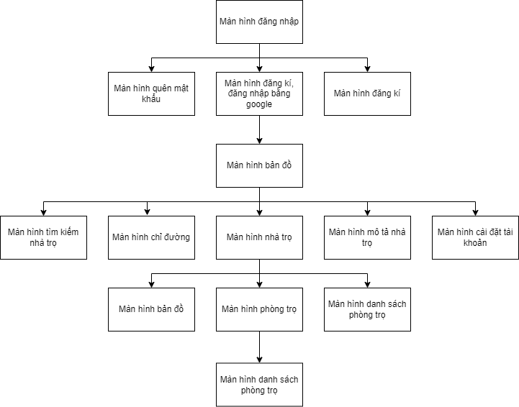

Hình 3.37: Sơ đồ màn hình khách thuê trọ

**Nhóm màn hình chủ nhà trọ**

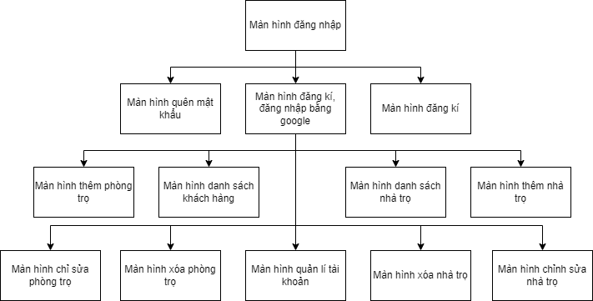

Hình 3.38: Sơ đồ màn hình chủ nhà trọ

**3.4.2 Các mô hình giao diện**

* **Đăng ký**

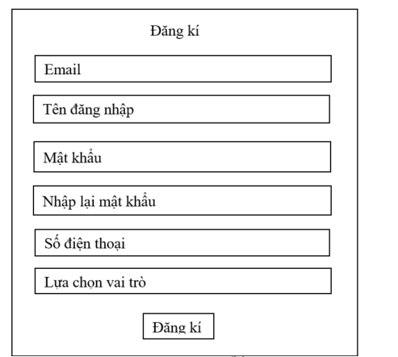

Hình 3.39: Thiết kế màn hình đăng kí

* **Đăng nhập**

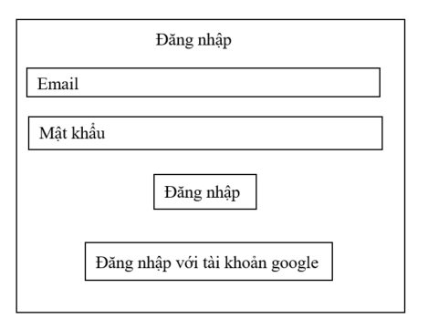

Hình 3.40: Thiết kế màn hình đăng nhập

* **Quên mật khẩu**

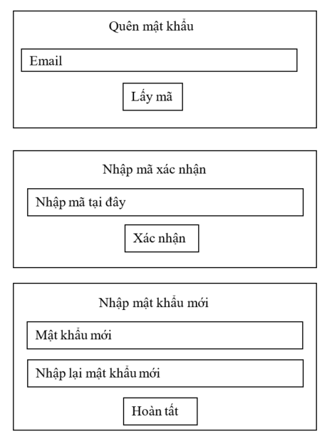

Hình 3.41: Thiết kế màn hình quên mật khẩu

* **Cập nhật thông tin tài khoản**

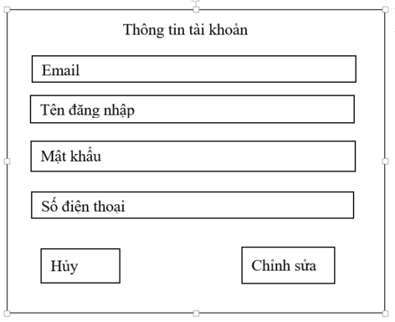

Hình 3.42: Thiết kế màn hình cập nhật thông tin tài khoản

* **Bộ tìm kiếm**

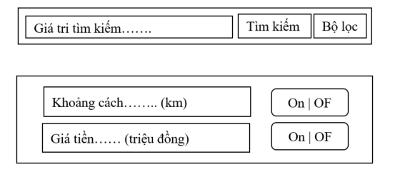

Hình 3.43: Thiết kế giao diện bộ lọc

* **Màn hình kết quả tìm kiếm**

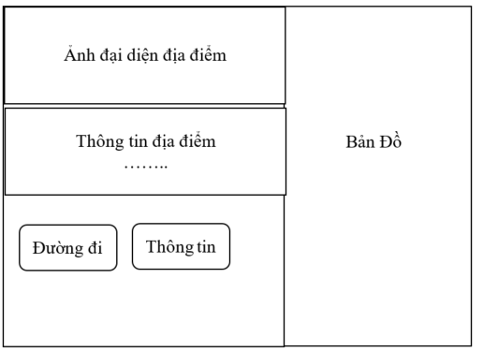

Hình 3.44: Thiết kế màn hình kết quả tìm kiếm

* **Màn hình Chỉ đường**

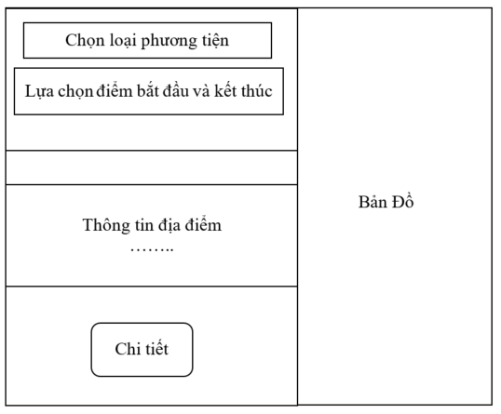

Hình 3.45: Thiết kế màn hình chỉ đường

* **Màn hình Nhà trọ**

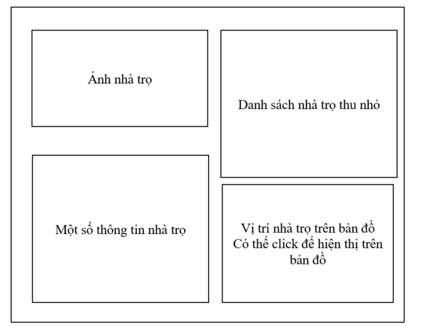

Hình 3.46: Thiết kế màn hình nhà trọ

* **Màn hình phòng trọ**

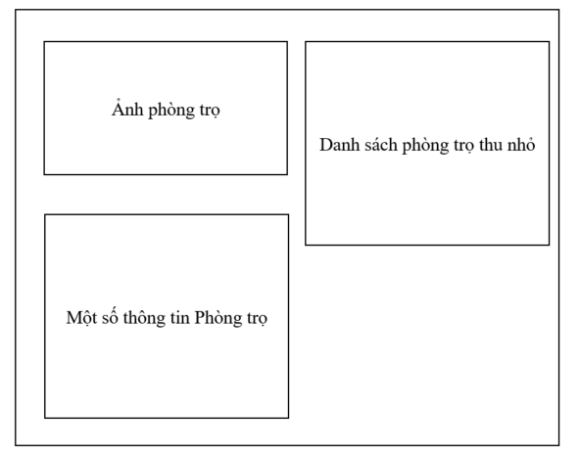

Hình 3.47: Thiết kế màn hình phòng trọ

* **Màn hình Danh sách phòng trọ**

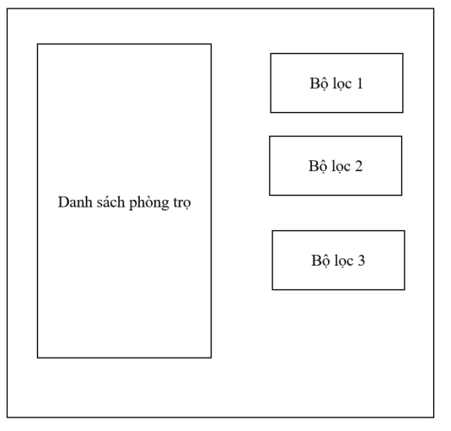

Hình 3.48: Thiết kế màn hình danh sách phòng trọ

**CHƯƠNG 4: KẾT QUẢ CÀI ĐẶT**

**4.1 Nhóm màn hình khách thuê trọ**

**4.1.1 Màn hình đăng nhập**

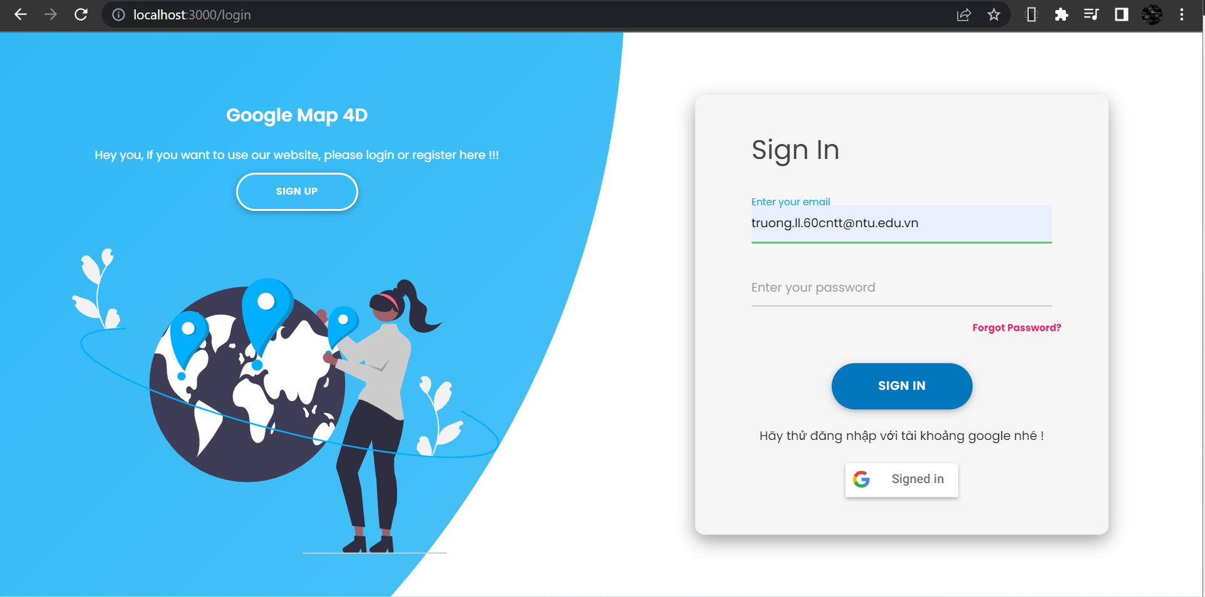

Hình 4.1: Màn hình đăng nhập

|  |  |
| --- | --- |
| Người dùng | Chức năng |
| Dành cho khách thuê trọ, chủ nhà trọ và quản trị viên | - Dùng để đăng nhập vào ứng dụng |

Bảng 4.1: Bảng mô tả giao diện đăng nhập

**4.1.2 Màn hình đăng kí**

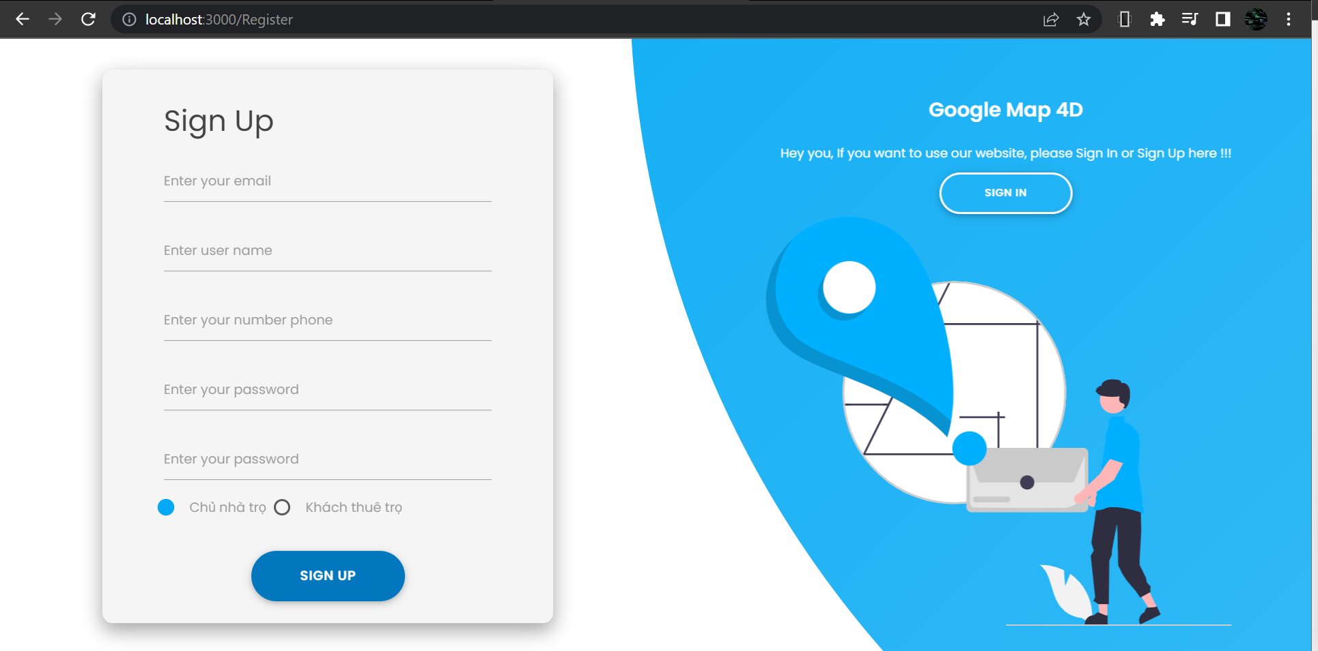

Hình 4.2: Màn hình đăng kí

|  |  |
| --- | --- |
| Người dùng | Chức năng |
| Dành cho khách thuê trọ, chủ nhà trọ và quản trị viên | - Dùng để kí tài khoản cho ứng dụng |

Bảng 4.2: Bảng mô tả giao diện đăng kí

**4.1.3 Màn hình trang chủ**

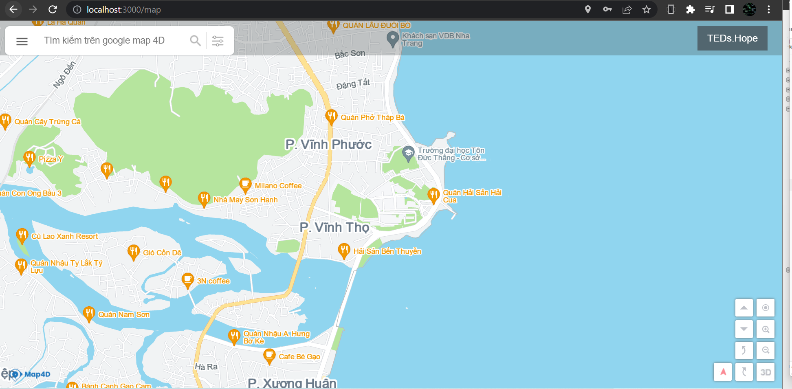

Hình 4.3: Màn hình trang chủ

|  |  |
| --- | --- |
| Người dùng | Chức năng |
| Dành cho khách thuê trọ | - Dùng để xem thông tin trên bản đồ |

Bảng 4.3: Bảng mô tả giao diện trang chủ người dùng

**4.1.4 Màn hình kết quả tìm kiếm**

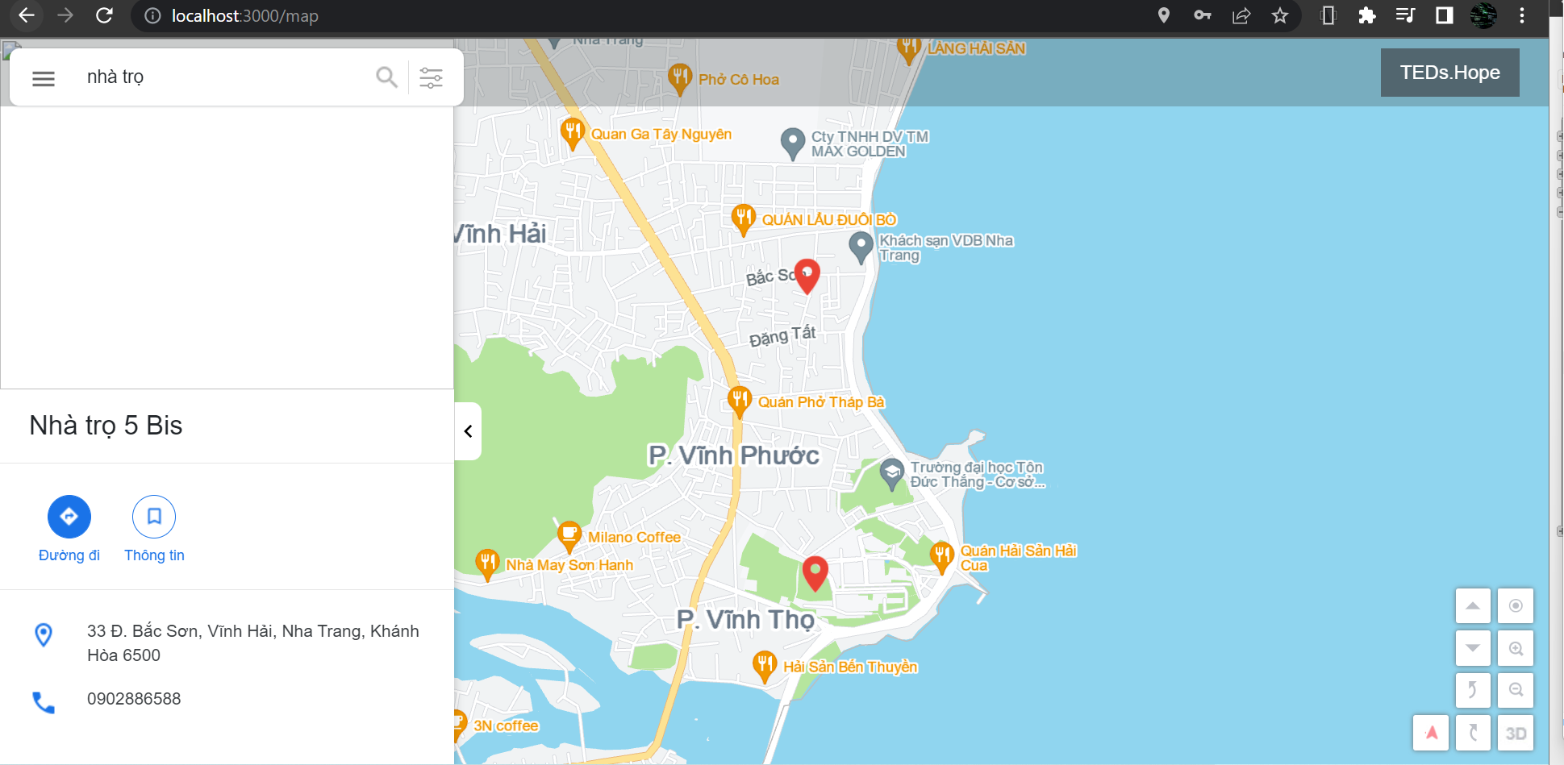

Hình 4.4: Màn hình kết quả tìm kiếm

|  |  |
| --- | --- |
| Người dùng | Chức năng |
| Dành cho khách thuê trọ | - Dùng để xem thông tin khái quát nhà trọ trên bản đồ  - Người dùng có thể nhấp chọn để chỉ đường đi hoặc xem thông tin chi tiết của nhà trọ |

Bảng 4.4: Bảng mô tả giao diện kết quả tìm trọ trên bản đồ

**4.1.5 Màn hình chỉ đường**

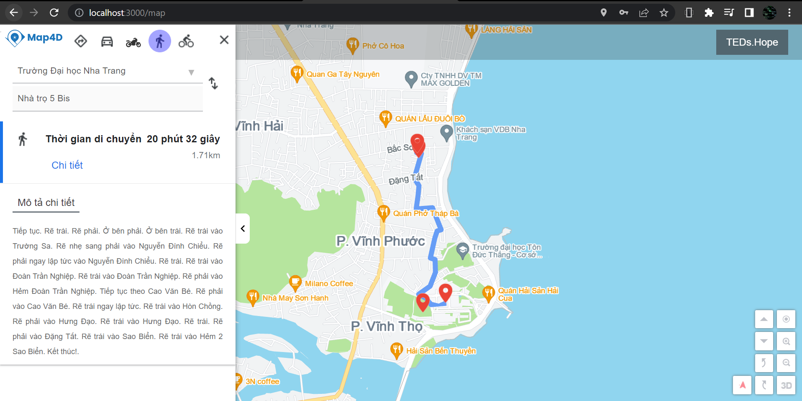

Hình 4.5: Màn hình chỉ đường

|  |  |
| --- | --- |
| Người dùng | Chức năng |
| Dành cho khách thuê trọ | - Dùng để chỉ đường đến một nhà trọ nào đó.  - Người dùng có thể nhấp chọn vị trí bắt đầu, phương tiện di chuyển để tiến hành chỉ đường. Sau khi xử lí, kết quả được trả ra màn hình như hình hình trên gồm các thông tin như : loại hình di chuyển, thời gian, khoảng cách, mô tả chi tiết đường đi |

Bảng 4.5: Bảng mô tả giao diện chỉ đường

**4.1.6 Màn hình danh sách phòng trọ đang thuê**

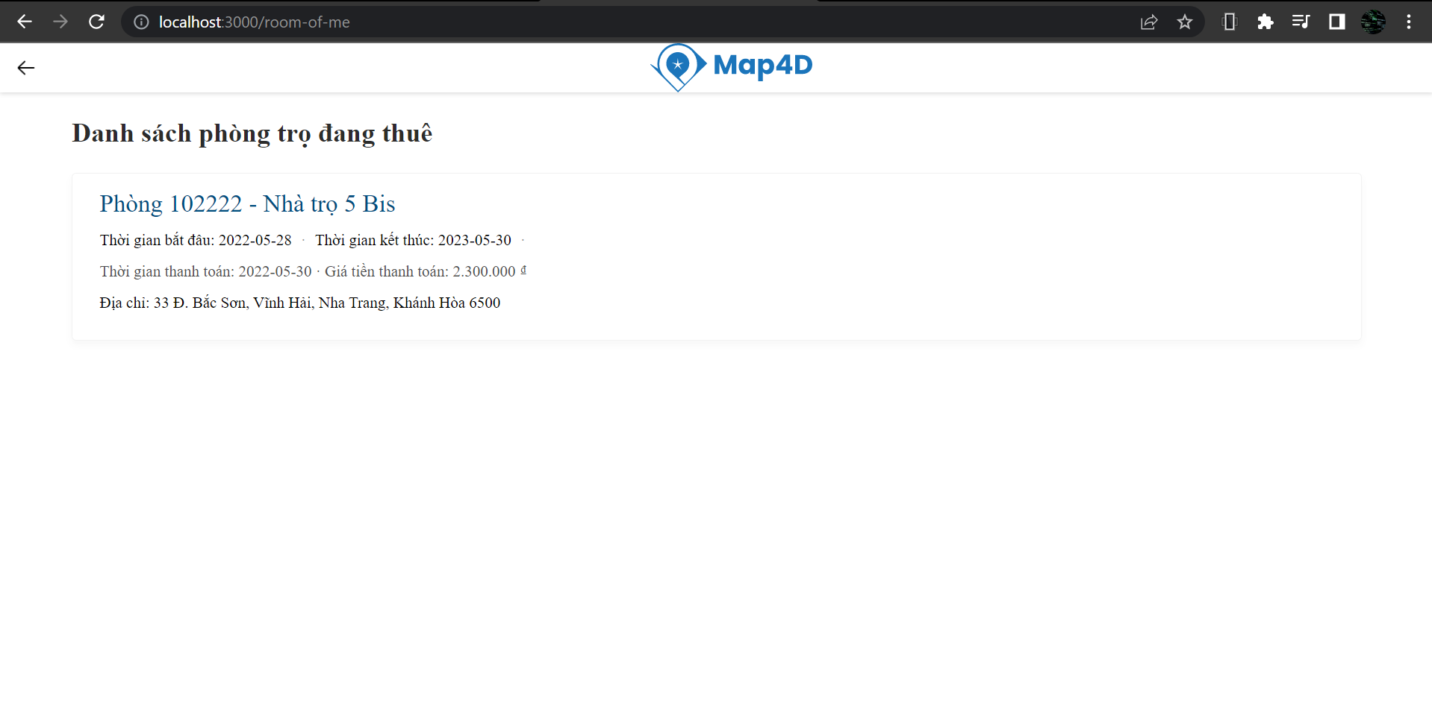

Hình 4.6: Màn hình danh sách phòng trọ đang thuê

|  |  |
| --- | --- |
| Người dùng | Chức năng |
| Dành cho khách thuê trọ | - Dùng để xem thông tin nhà trọ đang thuê.  - Người dùng có thể quản lí được nhà trọ mà mình đang thuê, hiển thị các thông tin như thông tin phòng trọ, nhà trọ, thời gian bắt đầu thuê, thời gian kết thúc dự kiến, thời gian thanh toán lần gần nhất với số tiền.  - Người dùng có thể nhấp vào phòng trọ để di chuyển đến trang thông tin chi tiết phòng trọ. |

Bảng 4.6: Bảng mô tả giao diện danh sách phòng trọ đnag thuê

**4.1.7 Màn hình phòng trọ**

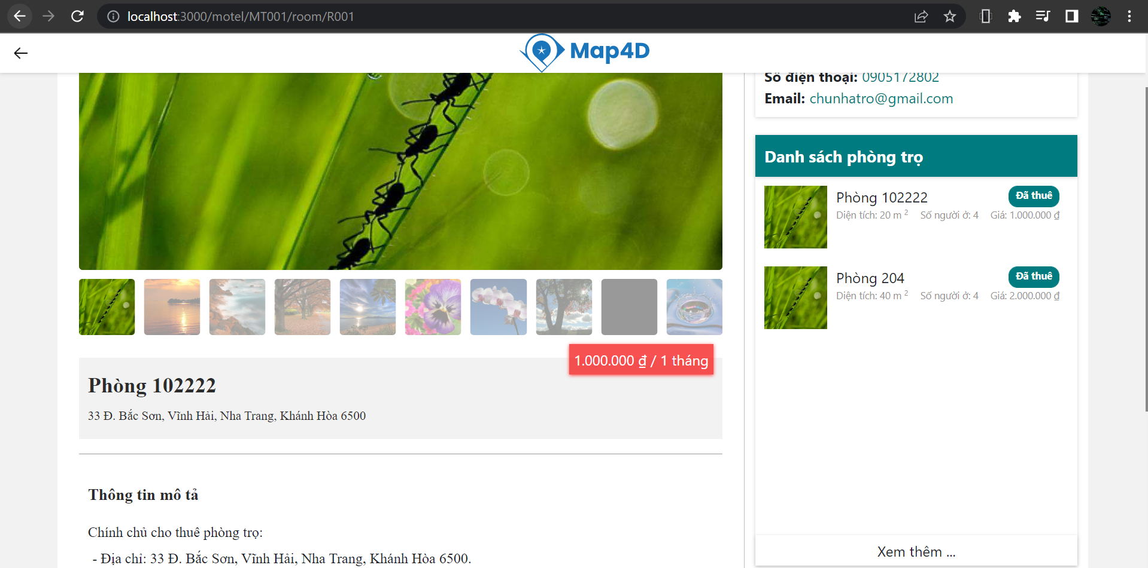

Hình 4.7: Màn hình phòng trọ

|  |  |
| --- | --- |
| Người dùng | Chức năng |
| Dành cho khách thuê trọ | - Dùng để xem thông tin phòng trọ  - Người dùng có thể xem thông tin của một phòng trọ như tên phòng, địa chỉ, giá tiền trên 1 tháng, và các thông tin chi tiết liên quan, ngoài ra trên góc phải màn hình hiển thị thông tin chủ nhà trọ.  - Bên dưới là danh sách phòng trọ của nhà trọ, kèm theo trạng thái đang thuê hoặc còn trống, khi nhấn vào phòng trọ chúng ta có thể di chuyển đến trang phòng trọ đó.  - Nút xem thêm dùng để xem danh sách phòng trọ của nhà trọ đó |

Bảng 4.7: Bảng mô tả giao diện phòng trọ

**4.1.8 Màn hình danh sách phòng trọ**

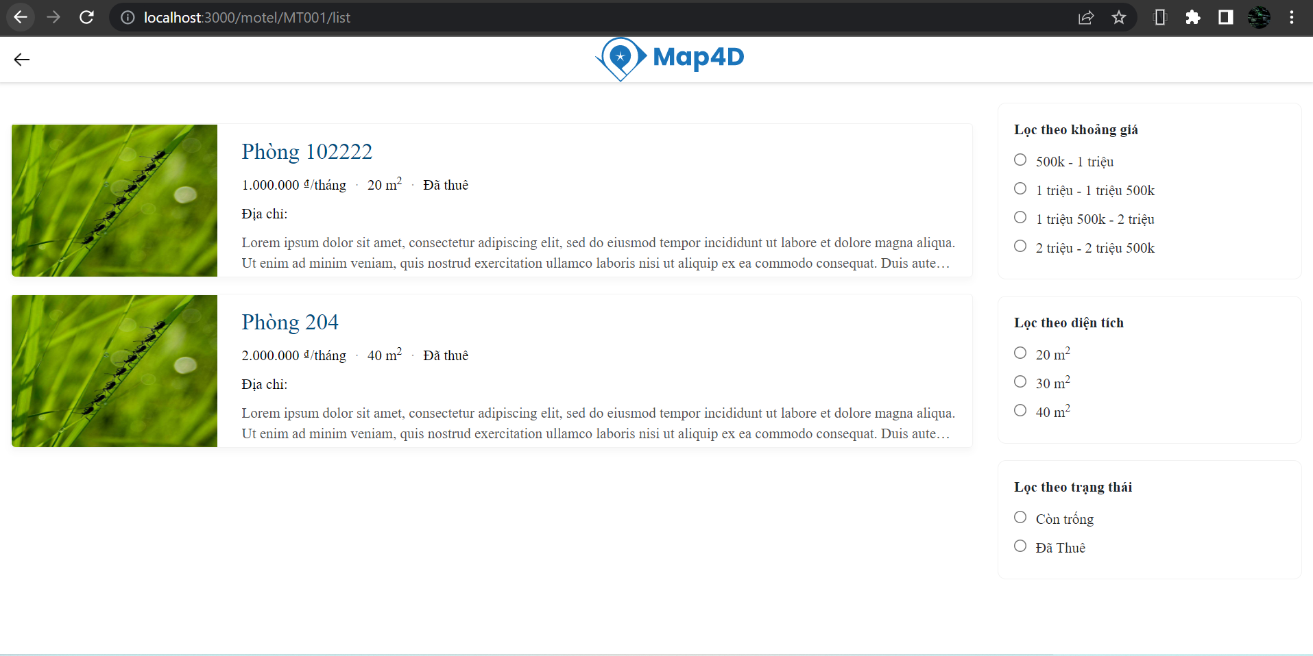

Hình 4.8: Màn hình danh sách phòng trọ

|  |  |
| --- | --- |
| Người dùng | Chức năng |
| Dành cho khách thuê trọ | - Dùng để xem danh sách phòng trọ của nhà trọ  - Người dùng xem được danh sách phòng trọ của một nhà trọ tương ứng, phòng trọ hiển thị các thông tin như tên phòng, giá tiền, diện tích, trạng thái đang thuê hoặc còn trống, địa chỉ và mô tả.  - Bên phải là bộ lọc bao gồm các thông tin như giá tiền, diện tích, trạng thái đang thuê hay còn trống. Người dùng có thể nhấp chọn vào các giá trị để hiển thị phòng trọ theo mong muốn.  - Ngoài ra khi nhấn vào phòng trọ bất kì, sẽ đưa chúng ta đến với trang thông tin phòng trọ đó. |

Bảng 4.8: Bảng mô tả giao diện danh sách phòng trọ

**4.1.9 Màn hình quản lí tài khoản**

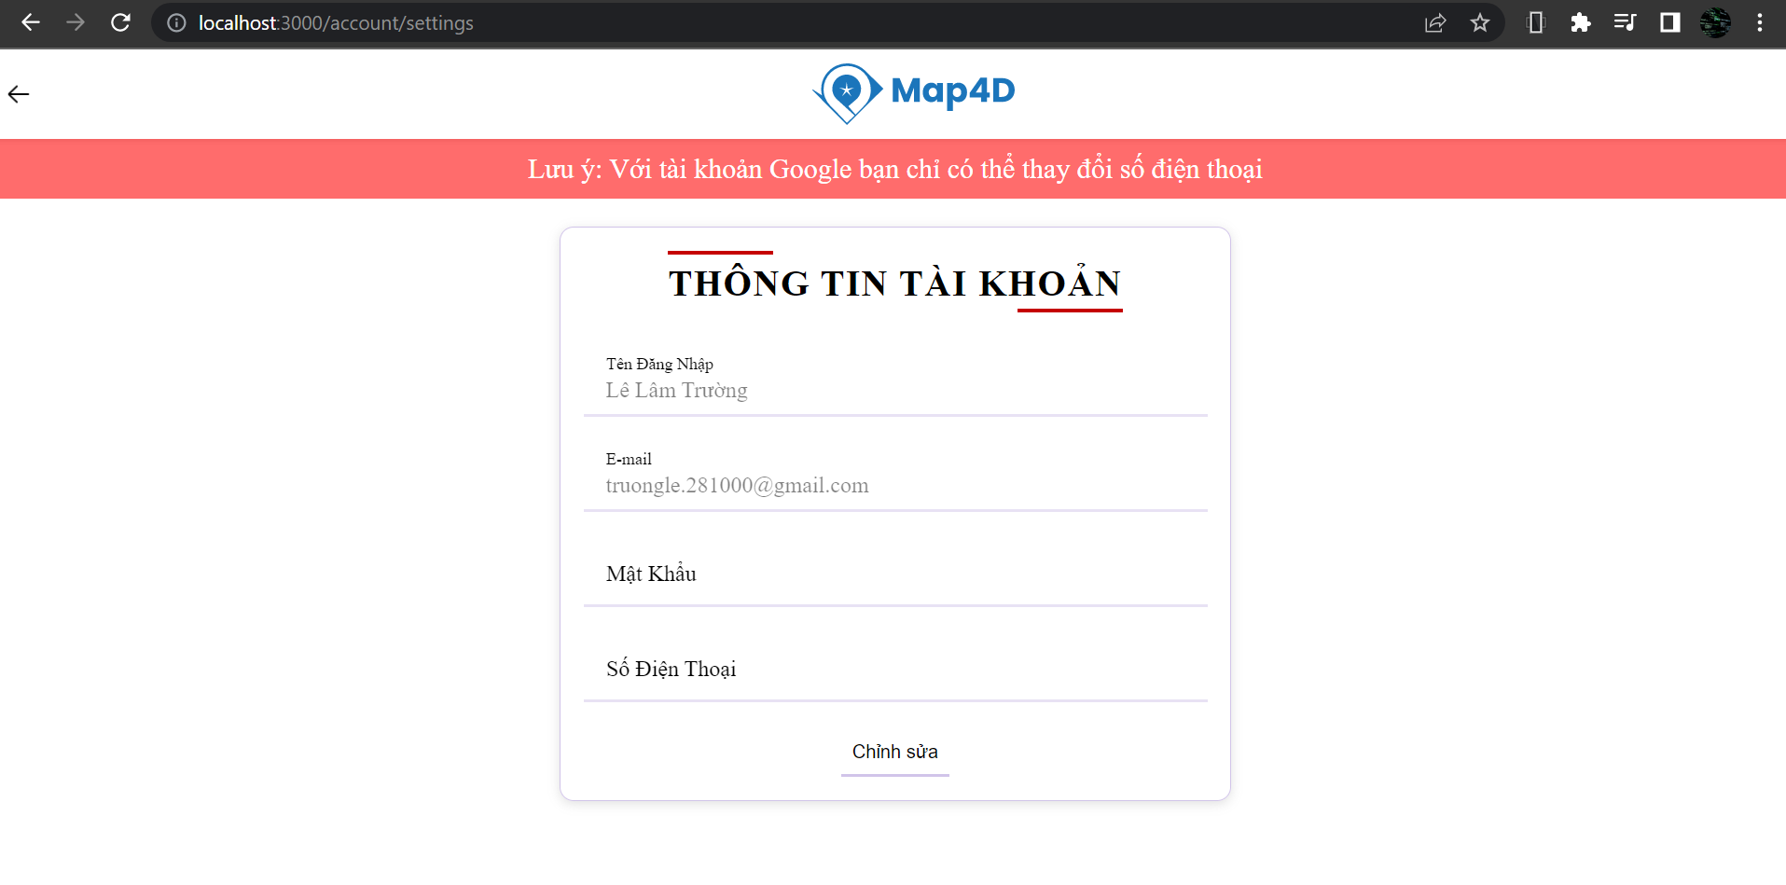

Hình 4.9: Màn hình quản lí tài khoản

|  |  |
| --- | --- |
| Người dùng | Chức năng |
| Dành cho khách thuê trọ, chủ nhà trọ | - Dùng để xem thông tin tài khoản  - Đối với các tài khoản login bằng google, hệ thống sẽ xuất hiện thanh lưu ý  - Khi nhấn vào nút chỉnh sửa hệ thống sẽ chuyển sang giao diện chỉnh sửa. Tùy vào tài khoản có đăng nhập bằng google hay không, hệ thống sẽ trả về giao diện chỉnh sửa tương ứng.  - Khi nhấn vào hủy, hệ thống sẽ quay về giao diện xem thông tin  - Nhấn nút chỉnh sửa để tiến hành xử lí cập nhật. |

Bảng 4.9: Bảng mô tả giao diện quản lí tài khoản

**4.2 Nhóm màn hình chủ nhà trọ**

**4.2.1 Màn hình danh sách nhà trọ**

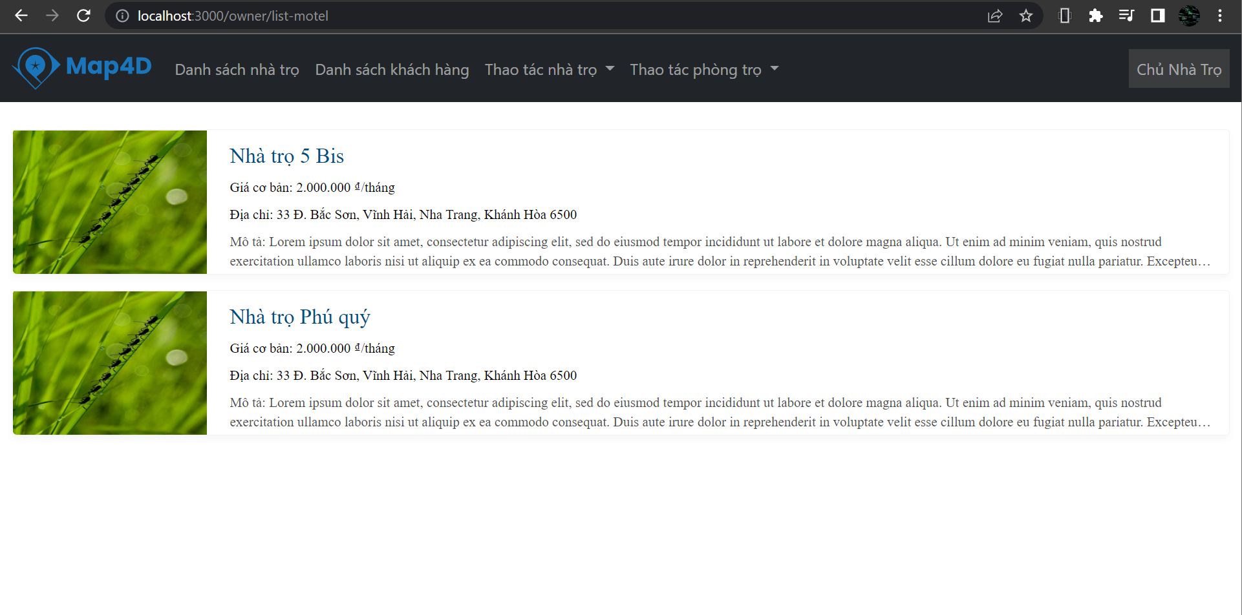

Hình 4.10: Màn hình danh sách nhà trọ

|  |  |
| --- | --- |
| Người dùng | Chức năng |
| Dành cho chủ nhà trọ | - Dùng để xem danh sách nhà trọ của mình  - Thông tin nhà trọ hiển thị như: tên nhà trọ, giá tiền cơ bản, địa chỉ và mô tả  - Khi nhấn vào nhà trọ, hệ thống sẽ chuyển sang giao diện nhà trọ tương ứng |

Bảng 4.10: Bảng mô tả giao diện danh sách nhà trọ

**4.2.2 Màn hình thêm nhà trọ**

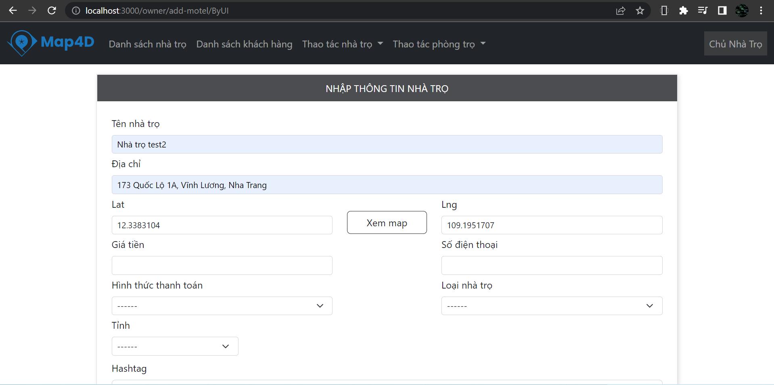

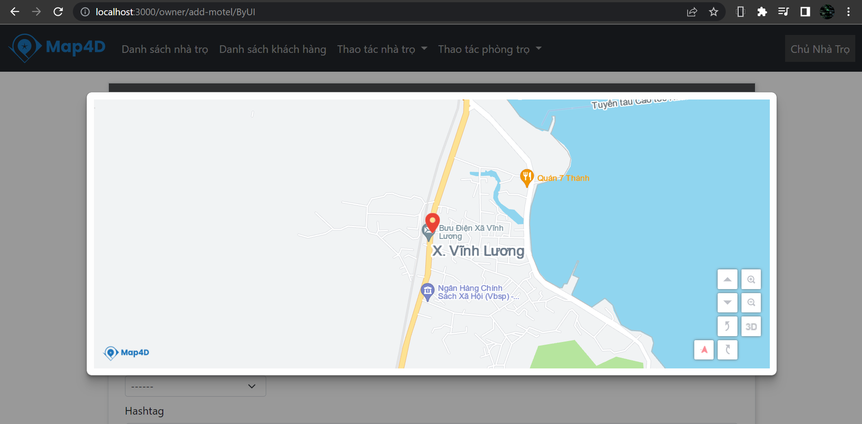

Hình 4.11: Màn hình thêm nhà trọ

|  |  |
| --- | --- |
| Người dùng | Chức năng |
| Dành cho chủ nhà trọ | - Dùng để thêm nhà trọ  - Hệ thống sẽ hiện thị form thêm nhà trọ. Các thông tin chi tiết như hình trên. Sau khi nhập địa chỉ nhà trọ, hệ thống sẽ lấy ra vị trí lat, lng tương ứng. Bạn có thể xem trước vị trí đó trên bản đồ, nếu chưa phù hợp bạn có thể chọn vị trí mới |

Bảng 4.11: Bảng mô tả giao diện thêm nhà trọ

**4.2.3 Màn hình thêm phòng trọ**

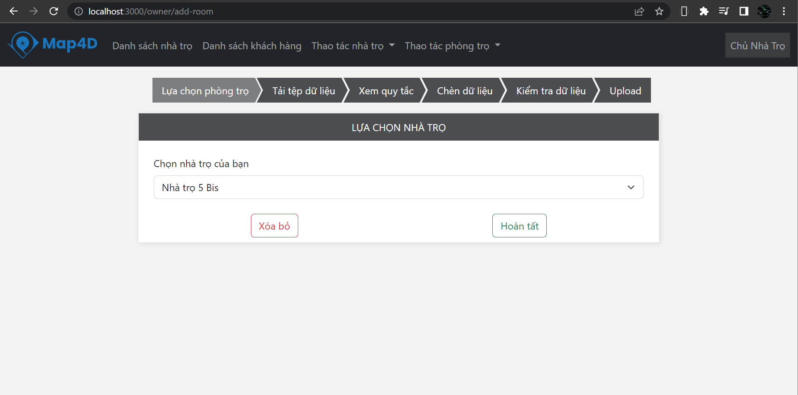

Hình 4.12: Màn hình thêm phòng trọ

|  |  |
| --- | --- |
| Người dùng | Chức năng |
| Dành cho chủ nhà trọ | - Dùng để thêm phòng trọ. Ở hệ thống sẽ hỗ trợ bạn 2 loại hình thêm phòng trọ. Với hình ảnh trên chúng ta sẽ xem xét về giao diện thêm phòng trọ với file excel.  - Hệ thống sẽ hiển thị tổng cộng gồm 6 bước.  - Bước 1: lựa chọn nhà trọ bạn muốn thêm phòng sau đó nhấn hoàn tất để chuyển sang bước tiếp theo  - Bước 2: Bạn cần phải tệp dữ liệu để xem trước định dạng file excel.  - Bước 3: Xem quy tắt, hệ thống sẽ hiện thị các quy tắt, từ khóa bạn cần xem để thuận tiện trong quá trình nhập liệu  - Bước 4: Chèn dữ liệu, bạn sẽ gửi lên hệ thông file excel trong đó chứa thông tin phòng trọ. Bên dưới sẽ hiển thị dữ liệu bạn vừa thêm.  - Bước 5: Hệ thống sẽ kiểm tra file bạn vừa nhập có lỗi hay không. Nếu thành công sẽ có nút chuyển sang bước 6  - Bước 6: Hệ thống tiến thành thêm phòng trọ. |

Bảng 4.12: Bảng mô tả giao diện thêm phòng trọ

**4.2.4 Màn hình chỉnh sửa phòng trọ**

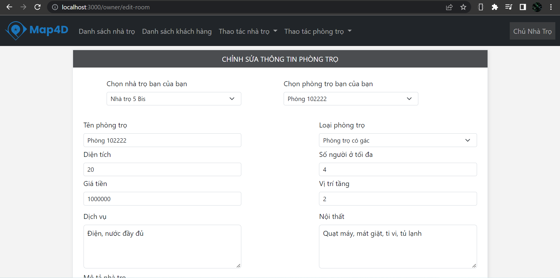

Hình 4.13: Màn hình chỉnh sửa phòng trọ

|  |  |
| --- | --- |
| Người dùng | Chức năng |
| Dành cho chủ nhà trọ | - Dùng để chỉnh sửa thông tin phòng trọ  - Sau khi bạn chọn nhà trọ, hệ thống sẽ hiện thị danh sách phòng trọ tương ứng.  - Khi chọn phòng trọ, hệ thống sẽ lấy ra dữ liệu phòng trọ và trả về form chỉnh sửa thông tin phòng trọ.  - Thay đổi các thông tin bạn muốn chỉnh sửa. Sau đó nhấn nút hoàn tất để tiến hành chỉnh sửa |

Bảng 4.13: Bảng mô tả giao diện chỉnh sửa phòng trọ

**4.2.5 Màn hình chỉnh sửa nhà trọ**

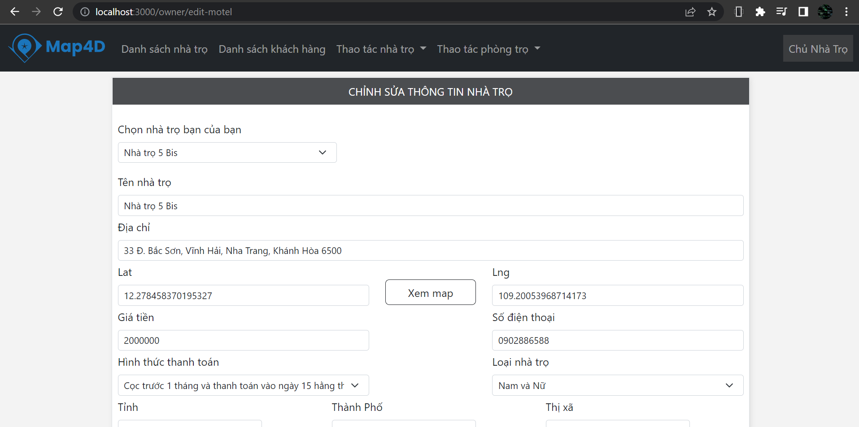

Hình 4.14: Màn hình chỉnh sửa nhà trọ

|  |  |
| --- | --- |
| Người dùng | Chức năng |
| Dành cho chủ nhà trọ | - Dùng để chỉnh sửa thông tin phòng trọ  - Khi chọn nhà trọ, hệ thống sẽ lấy ra dữ liệu nhà trọ và trả về form chỉnh sửa thông tin nhà trọ.  - Khi nhấn vào nút xem map hệ thống sẽ lấy ra vị trí nhà trọ trên bản đồ, để thay đổi thông tin bạn có thể lựa chọn 1 vị trí mới.  - Thay đổi các thông tin bạn muốn chỉnh sửa. Sau đó nhấn nút hoàn tất để tiến hành chỉnh sửa |

Bảng 4.14: Bảng mô tả giao diện chỉnh sửa nhà trọ

**4.2.6 Màn hình danh sách khách hàng**

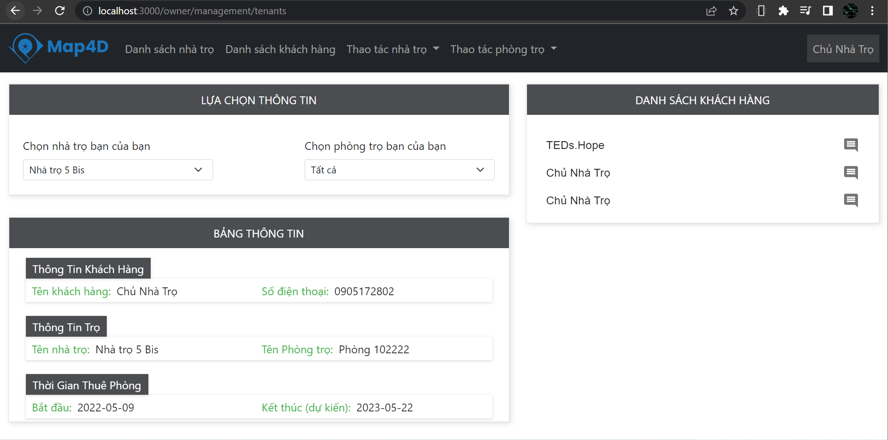

Hình 4.15: Màn hình danh sách khách hàng

|  |  |
| --- | --- |
| Người dùng | Chức năng |
| Dành cho chủ nhà trọ | - Dùng để xem danh sách khách hàng  - Khi chọn nhà trọ hệ thống sẽ hiện thị danh sách phòng trọ tương ứng  - Khi chọn phòng trọ. Danh sách khách hàng sẽ được hiện thị bên bảng danh sách khách hàng.  - Khi chọn vào một khách hàng. Thông tin khách hàng liên quan đến đến phòng trọ sẽ hiên thị ở bản thông tin bao gồm: thông tin khách hàng, thông tin trọ, thời gian thuê phòng và thời gian thanh toán. |

Bảng 4.15: Bảng mô tả giao diện danh sách khách hàng

**4.2.7 Màn hình chỉnh sửa thông tin tài khoản**

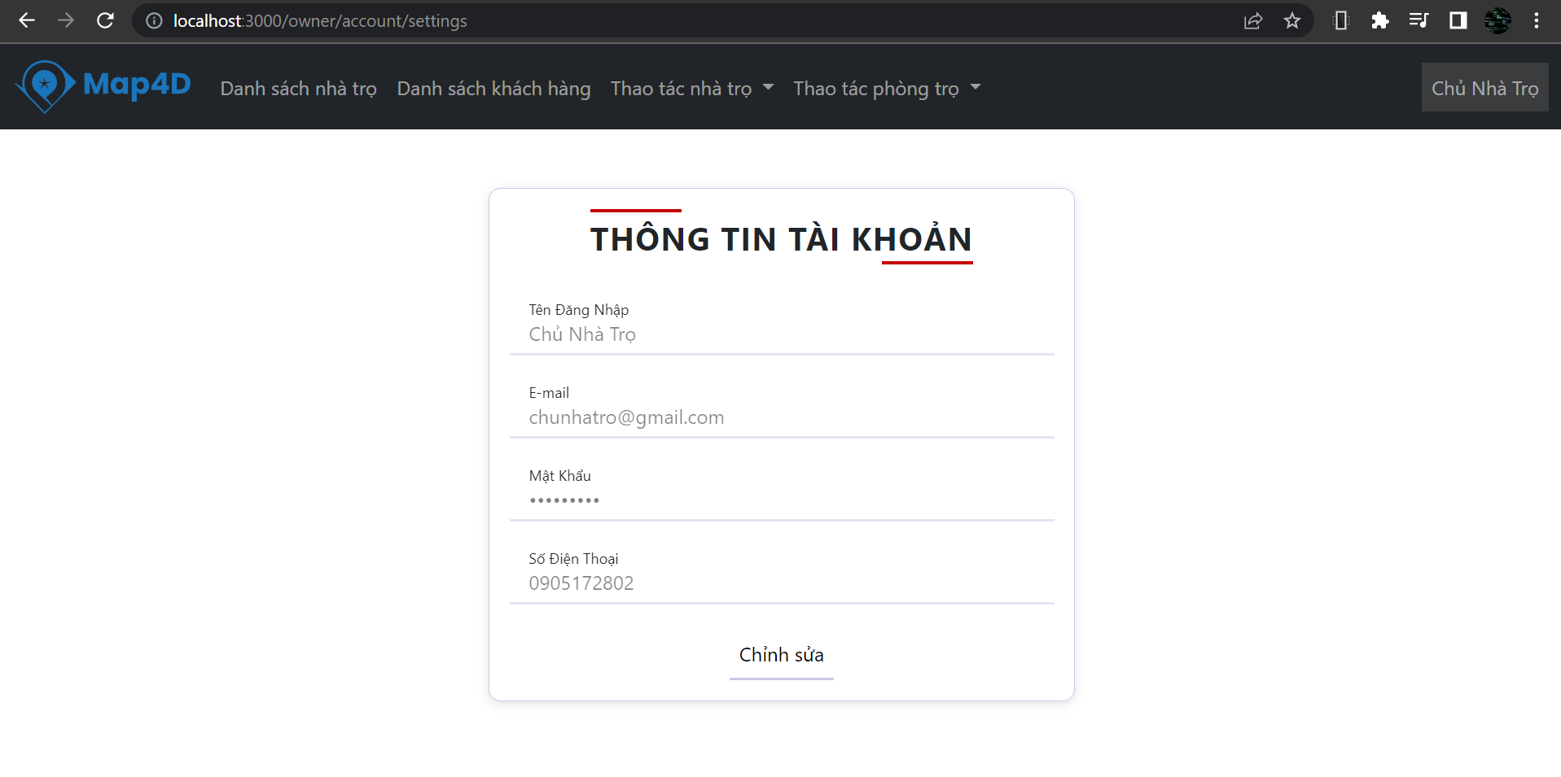

Hình 4.16: Màn hình chỉnh sửa thông tin tài khoản

|  |  |
| --- | --- |
| Người dùng | Chức năng |
| Dành cho khách thuê trọ, chủ nhà trọ | - Dùng để xem thông tin tài khoản  - Đối với các tài khoản login bằng google, hệ thống sẽ xuất hiện thanh lưu ý  - Khi nhấn vào nút chỉnh sửa hệ thống sẽ chuyển sang giao diện chỉnh sửa. Tùy vào tài khoản có đăng nhập bằng google hay không, hệ thống sẽ trả về giao diện chỉnh sửa tương ứng.  - Khi nhấn vào hủy, hệ thống sẽ quay về giao diện xem thông tin  - Nhấn nút chỉnh sửa để tiến hành xử lí cập nhật. |

Bảng 4.16: Bảng mô tả giao diện chỉnh sửa thông tin tài khoản

**4.3 Nhóm màn hình quản trị viên**

**4.3.1 Màn hình quản lí người dùng**

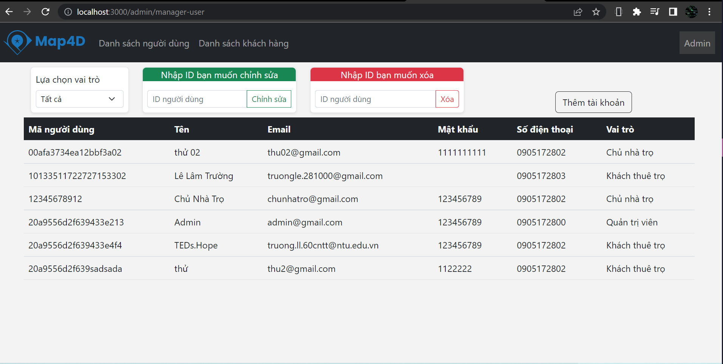

Hình 4.17: Màn hình quản lí người dùng

|  |  |
| --- | --- |
| Người dùng | Chức năng |
| Dành cho quản trị viên | - Dùng để xem thông tin tài khoản, thêm xóa hoặc chỉnh sửa tài khoản |

Bảng 4.17: Bảng mô tả giao diện quản lí người dùng

**4.3.2 Màn hình chỉnh sửa người dùng**

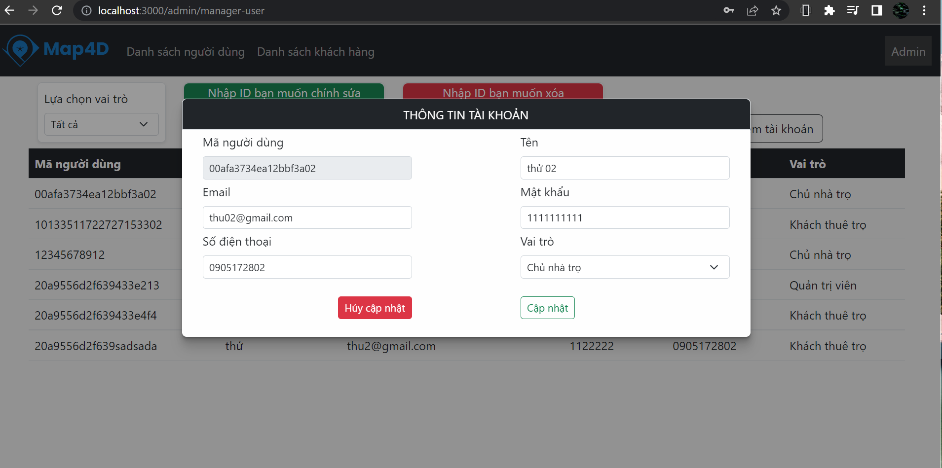

Hình 4.18: Màn hình chỉnh sửa người dùng

|  |  |
| --- | --- |
| Người dùng | Chức năng |
| Dành cho quản trị viên | - Dùng để chỉnh sửa tài khoản  - Sau khi nhập id bạn muốn chỉnh sửa vào ô nhập liệu, form chỉnh sửa tài khoản sẽ xuất hiện như hình trên  - Thay đổi các thông tin bạn muốn chỉnh sửa  - Nhấn cập nhật hệ thống tiến hành kiểm tra, xử lí và cập nhật  - Nhấn Hủy cập nhật để hủy quá trình cập nhật |

Bảng 4.18: Bảng mô tả giao diện chỉnh sửa người dùng

**4.3.3 Màn hình xóa người dùng**

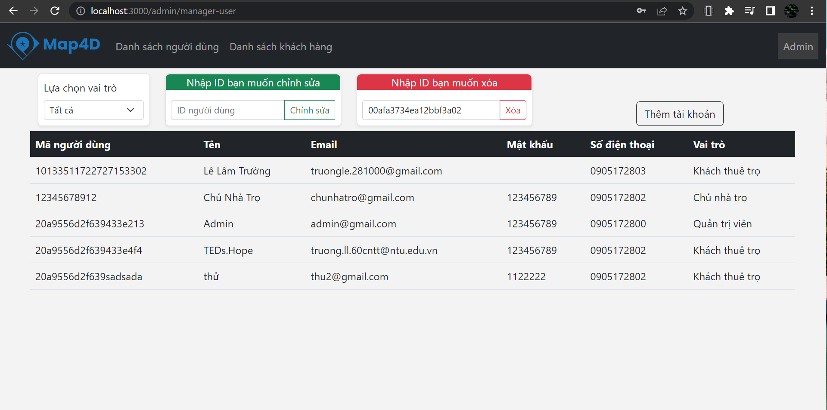

Hình 4.19: Màn hình xóa người dùng

|  |  |
| --- | --- |
| Người dùng | Chức năng |
| Dành cho quản trị viên | - Dùng để xóa tài khoản  - Sau khi nhập id bạn muốn xóa sửa vào ô nhập liệu  - Nhấn xóa để hệ thống tiến hành kiểm tra, xử lí và xóa  - Nếu xóa thành công, hệ thống sẽ trả về thông báo xóa thành công  - Nếu xóa thất bại, hệ thống sẽ hiện thị thông báo lỗi |

Bảng 4.19: Bảng mô tả giao diện xóa người dùng

**4.3.4 Màn hình thêm người dùng**

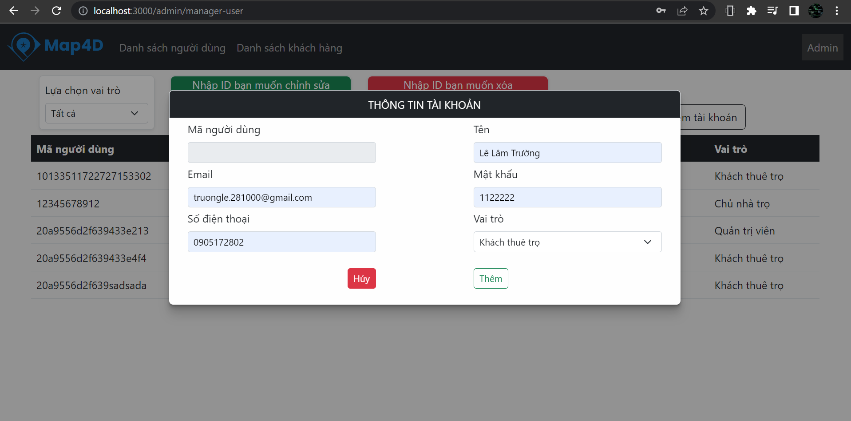

Hình 4.20: Màn hình thêm người dùng

|  |  |
| --- | --- |
| Người dùng | Chức năng |
| Dành cho quản trị viên | - Dùng để thêm tài khoản  - Sau khi nhấn vào nút thêm tài khoản  - Hệ thống sẽ hiển thị form thêm tài khoản  - Nhập đầy đủ thông tin cần thiết để thêm tài khoản  - Nhấn thêm để hệ thống kiểm tra dữ liệu nhập vào, xử lí và thêm mới  - Nhấn hủy để tiến hành hủy quá trình thêm mới |

Bảng 4.20: Bảng mô tả giao diện thêm người dùng

**4.4 Hướng dẫn cài đặt chương trình**

Bước 1 : Cài đặt phần mềm xampp để tiến hành chèn cơ sở dữ liệu

Bước 2: Tạo 1 cơ sở dữ liệu như sau:



Bước 3: Chèn cơ sở dữ liệu

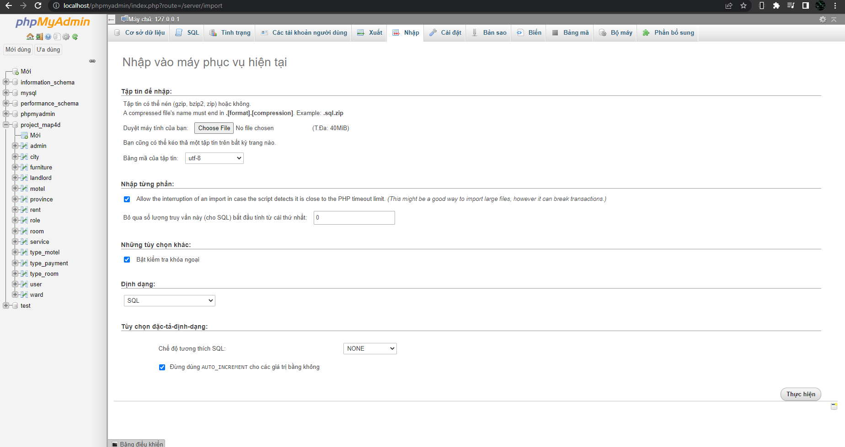

Bước 4: Vào github LamTruongJS để tiến hành download source code

Bước 5: Mở thư mục trong visual studio code

Bước 6: Mở terminal chạy lệnh mpn i để tải toàn bộ thư viện của chương trình

Bước 7: Chạy lệnh npm run dev hoặc npm start để chạy chương trình.

# CHƯƠNG 5: KẾT LUẬN VÀ HƯỚNG PHÁT TRIỂN

## 5.1 Kết luận

**5.1.1 Kết quả đạt được**

Sau quá trình nghiên cứu và thực hiện đề tài “Xây dựng ứng dụng bản đồ nha trọ xung quanh đại học Nha Trang”, kết quả đã đạt được như sau:

* Hiểu cách thức thức hoạt động của một bản đồ.
* Hiểu hơn về những lí thuyết thực tế khi thuê phòng trọ.
* Biết và hiểu hơn các công nghệ phục vụ cho việc phát triển đề tài (NodeJs, ExpressJs, API, GoogleAuth, map 4D,...).
* Giao diện ứng dụng thân thiện, dễ sử dụng.
* Thực hiện kiểm thử ứng dụng ở mức độ lập trình viên.

**5.1.2 Các chức năng của dự án**

Khách thuê trọ

* Đăng ký.
* Đăng nhập.
* Đăng xuất.
* Quên mật khẩu.
* Xác thực google.
* Đăng nhập, đăng kí bằng google.
* Tìm trọ theo nhiều tiêu chí (giá, khoảng cách).
* Tìm đường theo dựa trên các hình thức di chuyển như (đi bộ, xe máy, xe mô tô, xe đạp).
* Hướng dẫn đường đi dạng văn bản.
* Tìm các phòng trọ của một nhà trọ.
* Quản lí nhà trọ đang thuê.
* Quản lí tài khoản cá nhân.

Chủ nhà trọ

* Đăng ký.
* Đăng nhập.
* Đăng xuất.
* Quên mật khẩu.
* Xác thực google.
* Đăng nhập, đăng kí bằng google.
* Quản lí phòng trọ.
* Quản lí nhà trọ.
* Thêm phòng trọ bằng 2 cách, excel hoặc thêm từng phòng.
* Quản lí khách thuê trọ.
* Quản lí tài khoản cá nhân.

### 5.1.3 Hạn chế tồn tại

Ứng dụng hiện tại còn có một số hạn chế như sau:

* Ứng dụng chưa hỗ trợ được các loại hình ảnh đại diện.
* Chưa có một số chức năng nâng cao như: các hiệu ứng trên bản đồ,đường nối giữ 2 điểm trên bản đồ còn bị lệch….
* Chưa triển khai được trên mobile và tablet.

### 5.1.4 Vấn đề khi làm việc với api map4D và tài liệu map4D

* Vì đây là một thư viện khá mới nên hầu như ít được sử dụng
* Trong quá trình xây dựng đề tài thường xuyên gặp lỗi, nhưng khó để tìm được cách khắc phục, vì thư viện khá ít người sử dụng do đó cập nhật không thường xuyên.
* Những api hiện có của map4D do nhà cung cấp tạo sẵn còn nhiều vấn đề: api tìm kiếm còn nhiều sai lệch, đường kẻ nối 2 điểm trên bản đồ không được hoàn chỉnh.
* Các hiệu ứng thao tác trên map còn hạn chế.
* Tài liệu chưa đầy đủ mặc dù ứng dụng map4D đã có những chức năng đó.
* Chưa hỗ trợ được trên nhiều ngôn ngữ lập trình, đặt biệt là ReactJS nên việc vận dụng vẫn còn nhiều khuyết điểm.

**5.2 Hướng phát triển**

* Tiếp tục phát triển ứng dụng ngày càng hoàn thiện hơn, xây dựng nhiều chức năng hơn.
* Tiếp tục tìm hiểu về cách sử dụng hình ảnh với api ở localhost.
* Tìm hiểu thêm về api map 4D để đạt được hiệu quả cao hơn trong việc vận dụng.

# DANH MỤC TÀI LIỆU THAM KHẢO

[1] Tài liệu thiết kế web – Thầy Nguyễn Đình Hoàng Sơn – giảng viên Đại học Nha Trang

[2] Tài liệu công nghệ phần mềm – Cô Lệ Thị Bích Hằng – giảng viên Đại học Nha Trang

[3] Tài liệu hệ quản trị cơ sở dữ liệu – Cô Phạm Thị Thu Thúy – giảng viên Đại học Nha Trang

[4] Tài liệu phân tích thiết kế hệ thống thông tin – Cô Hà Thị Thanh Ngà – giảng viên Đại học Nha Trang

[5] NodeJS document <<https://nodejs.org/en/docs/>>

[6] Map 4D api <<https://docs.map4d.vn/map4d-service/api/v1.1/#/>>

[7] Map 4D document <<https://iotlink.com.vn/tai-lieu>>

[8] ExpressJS document <<https://expressjs.com/>>

[9] Login with Google <<https://cloud.google.com/nodejs/getting-started/authenticate-users>>

[10] How to build token for project

<<https://www.section.io/engineering-education/how-to-build-authentication-api-with-jwt-token-in-nodejs/>>

[11] Vài nét về map 4D

<https://ictvietnam.vn/map4d-nen-tang-ban-do-so-thuan-viet-dau-tien-20211212150244184.htm>

[12] Thống kê số lượng trường đại học, cao đẳng tại Nha Trang

<https://kenhtuyensinh.vn/danh-sach-truong-dai-hoc-cao-dang-nha-trang>